#### Bán nguyệt san – Số 370 – Chúa nhật 12.01.2020

**Giáo sĩ: ĐỰƠC CHỌN GIỮA LOÀI NGƯỜI VÀ CHO LOÀI NGƯỜI (x. Dt 5, 1)**

[www.conggiaovietnam.net](http://www.conggiaovietnam.net) [giaosivietnam@gmail.com](mailto:giaosivietnam@gmail.com)

**MỤC LỤC**

THÔNG ĐIỆP CỦA ĐTC PHANXICÔ VỀ NGÀY HÒA BÌNH THẾ GIỚI 2020……………….. ………………………………………………………………Chuyển ngữ: Bác sĩ Nguyễn Tiến Cảnh, MD

Tin vui cho Quê Hương và Giáo Hội Việt Nam ………………………………………… BBT CGVN

CÚI XUỐNG THẬT KHÓ …………………………………………………… Lm. Minh Anh, Gp. Huế

KHIÊM NHƯỜNG SẼ ĐƯỢC CHÚA CHA TÔN VINH ………………….. LM ĐAN VINH -  HHTM

XIN CHO CON MÃI MÃI LÀ VAI PHỤ ……………………………………………………….. Huệ Minh

Chầu Thánh Thể: Lịch sử, ý nghĩa và một số quy định phụng vụ………. Lm. Giuse Vũ Thái Hòa

CỘNG TÁC VỚI ƠN CỨU ĐỘ CỦA CHÚA QUAN TRỌNG VÀ CẦN THIẾT RA SAO NẾU MUỐN ĐƯỢC CỨU RỖI ĐỂ VÀO NƯƠC TRỜI HƯỞNG PHÚC THIÊN ĐÀNG?................. …………………………………………………………………..Lm. Ngô Tôn Huấn, Doctor of Ministry  
  
THÁNH THẦN, HƠI THỞ SỐNG ĐỘNG CỦA GIÁO HỘI (Chương 2) ……………………………. ………………………………..Gs. Nguyễn Đăng Trúc và Nguyễn Chính Kết chuyển dịch ra Việt ngữ

CHUYỆN MỖI TUẦN – CHUYỆN VỀ CÂU HỎI “LƯƠNG TÂM GIÁ BAO NHIÊU ???”… ……. …………………………………………………………………………………Lm Giuse Ngô Mạnh Điệp

TÁC PHẨM KÍNH CHÀO NỮ VƯƠNG RẤT THÁNH - MẸ THIÊN CHÚA QUA LỜI CHÚA (CHƯƠNG 8) ……………………………………….……..……... Chuyển ngữ: Tiến Sĩ Trần Mỹ Duyệt

RONG BIỂN …………………………………………………………….. Bác Sĩ Nguyễn Ý-Đức, MD.

CHỒNG ………………………………………………………………… Chuyện phiếm của Gã Siêu.

**THÔNG ĐIỆP CỦA ĐTC PHANXICÔ VỀ NGÀY HÒA BÌNH THẾ GIỚI 2020**

**THÔNG ĐIỆP CỦA ĐTC PHANXICO**

**VỀ NGÀY HÒA BÌNH THẾ GIỚI 2020**

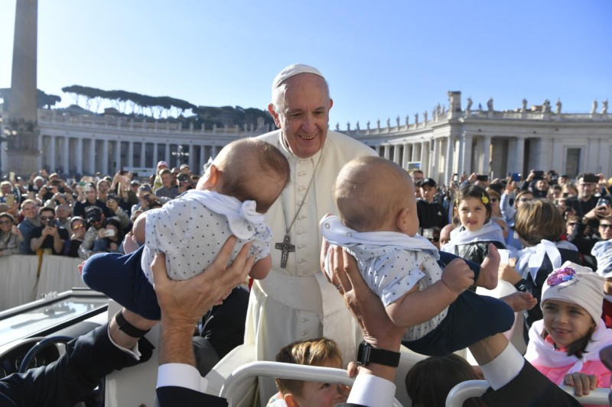

© Vatican Media

**‘Hồng Ân Thiên Chúa mà Chúa Cha chúng ta ban tặng là một tình yêu vô điều kiện.’**

Ngày 1 tháng 1 năm 2020 14::25 – Zenit Staff pope & Holy See

Dưới đây là thông điệp về Ngày Hòa Bình Thế Giới thứ 53 của ĐTC Phan Sinh được ban hành hôm nay 1-1-2020 dưới tiêu đề*: “Hòa Bình là một hành trình Hy Vọng về Đối Thoại, Hòa Giải và Biến Cải Tương Quan Môi Trường”.*

Thông điệp này đã được truyền đi ngày 12-12-2019, ngày Lễ Đức Mẹ Guadalupe tại văn phòng Báo Chí của Tòa Thánh.

***

**HÒA BÌNH LÀ MỘT HÀNH TRÌNH HY VONG:**

**ĐỐI THOẠI, HÒA GIẢI VÀ BIẾN CẢI TƯƠNG QUAN MÔI TRƯỜNG.**

1- **Hòa Bình, một hành trình hy vọng trước mọi chướng ngại và thử thách**

Hòa Bình thì quí báu và có một giá trị vĩ đại, nó là đối tượng của hy vọng và ước mong của toàn thể gia đình nhân loại. Giống như thái độ của con người, hy vọng hòa bình của chúng ta là do những căng thẳng nội tại khiến nó phải xẩy ra với tất cả những khó khăn của nó; để được tồn tại và chấp nhận nếu nó đưa tới mục đích, nếu chúng ta có thể nắm chắc được mục đích đó, và nếu mục đích đó lớn đủ để chứng minh cho cố gắng của cuộc hành trình”. (1) Hy vọng, vì vậy là một đức tính linh ứng cho chúng ta và giúp chúng ta tiến tới dù gặp trở ngại khó vượt qua.

Cộng đồng loài người luôn mang trong ký ức và xương thịt mình những vết sẹo chiến tranh không bao giờ có thể phai nhạt và những xung đột đã ảnh hưởng đặc biệt đến những người nghèo đói và người khốn khổ. Tất cả mọi quốc gia đều nhận thấy khó có thể thoát khỏi những xiềng xích bóc lột và suy đồi này với đầy dẫy oán thù và bạo động. Ngày nay, nhân phẩm, toàn vẹn thể xác và tư do (kể cả tự do tôn giáo), đoàn kết cộng đồng và hy vọng tương lai đã bị tước lột khỏi rất nhiều người, cả đàn ông đàn bà, cả già lẫn trẻ. Trong số những người bị làm nhục và loại trừ, những người đau khổ và bị đối xử bất công, -không nói đến những người dân bị chấn thương do những tấn công có hệ thống và những người thân của họ- có nhiều người là những nạn nhân vô tội.

Những trải nghiệm về những xung đột ghê gớm ở trong nước và trên thế giới cho thấy nó thường trở nên trầm trọng vì bạo động quá tàn nhẫn, đã để lại những hậu quả lâu dài về thể xác và tâm hồn trên con người. Chiến tranh là một hình thức hủy giệt anh em đang làm mất ơn gọi bẩm sinh về tình huynh đệ của gia đình nhân loại.

Chiến tranh, như chúng ta biết, thường bắt đầu do không chịu chấp nhận sự khác biệt của người khác; nó dung dưỡng thái độ tự cao tự đại và tính thống trị do ích kỷ và kiêu căng, thù ghét và ham chê bai, loại bỏ và hủy giệt đối phương. Người ta đổ dầu vào chiến tranh vì cố ý hiểu sai nghĩa của tình liên đới, vì ham quyền, vì lạm quyền, vì sợ những người khác, vì coi sự khác biệt là trở ngại. Từ đó, chúng trở nên trầm trọng vì thử nghiệm chiến tranh.

Trong cuộc du hành mục vụ tông đồ mới đây ở Nhật Bản, tôi đã nhận xét thấy thế giới có một dấu hiệu vô lý là vấn đề lưỡng cực. Nó cố gắng bênh vực và bảo đảm nền hòa bình bền chặt bởi một ý nghĩ sai lầm về an toàn do tâm trạng sợ hãi và đa nghi, để cuối cùng nó đầu độc tình liên đới giữa con người với nhau và cản trở mọi hình thức đối thoại. Hòa bình và sự bền vững của thế giới không thể đi đôi với việc cố gắng xây đắp sợ hãi hủy giệt nhau hoặc đe dọa loại trừ nhau hoàn toàn. Chúng chỉ có thể hoàn thành dựa trên căn bản đoàn kết đạo đức khắp thế giới và hợp tác để phục vụ một tương lai dựa theo liên đới độc lập và cùng nhau chia sẻ trách nhiệm trong tổng thể gia đình nhân loại hôm nay và ngày mai”. (2)

Mọi trạng thái đe dọa đều làm con người mất tin tưởng và đi đến chỗ co cụm lại vùng an toàn của chính mình. Mất tin tưởng và sợ hãi làm cho tình liên đới giảm đi, mối nguy của bạo động tăng lên, tạo thành một vòng tròn lẩn quẩn không bao giờ có thể đưa tới tình liên đới hòa bình. Ngay cả đe dọa bằng nguyên tử cũng chỉ cho ta một an toàn ảo.

Chúng ta không thể tuyên bố phải giữ ổn định cho thế giới, cho một tình trạng phù phiếm lơ lửng bên bờ vực thẳm nguyên tử và đóng kín đằng sau bức tường lãnh đạm thờ ơ bằng cách sợ bị tiêu hủy. Kết quả là những quyết định kinh tế xã hội làm được dẫn đến những tình trạng thê thảm trong đó con người và tạo vật bị tách rời khỏi nhau thay vì được bảo vệ và gìn giữ. (3) Rồi, làm sao chúng ta có thể khởi đầu một hành trình hòa bình và tôn trọng lẫn nhau? Làm sao chúng ta có thể phá tan cái tâm trạng bệnh hoạn của đe dọa và sợ hãi? Làm sao chúng ta có thể phá vỡ được cái động lực nghi ngờ hiện có?

Chúng ta cần theo đuổi mối tình huynh đệ đích thực dựa trên một nguồn gốc chung từ Thiên Chúa và thực hiện trong đối thoại và tin tưởng nhau. Ước vọng hòa bình nằm sâu trong tâm khảm con người, và chúng ta không nên cam tâm đi tìm kiếm bất cứ cái gì thấp kém hơn cái này.

2- **Hòa bình, một hành trình lắng nghe dựa trên ký ức, đoàn kết và tình huynh đệ**

Hibakusha, nhũng người sống sót sau vụ bom nguyên tử bỏ xuống Hiroshima và Nagasaki là những người trong số người hiện vẫn giữ được ý thức tập thể sống động, là chứng nhân cho những thế hệ tiếp nối về nỗi kinh hoàng đã xẩy ra vào tháng 8 năm 1945 và những khốn khổ không thể nói thành lời vẫn còn đang tiếp diễn cho đến thời nay. Lời chứng của họ đang đánh thức và duy trì ký ức của những nạn nhân, đến nỗi lương tâm nhân loại có thể bùng dậy trước mọi tham vọng thống trị và phá hủy. “Chúng ta không thể cho phép những thế hệ hiện tại và tương lai mất đi ký ức về những gì đã xẩy ra ở đây. Nó là một ký ức có bảo đảm và thúc đẩy xây dựng một tương lai huynh đệ và công bằng hơn”.(4)

Giống như những nạn nhân Hibakusha, nhiều người trong thế giới ngày nay đang làm việc để bảo đảm những thế hệ tương lai sẽ nhớ đến những biến cố ở quá khứ, không chỉ để phòng ngừa cho khỏi xẩy ra cùng loại sai lầm hay ảo tưởng cũ, mà còn có khả năng giúp đỡ ký ức, như là hoa trái của kinh nghiệm để làm căn bản và linh hứng, hầu có những quyết định hiện tai và tương lai để cổ súy hòa bình.

Còn gì nữa, ký ức là chân trời của hy vọng. Nhiều lần, trong bóng tối của chiến tranh và xung khắc, nhớ lại một cử chỉ -dù là nhỏ- về sự đoàn kết có được cũng có thể đưa tới những quyết định can đảm và anh hùng. Nó có thể phát sinh ra những nghị lực mới, cho hy vong mới nơi những cá nhân và cộng đồng.

Sắp đặt hành trình hòa bình là một thách đố khiến mọi sự trở thành phức tạp, bởi vì lợi ích gắn liền với tình liên đới giữa những người dân, giữa các cộng đồng, giữa các quốc gia với nhau thì nhiều mà lại đối nghịch nhau. Chúng ta trước tiên phải kêu gọi lương tâm đạo đức của người dân và ước vọng cá nhân cũng như chính trị của họ. Hòa bình xuất phát từ sâu thẳm tâm can con người và ước vọng chính trị phải luôn luôn đổi mới, do đó phương cách mới có thể tìm ra được để hòa giải và kết hợp mọi cá nhân và cộng đồng.

Thế giới không cần những lời trống rỗng nhưng là những lời chứng có tính thuyết phục, những người kiến tạo hòa bình cởi mở để đối thoại, vất bỏ chống đối và lươn lẹo. Thực ra chúng ta không thể kiến tạo hòa bình mà không đối thoại với những người, đàn ông và đàn bà để thuyết phục họ tìm cho ra sự thật vượt quá những ý hệ và những ý kiến trái ngược nhau. Hòa bình “phải được xây đắp liên tục”; (5) Nó là một hành trình cùng nhau kiên trì theo đuổi thiện ích chung, sự thật và tôn trọng lề luật. Lắng nghe nhau sẽ đi đến hiểu nhau và cảm phục nhau, ngay cả thấy khuôn mặt anh chị em nơi kẻ thù.

Vậy tiến trình hòa bình đòi hỏi phải liên tục cam kết. Đó là một cố gắng bền bỉ để tìm sự thật và công lý, để vinh danh ký ức của những nạn nhân và mở rộng con đường -từng bước một- để chia sẻ một hy vọng lớn lao hơn là mong muốn trả thù. Dựa vào luật, chế độ dân chủ có thể là một dạng thức quan trọng của tiến trình này, giúp nó đi xâu vào công bằng công lý và cam kết bảo vệ quyền cùa con người -đặc biệt những kẻ yếu thế và bị ruồng bỏ- trong khi liên tục tìm kiếm sự thật. (6) Đây là một quyết định xã hội, một công tác đang tiếp diễn trong đó mỗi cá nhân nam cũng như nữ đều có trách nhiệm đóng góp, ở mỗi giai tầng của cộng đồng xã hội, quốc gia và thế giới.

Như Thánh G.H. Phaolo VI đã nêu ra, “hai khát vọng này -bình đẳng và hợp tác- đi tìm và cổ súy một xã hội dân chủ…Đây là lời kêu gọi giáo dục về đời sống xã hội, liên hệ không chỉ đến sự hiểu biết về quyền lợi của mỗi người mà còn về tương quan cần thiết của nó như: công nhận bổn phận họ (cả nam và nữ) đối với những người khác. Ý thức và thi hành bổn phận thì tự nó đã có điều kiện là do khả năng làm chủ mình và chấp nhận trách nhiệm cùng giới hạn về tự do cá nhân hay tập thể”. (7)

Chia rẽ, tăng bất bình đẳng trong xã hội và từ chối dùng những phương cách phát triển nội tai của con người khiến việc theo đuổi thiện ích chung bị lâm nguy. Tuy nhiên, kiên trì cố gắng dựa trên sức mạnh của lời nói và sự thật lại có thể giúp cho khả năng trắc ẩn và tình đoàn kết sáng tạo to lớn hơn.

Theo kinh nghiệm Kito giáo của chúng ta, chúng ta luôn luôn nhớ Đức Kito là đấng ban sự sống của người để hòa giải chúng ta với nhau (Rm 5:6-11).

Giáo Hội chia sẻ đầy đủ với chủ đích tìm kiếm một trật tự xã hội công bằng. Giáo Hội còn tiếp tục cung cấp thiện ích chung và nuôi dưỡng hy vọng hòa bình bằng cách truyền đạt những giá trị Kito giáo cũng như những giáo huấn luân lý, và bằng những công tác giáo dục và xã hội.

**3- Hòa bình, một hành trình hòa giải trong hiệp thông huynh đệ**

Kinh Thánh, đặc biệt lời các tiên tri, nhắc nhở từng cá nhân và tất cả mọi người về giao ước của Thiên Chúa với nhân loại, buộc chúng ta phải từ bỏ ham muốn thống trị người khác và học hỏi coi nhau như những con người, con trai con gái của Thiên Chúa, những người anh chị em huynh đệ. Chúng ta không bao giờ nên chụp mũ người khác qua những điều mà họ đã nói hay đã làm, nhưng phải đánh giá họ ở lời hứa họ thực hiện. Chỉ có cách tôn trọng thì chúng ta mới có thể phá vỡ được cái vòng xoắn oán thù và bước vào hành trình hy vọng.

Chúng ta đã được hướng dẫn bởi cuộc đối thoại giữa thánh Phero và Chúa Giesu trong Tin Mừng Mathieu: “Thưa Thầy, bạn tôi xúc phạm đến tôi nhiều lần, vậy tôi có tha thứ cho hắn không? Có phải 7 lần không?” Chúa nói với Phero: “Tôi không nói 7 lần nhưng 70 lần 7” (Mt 18:21-22). Con đường hòa giải này là một trát lệnh để tìm kiếm dưới sâu thẳm của tâm hồn chúng ta sức mạnh tha thứ và khả năng chấp nhận nhau như anh chị em. Khi chúng ta học để sống tha thứ, chúng ta lớn lên trong khả năng của chúng ta để trở thành những người nam nữ của hòa bình.

Điều gì thực của hòa bình trong một khung cảnh xã hội thì cũng thực trong những địa hạt chính trị và kinh tế, bởi vì hòa bình thấm nhập mọi chiều kích của đời sống chung. Không thể có hòa bình thực, trừ khi chúng ta tự chứng tỏ mình có khả năng phát triển một hệ thống kinh tế công bằng hơn. Như ĐTC Benedict XVI đã nói 10 năm trước trong Thông Điệp Bác Ái trong Sự Thật (Caritas in Veritate): “Để thoát khỏi tình trạng chậm tiến kém mở mang, hành động phải có không chỉ là cải tiến mậu dịch trao đổi căn bản và đưa ra những cấu trúc an sinh công cộng, nhưng trên hết còn phải từ từ tăng tiến mở rộng -trên phạm vi thế giới- những mô hình hoạt động kinh tế và cấp số được hưởng miễn phí và công đoàn” (#39).

**4- Hòa bình, một hành trình biến cải tương quan môi trường.**

“Nếu vì hiểu lầm chính những nguyên tắc của chúng ta mà chúng ta biện minh cho việc ngược đãi thiên nhiên, áp chế tạo vật, gây chiến tranh, tạo bất công và bạo động thì chúng ta, những người có niềm tin phải nhận thức rằng làm như vậy là chúng ta không có niềm tin, không trung thành với kho tàng khôn ngoan mà chúng ta đã được kêu gọi để bảo vệ và gìn giữ.” (8)

Trước những hậu quả do sự thù nghịch của chúng ta đối với tha nhân, chúng ta thiếu nể trọng đối với ngôi nhà chung của chúng ta hoặc đã lạm dụng suối nguồn thiên nhiên, coi đó chỉ là nguồn mạch lợi nhuận tức thì, bất kể những cộng đồng địa phương, thiện ích chung và cả chính thiên nhiên. Chúng ta cần phải biến cải tương quan môi trường. Hội đồng vùng Pan-Amazon mới đây đã thúc dục chúng ta nhớ lại lời kêu gọi về tình liên đới hòa bình giữa những cộng đồng đất đai, giữa hiện tại và quá khứ, giữa trải nghiệm và hy vọng.

Cuộc hành trình giao hòa này cũng kêu gọi phải lắng nghe và chiêm ngưỡng thế giới mà Thiên Chúa đã ban cho chúng ta như một tặng vật để tạo dựng ngôi nhà chung của chúng ta. Thực vậy, nguồn lợi thiên nhiên, những hình thái của sự sống và chính trái đất đã được ủy thác cho chúng ta để “trồng trọt và gìn giữ” (St 1:15) cũng như cho những thế hệ tương lai qua những chia sẻ tích cực và có trách nhiệm của tất cả mọi người. Chúng ta cần phải thay đổi cách suy nghĩ, cách nhìn sự vật của chúng ta, và trở nên cởi mở hơn trong việc tiếp súc với tha nhân và nhận quà tặng tạo vật là những hình ảnh đẹp đẽ và khôn ngoan của Tạo Hóa.

Tất cả những thứ này đã diễn tả cho chúng ta một cách thâm sâu hơn và một cách sống mới trong ngôi nhà chung của chúng ta, một cách chấp nhận mới những khác biệt, cách kính trọng và cách ca ngợi sự sống mà chúng ta đã nhận được và chia sẻ, và tìm ra những điều kiện sống cũng như những kiểu mẫu xã hội thích hợp cho việc triển nở liên tục của sự sống và phát triển thiện ích chung cho toàn thể gia đình nhân loại.

Việc cải đổi tương quan môi trường mà chúng ta đang yêu cầu sẽ giúp chúng ta có một cách nhìn mới về sự sống, vì chúng ta nhận ra lòng quảng đại của Tạo Hóa là đấng đã ban cho chúng ta trái đất và kêu gọi chúng ta chia sẻ phân phối nó một cách vui vẻ và có chừng mực. Sự cải đổi này phải được hiểu một cách trọn vẹn, là biến đổi làm sao để chúng ta vẫn còn liên hệ với những người anh chị em của chúng ta, với những sinh vật khác, với tất cả mọi tạo vật muôn màu khác biệt, và với đấng Tạo Hóa là căn nguyên và suối nguồn của tất cả mọi sự sống. Đối với người Kito Hữu, nó đòi hỏi “ việc họ tiếp cận với Chúa Giesu Kito phải rõ ràng trong tình liên đới của họ với thế giới chung quanh họ”. (9)

**5- “Chúng ta nhận được tất cả những gì chúng ta hy vọng”** (10)

Hành trình hòa giải đòi hỏi chúng ta kiên nhẫn và tin tường. Hòa bình sẽ không có trừ khi nó cho chúng ta hy vọng.

Đầu tiên, nó phải mang ý nghĩa một hòa bình khả tin, tin rằng mọi người đều cần có hòa bình cấp thiết như chúng ta. Ở đây chúng ta có thể có được cảm hứng về tình yêu mà Thiên Chúa đã ban cho mỗi người chúng ta: một tình yêu giải thoát, vô biên, miễn phí và không mệt mỏi.

Sợ hãi thường là nguồn gốc của xung đột. Vì vậy cần phải lướt thắng sợ hãi của con người chúng ta và nhận thức rằng chúng ta là những con trẻ thiếu thốn dưới mắt của một Đấng đang yêu thương và chờ đợi chúng ta, giống như người cha nhân hậu và đứa con hoang đàng (Lc 15:11-24). Văn hóa gặp gỡ cha con đã phá tan văn hóa đối nghịch. Nó biến mọi gặp gỡ thành khả thi và tặng vật tình yêu đại lượng của Thiên Chúa. Nó dẫn chúng ta vượt quá biên giới của những chân trời hạn hẹp của chúng ta và liên tục khuyến khích chúng ta sống tinh thần huynh đệ phổ quát, như những người con của một Cha chung ở trên trời.

Đối với những ngươi theo Chúa Kito, cuộc hành trình này cũng được nuôi dưỡng bởi bí tích hòa giải Chúa ban để tha tội cho những người đã chịu phép rửa. Bí tích này của Giáo Hội để canh tân cá nhân và cộng đồng, truyền cho chúng ta phải hướng mắt về Chúa Giesu là đấng hòa giải “tất cả mọi sự -dù ở trên trời hay dưới đất- bằng cách tạo hòa bình qua máu của người đổ trên thập giá” (Cl 1:20). Nó đòi hỏi chúng ta bỏ qua một bên tất cả mọi hành động và cử chỉ bạo động qua tư tưởng, lời nói và việc làm chống lại những người hàng xóm hoặc tạo vật của Thiên Chúa.

Hồng ân Thiên Chúa là Cha chúng ta được Người ban cho như là tình yêu vô điều kiện. Được tha thứ trong Chúa Kito, chúng ta có thể cung hiến hòa bình đó cho mọi người nam nữ của thời đại chúng ta. Hàng ngày, Chúa Thánh Thần thúc đẩy chúng ta cách nghĩ và nói, biến chúng ta thành thợ của công lý và hòa bình.

Chớ gì Mẹ Maria là Mẹ của Hoàng Tử Hòa Bình và Mẹ của muôn dân trên mặt đất, luôn luôn theo dõi và gìn giữ chúng ta từng bước một của cuộc hành trình hòa giải.

Và, chớ gì tất cả mọi người nam nữ trên thế giới này đều trải nghiệm cuộc sống an bình và phát triển trọn vẹn lời hứa sự sống và tình yêu đang ngự trị trong tâm trí họ.

Từ Vatican, ngày 8 tháng 12 năm 2019

FRANCIS

**Chuyển ngữ**: Bác sĩ Nguyễn Tiến Cảnh, MD

Theo Zenit bản tiếng Anh. Pope’s Message for 53rd World Day of Peace – January 1st 2020 (Full Text): PEACE AS A JOURNEY OF HOPE: DIALOGUE, RECONCILIATION AND ECOLOGICAL CONVERSION

(1) Benedict xvi, Encyclical Letter Spe Salvi (30-11-2007),1.

(2) Address on Nuclear Weapons, Nagasaki, Atomic Bomb Hypocenter,

24 Nov 2019.

(3) Cf. Homily at Lampedusa, 8 July 2013.

(4) Address on Peace, Hiroshima, Peace Memorial, 24 November 2019.

(5) SECOND VATICAN ECUMENICAL COUNCIL, Pastoral Constitution Gaudium et Spes, 78.

(6) Cf. BENEDICT XVI, Address to the Italian Christian Workers’ Associations, 27 January 2006.

(7) Apostolic Letter Octogesima Adveniens (14 May 1971), 24.

(8) Encyclical Letter Laudato Si’ (24 May 2015).

(9) Ibid., 217.

(10) Cf. SAINT JOHN OF THE CROSS, Noche obscura, II, 21,8.

(Courtesy of the Vatican)

Jan. 01, 2020 14:25 POPE & HOLY SEE

**VỀ MỤC LỤC**

**Tin vui cho Quê Hương và Giáo Hội Việt Nam**

**Hòa Bình là kết quả của Công Lý và Tình Liên Đới**

**Peace As The Fruit Of Justice and Solidarity**

(Is 32,17; Gc 3,18; Srs 39)

[www.conggiaovietnam.net](http://www.conggiaovietnam.net/) [conggiaovietnam@gmail.com](mailto:conggiaovietnam@gmail.com)

**Tin vui cho Quê Hương và Giáo Hội Việt Nam**

Kính thưa Quí Vị

BBT CGVN chúng con vui mừng kính báo đến mọi người một tin rất tốt lành cho đồng bào Việt Nam trong cả nước và hải ngoại, đặc biệt là các bệnh nhân ung thư, đồng thời cũng là tin rất vui cho Giáo Hội Việt Nam.

Ngày 04/01/2020, tại địa chỉ 94 ấp Giồng Lớn, xã Vĩnh Kim, huyện Cầu Ngang, tỉnh Trà Vinh, thuộc Giáo Phận Vĩnh Long, trong khung cảnh hết sức giản dị nhưng đầy tình người và lòng nhiệt thành rất đáng trân trọng:

Ông Ma Doãn Quý, Viện Trưởng Viện Khoa Học Chăm Sóc Sức Khỏe Việt Nam, trực thuộc Hội Doanh Nghiệp Vừa và Nhỏ Việt Đức (VGEA), thuộc Bộ Khoa Học và Công Nghệ Việt Nam.

1. Đã bổ nhiệm: Cha Phêrô Nguyễn văn Tường   
   làm Cố Vấn Chuyên Môn cho Viện Khoa Học Chăm Sóc Sức Khỏe Việt Nam.
2. Đã công bố Quyết Định Thành Lập Trung Tâm Khoa Học Chăm Sóc Sức Khỏe Trà Vinh.
3. Đã bổ nhiệm các chức danh: Giám Đốc, các Phó Giám Đốc, các Cố Vấn chuyên môn của Trung Tâm Khoa Học Chăm Soc Sức Khỏe Trà Vinh.

BBT CGVN chúng con xin chúc mừng Cha Phêrô Nguyễn Văn Tường, một người con của tỉnh Trà Vinh và của Giáo Phận Vĩnh Long, cùng tất cả các cộng sự viên đã vượt qua một chặng đường thật dài với nhiều gian nan và đầy ý nghĩa; nay như đang được chắp thêm cánh cho giấc mơ được phục vụ đồng bào Việt Nam, đặc biệt là các bệnh nhân nan y, ung thư.

Kính chúc Cha Phêrô và mọi người cộng tác với Cha luôn tràn đầy Hồng Ân Thiên Chúa và luôn dám sống chết với sứ mạng thật cao quý này.

Chúng con cũng xin chúc mừng Tỉnh Trà Vinh, Giáo Phận Vĩnh Long: miền đất lành chim đậu. Kính chúc mọi người một năm mới 2020 và năm mới Canh Tý vạn sự như ý.

Dưới đây là một vài hình ảnh được trích ra từ nguồn:

<https://www.youtube.com/watch?v=MhFUVvIDHKs>

**BBT CGVN**

**Lễ Công Bố Quyết Định Thành Lập**

**Trung Tâm Khoa Học Chăm Sóc Sức Khỏe Trà Vinh**

**04/01/2020**

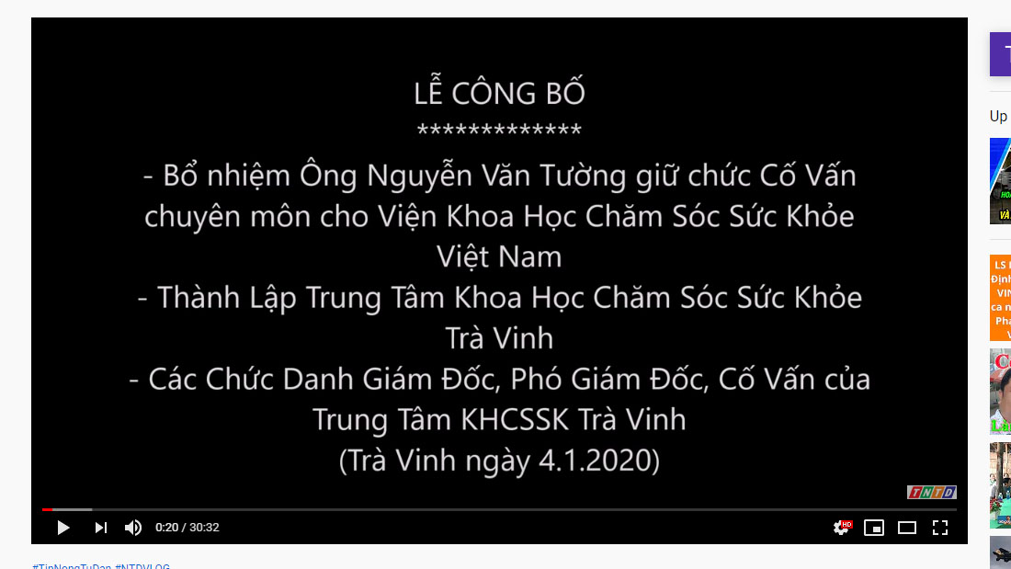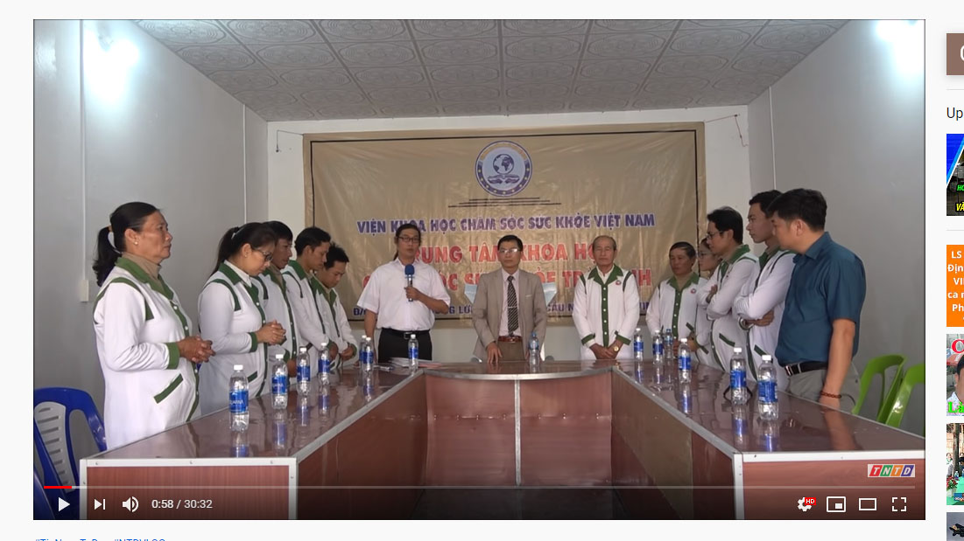

Cha Phêrô Nguyễn Văn Tường đang hướng dẫn mọi người   
cầu nguyện cùng Thiên Chúa.

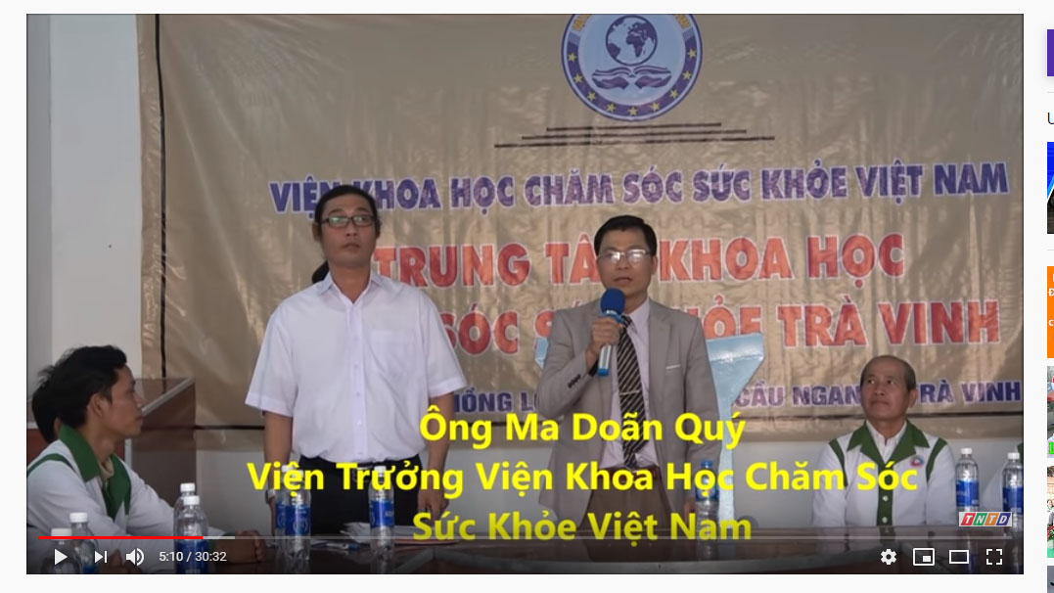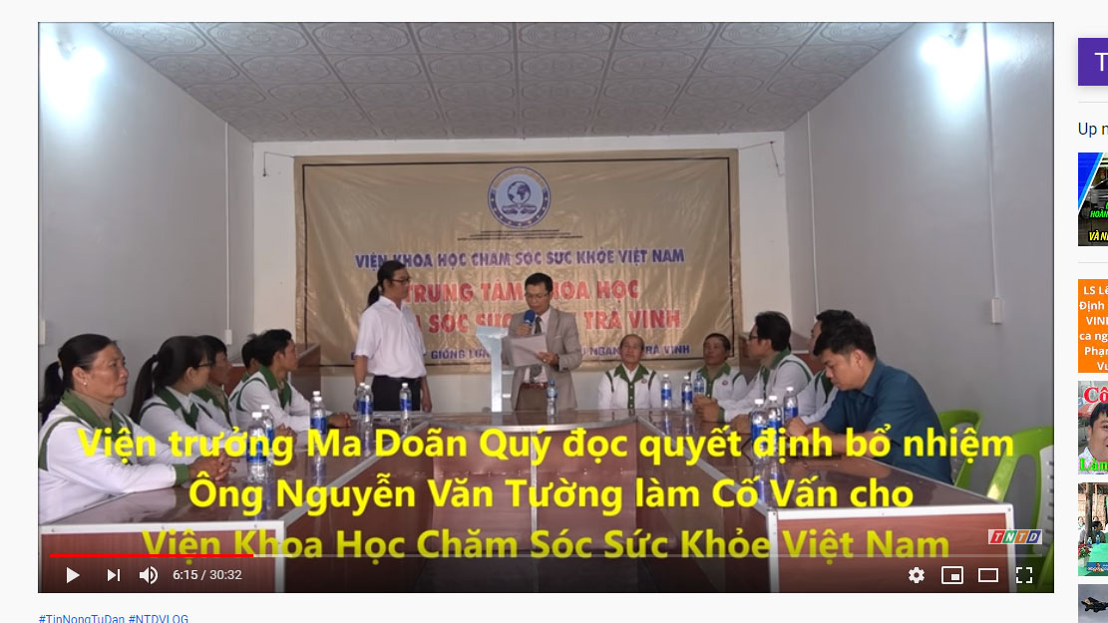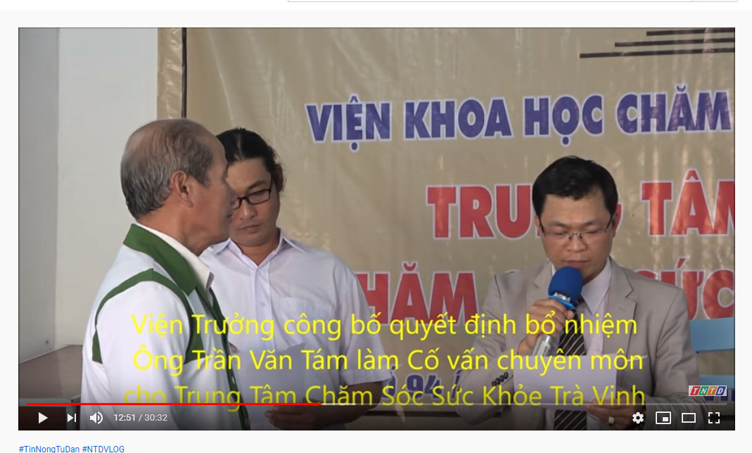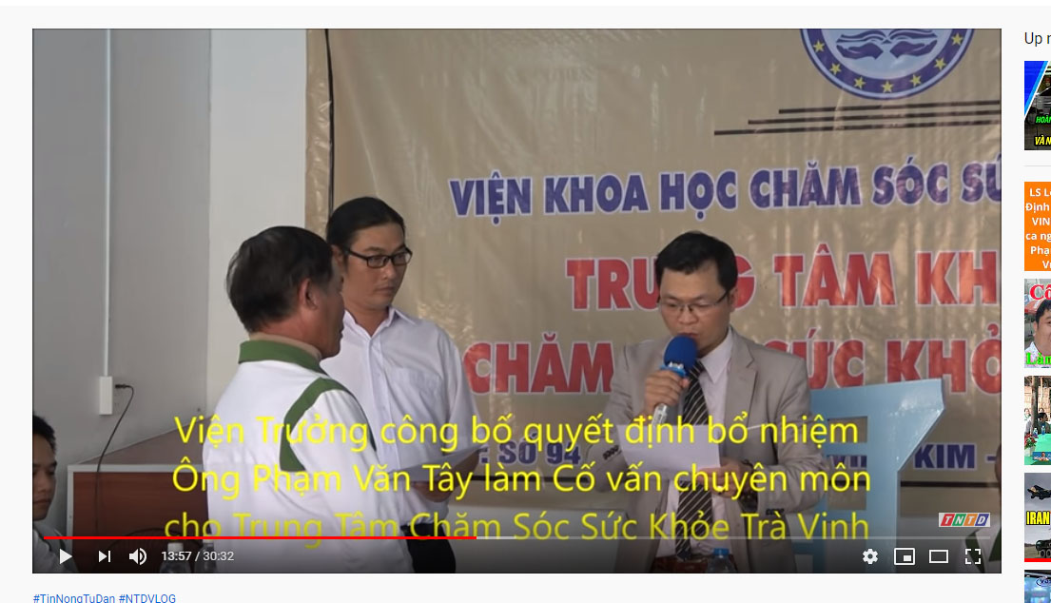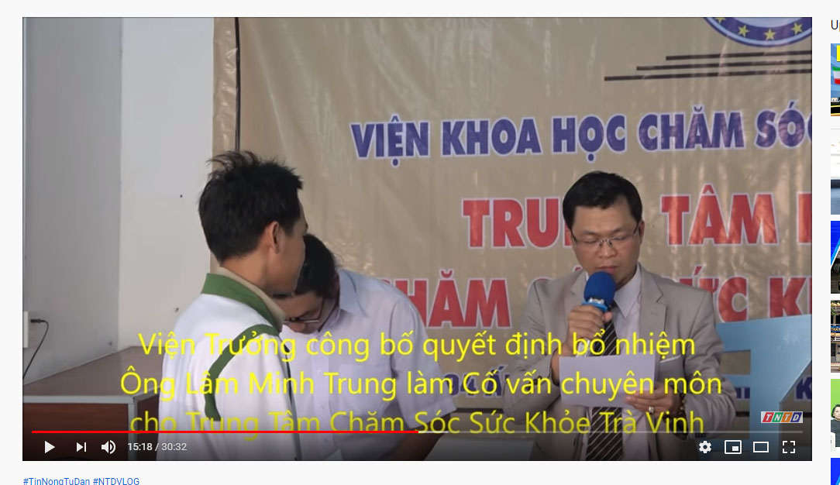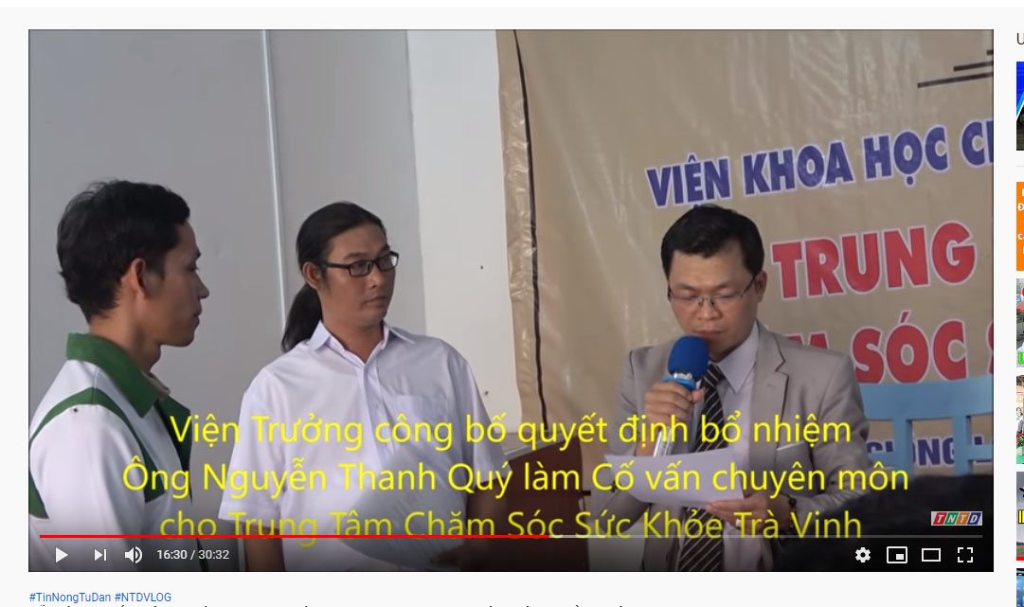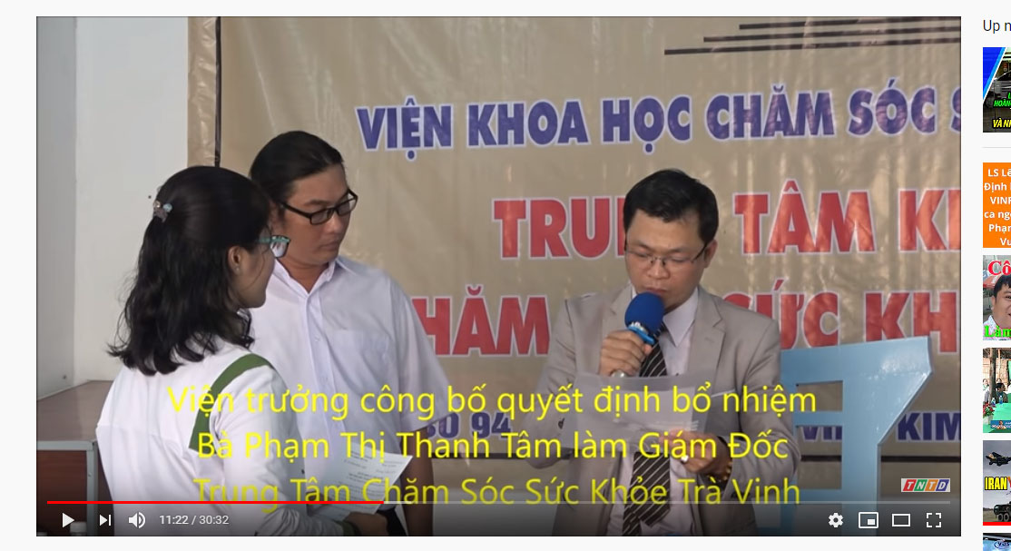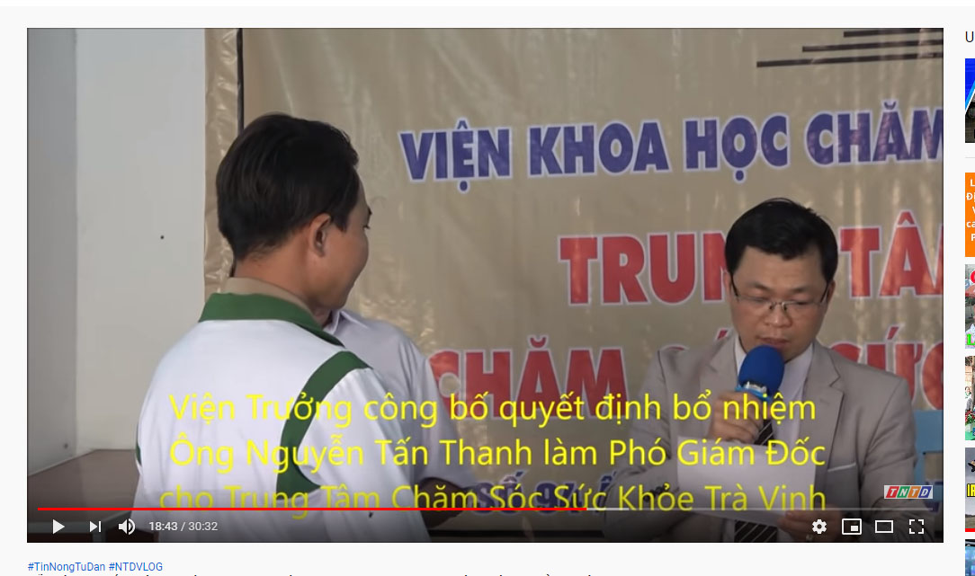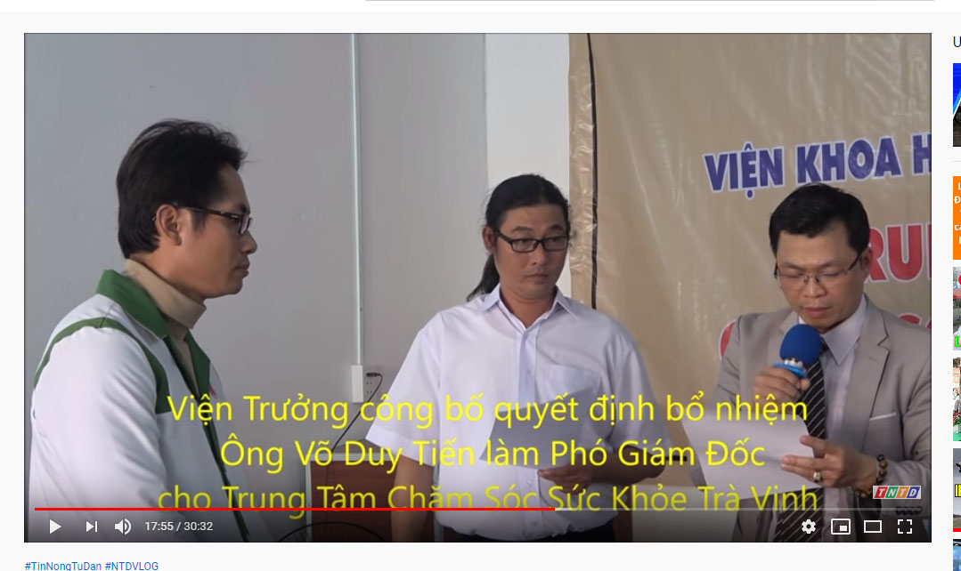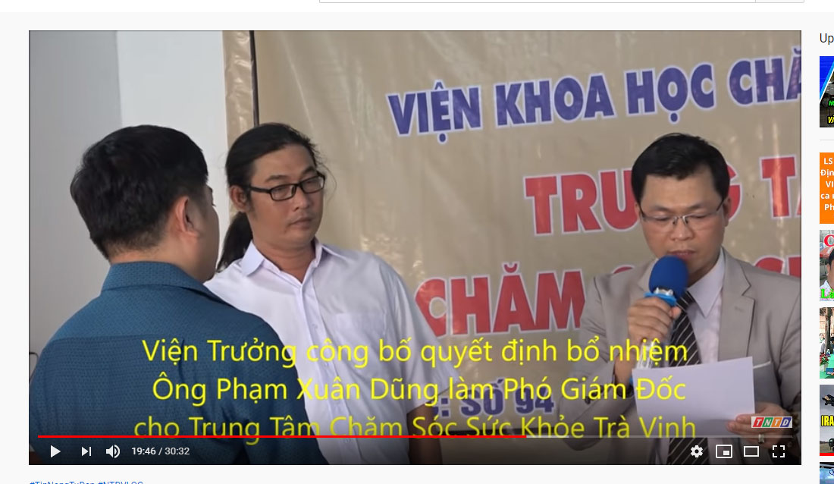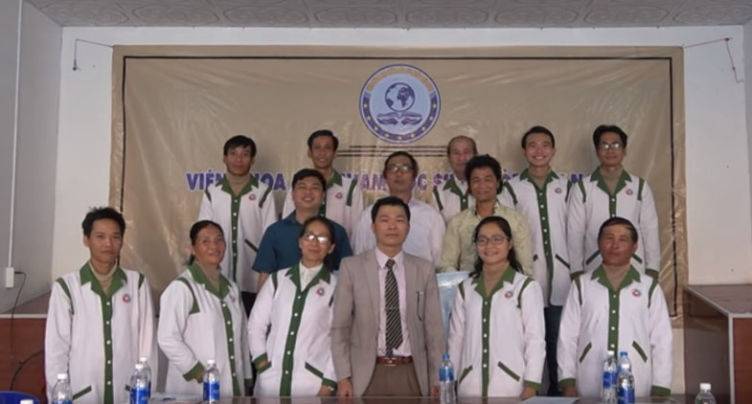

**Tập thể Ban Điều Hành (phần đông là Công Giáo)**

**Trung Tâm Khoa Học Chăm Sóc Sức Khỏe Trà Vinh**

Dưới đây là một vài hình ảnh tại “**Điểm Chữ Thập Đỏ: Yêu Thương Cho Không”**   
của Cha Phêrô Nguyễn Văn Tường trước ngày 1/12/2019, nay đã trở thành “tiền thân” của “**Trung Tâm Khoa Học Chăm Sóc Sức Khỏe Trà Vinh”.**

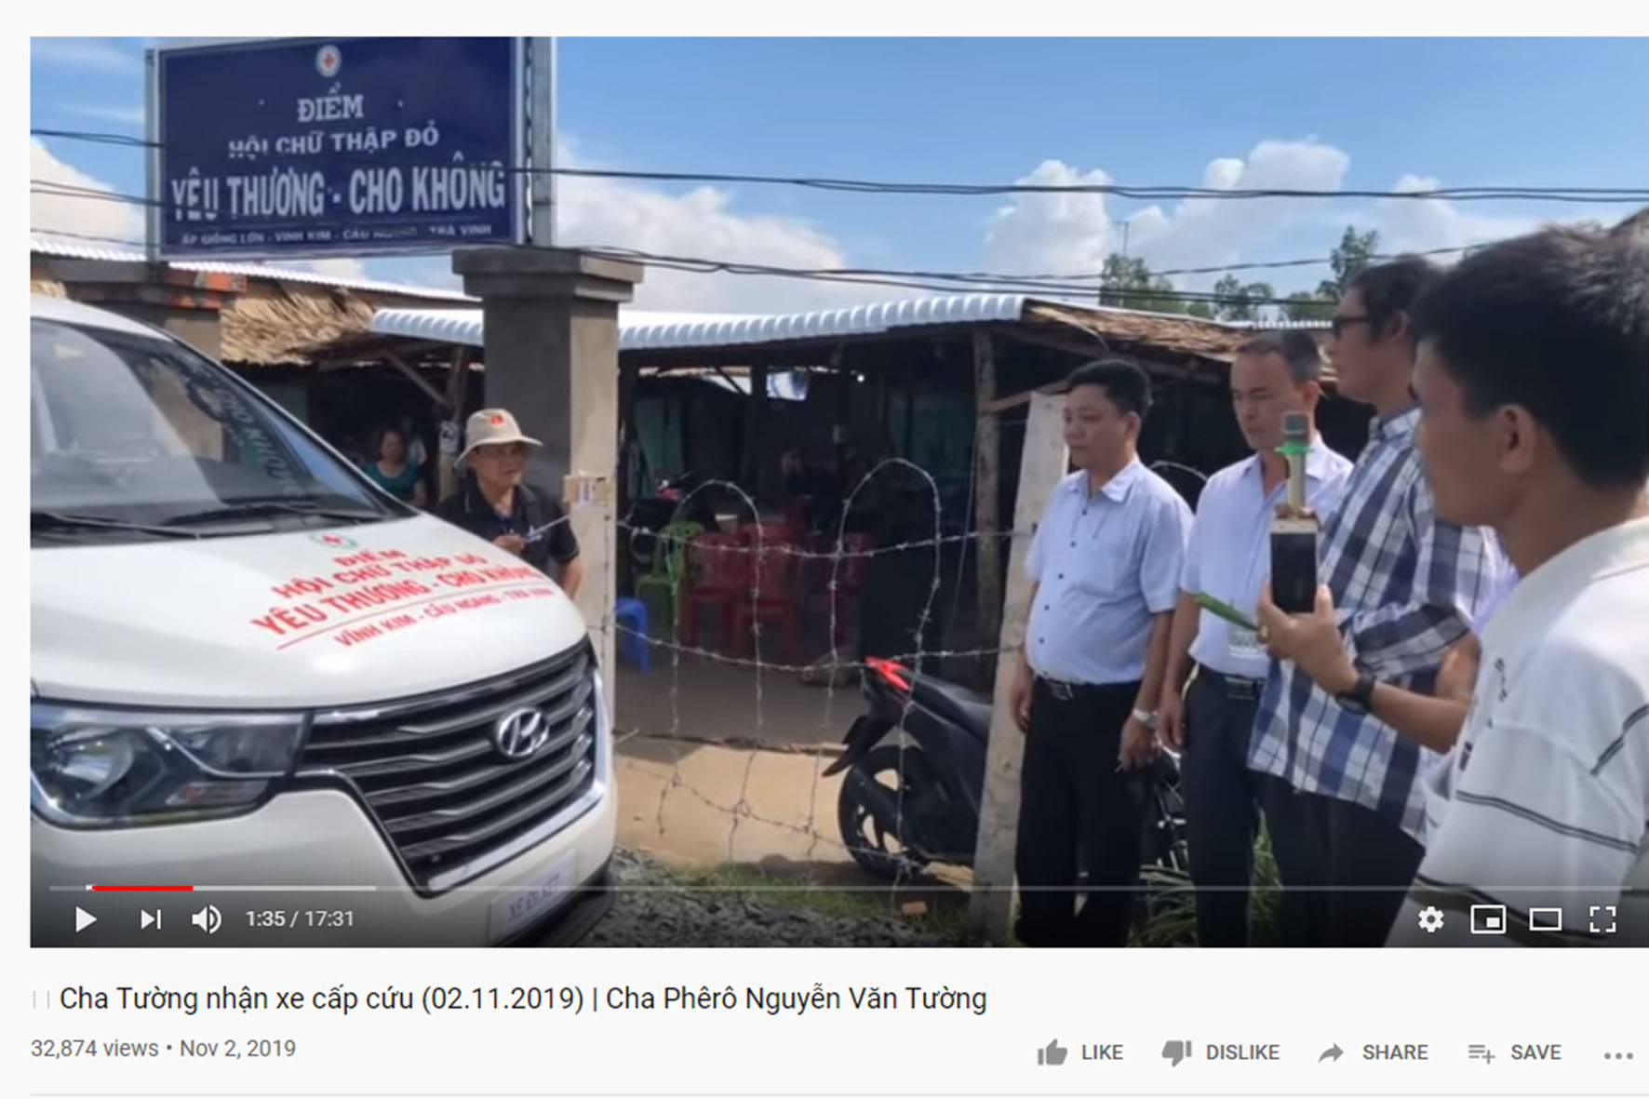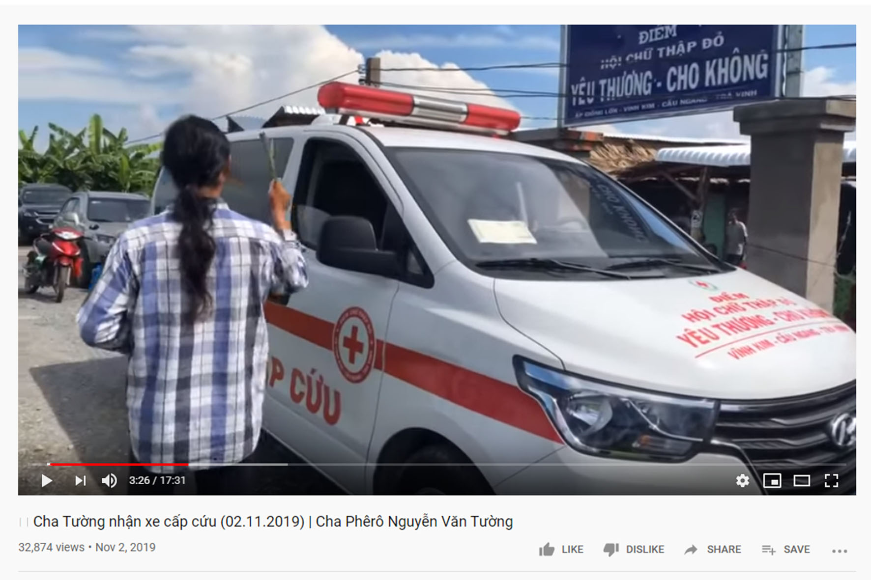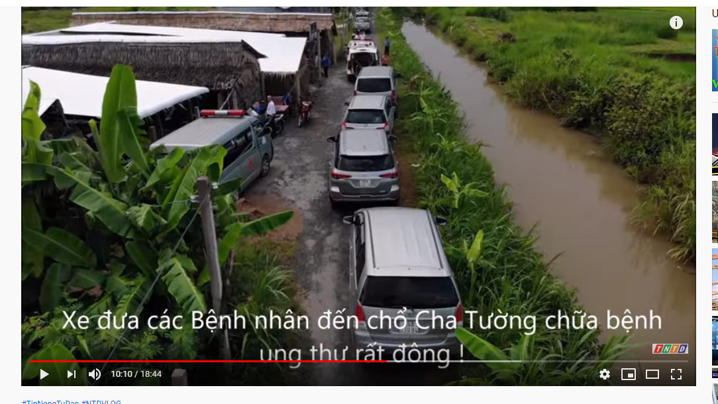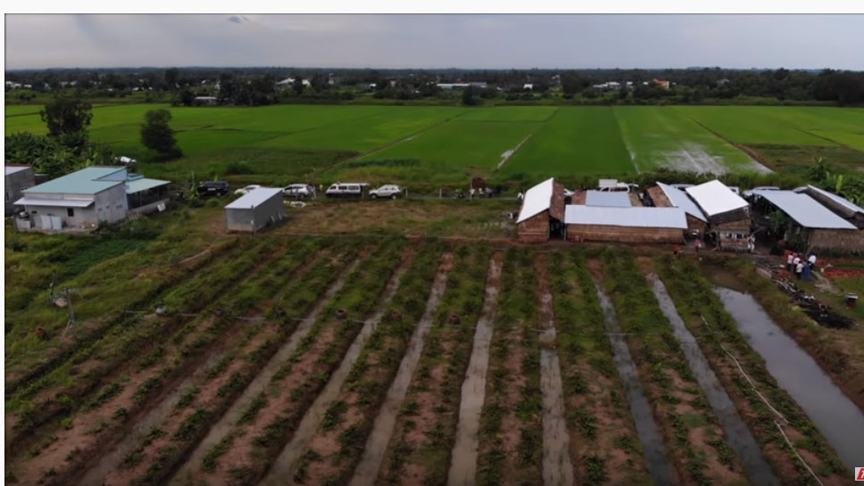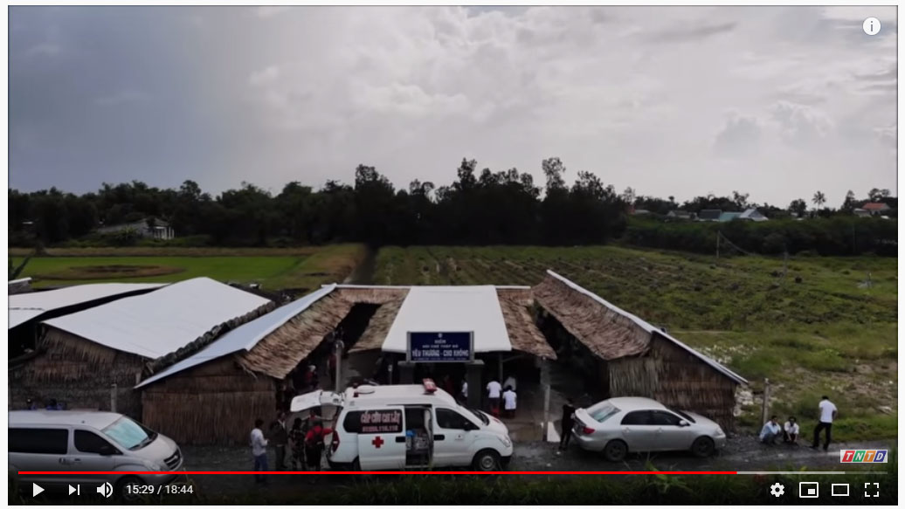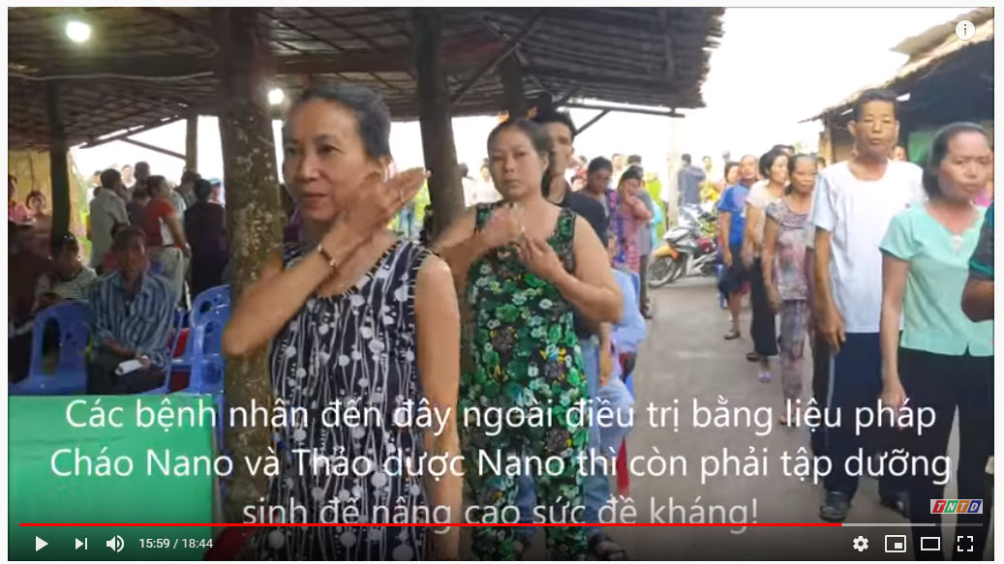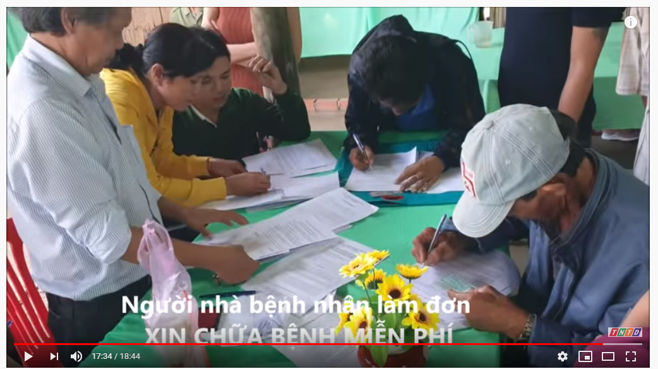

Kính xin mọi người hiệp thông cầu nguyện cho các thành viên của Trung Tâm Khoa Học Chăm Sóc Sức Khỏe Trà vinh, và các bệnh nhân.

Xin chân thành cám ơn

**BBT CGVN**

**VỀ MỤC LỤC**

**CÚI XUỐNG THẬT KHÓ**

 “Cần Chúa lớn lên, còn tôi nhỏ lại”.

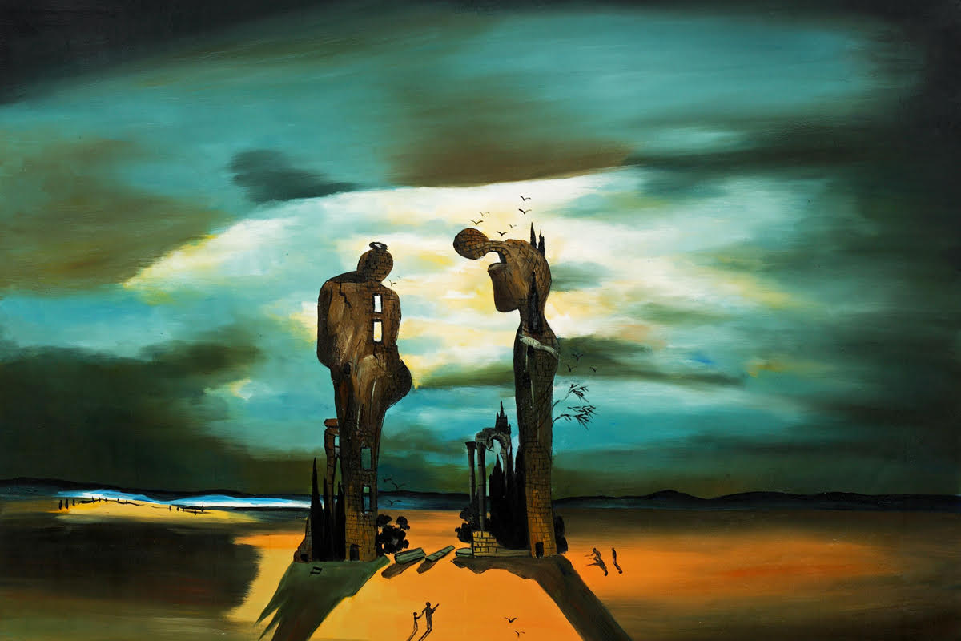

Kính thưa Anh Chị em,

Tin Mừng hôm nay thuật chuyện môn đệ của Gioan Tẩy Giả phàn nàn khi Chúa Giêsu, người được Gioan làm chứng, quá thu hút dân chúng khi họ bỏ Gioan mà đến với Ngài. Gioan trả lời, “Ai cưới lấy cô dâu, người ấy mới là chàng rể; còn bạn của chàng rể thì đứng kề bên, nghe chàng nói mà vui mừng. Niềm vui của tôi như thế là đầy đủ. Cần Chúa lớn lên, còn tôi nhỏ lại”.

Ôi, sự khiêm nhượng tuyệt vời của Gioan, người ví mình như bạn của chàng rể, kẻ đứng kề bên nghe chàng rể nói mà vui mừng. Một lần nữa, chúng ta mục kích sự khiêm hạ của Gioan, kẻ nhận mình chỉ là tiếng kêu trong sa mạc; và rồi đây, sẽ chấp nhận mất hết ngay cả các môn đệ đầu tiên khi Gioan đùn đẩy họ đến với Đấng mà ông loan báo, “Người đến sau tôi, tôi không xứng đáng cúi xuống cởi quai dép cho Người”.

Sứ mệnh của Gioan thật cao cả nhưng cao cả hơn, sự hạ mình thẳm sâu của Gioan, “Tôi không phải là ánh sáng, tôi đến chỉ để làm chứng cho sự sáng”. Một chút sáng lờ mờ dọn đường cho vầng sáng rực rỡ sắp đến. Gioan như mảnh trăng lưỡi liềm vắt vẻo giữa đêm giúp cho bầu trời đen kịt bớt tối tăm và đoàn người lữ hành trong đêm có thể cất bước đang khi họ ngóng đợi ánh quang ngày mới. Thế mà giờ đây, trên bầu trời trong xanh đó, có ai ngờ tới, một ánh trăng vẫn lấp ló sau rèm mây, vầng trăng thật nhợt nhạt so với vầng dương quá huy hoàng; vầng trăng tựa hồ một kẻ ăn xin đang rút ra chỗ của mình. Một khi vầng sáng Kitô xuất hiện, Gioan biết công việc của mình đã hoàn tất. Gioan không cản trở hay tìm cách trì hoãn sự mong đợi ánh sáng của toàn dân, vì chính Gioan cũng đang trông chờ ánh sáng.

Không ai cao tới mức không phải ngước lên, cũng chẳng ai thấp đến nỗi không cần cúi xuống. Cuộc đời đôi khi, cần ngước lên và đôi khi, lại cần cúi xuống. Dễ ngước lên, nhưng cúi xuống thật khó.

Chuyện kể về một người tự cho mình là đánh cờ giỏi. Một hôm đánh cờ với người ta, ông thua liên tiếp ba bàn. Hôm sau, có người hỏi, “Hôm qua anh đánh mấy bàn?”; ông đáp, “Ba bàn”. Người ấy hỏi, “Ai thắng ai thua?”; ông đáp, “Bàn thứ nhất tôi không thắng, bàn thứ hai họ không thua, bàn thứ ba tôi muốn hoà nhưng người ấy không chịu”.

Anh Chị em,

Sự thường, trong cuộc sống, mấy ai chịu thua ai. Ấy thế, ai cũng muốn thắng và nghĩ mình không bao giờ thua cả khi sự thật không phải như vậy. Chúa Giêsu thì khác, “Ngài phận là phận của một vì Thiên Chúa, nhưng đã không nghĩ phải nhất quyết dành cho được ngang hàng với Thiên Chúa, Ngài đã hoá mình ra không, nên phận tôi đòi”, vì với Chúa, ai thắng thì thua, ai thua thì thắng.

Để dọn đường cho một ai đó, người ta phải khiêm tốn và rộng lượng; đúng hơn, chết đi cho mình. Tình yêu của một đôi vợ chồng không muốn sinh nở sẽ là ao tù nước đọng, nơi ruồi muỗi, rắn rết đến đẻ trứng. Cha mẹ vất vả bao năm rồi cũng phải rộng lượng hy sinh để con cái vào đời lập gia đình hoặc dâng mình cho Chúa. Cũng thế, theo tinh thần Công Đồng Vaticanô II, Linh mục phải biết giao lại cho giáo dân những gì mà họ có thể đảm nhận, dẫu thoạt đầu, kết quả không mấy mỹ mãn; bởi lẽ, càng ôm đồm, Linh mục càng sớm về chầu Chúa, kíp vui hưởng gió Thiên Thai.

Chúng ta có thể cầu nguyện,

“Lạy Chúa, trong mọi đấng bậc, con cũng chỉ là người dọn đường. Xin cho con biết nhỏ lại hầu Chúa lớn lên, anh em con lớn lên và niềm vui của con cũng sẽ trọn vẹn”, Amen.

**(Lm. Minh Anh, Gp. Huế)**

**VỀ MỤC LỤC**

**KHIÊM NHƯỜNG SẼ ĐƯỢC CHÚA CHA TÔN VINH**

**HIỆP SỐNG TIN MỪNG**

**CN LỄ CHÚA CHỊU PHÉP RỬA A**

**Is 42,1-4.6-7; Cv 10,34-38; Mt 3,13-17**

**I. HỌC LỜI CHÚA**

**1. TIN MỪNG: Mt 3,13-17.**

**(13) Bấy giờ, Đức Giê-su từ miền Ga-li-lê đến sông Gio-đan, gặp ông Gio-an để xin ông làm phép rửa cho mình. (14) Nhưng ông một mực can Người và nói: “Chính tôi mới cần được Ngài làm phép rửa, thế mà Ngài lại đến với tôi !”. (15) Nhưng Đức Giê-su trả lời: “Bây giờ cứ thế đã. Vì chúng ta nên làm như vậy để giữ trọn đức công chính. Bấy giờ ông Gio-an mới chiều theo ý Người. (16) Khi Đức Giê-su chịu phép Rửa xong, vừa ở dưới nước lên, thì các tầng trời mở ra. Người thấy Thần Khí Thiên Chúa đáp xuống như chim bồ câu và ngự trên Người. (17) Và kìa có tiếng từ trời phán: “Đây là Con yêu dấu của Ta, Ta hài lòng về Người”.**

**2. Ý CHÍNH:**

Hôm nay là ngày cuối cùng của Mùa Giáng Sinh, và cũng là ngày khởi đầu Mùa Quanh Năm. Tin Mừng Mát-thêu cho thấy: Đức Giê-su khởi đầu cuộc sống công khai bằng việc từ Ga-li-lê xuống miền Giu-đê và đến sông Gio-đan để xin ông Gio-an làm phép rửa cho. Ngay từ ban đầu Gio-an đã biết Đức Giê-su là Đấng Thiên Sai, nên không dám rửa cho Người. Nhưng sau khi biết là thánh ý Chúa Cha, thì Gio-an đã vâng lời để làm phép rửa cho Người. Khi Đức Giê-su vừa chịu phép rửa, thì Người đã được phong làm Vua Thiên Sai: Thánh Thần lấy hình chim câu ngự xuống xức dầu thiêng liêng cho Người, và có tiếng Chúa Cha từ trời công nhận Người là “Con yêu dấu luôn làm đẹp lòng Cha”.

**3. CHÚ THÍCH:**

**- C 13-14:*+ Từ miền Ga-li-lê đến sông Gio-đan:*** Từ miền Ga-li-lê cụ thể là Na-da-rét (x. Mt 2,23), Đức Giê-su đến sông Gio-đan ở vùng Bê-ta-ni-a cách thành Giê-ri-cô không bao xa, để xin Gio-an Tẩy Giả làm phép rửa cho. Người tự nguyện đến chứ không phải do lương tâm thúc bách chịu để xin ơn tha tội như người Do thái, vì Người là Đấng thánh thiện và vô tội. ***+ Chính tôi mới cần được Ngài làm phép rửa, thế mà Ngài lại đến với tôi !:*** Nói câu này, có lẽ Gio-an đã biết Đức Giê-su là Đấng Cứu Thế mà ông rao giảng sắp đến (x Mt 3,11).

**- C 15:*+ Bây giờ cứ thế đã:*** Bây giờ Gio-an hãy cứ làm phép rửa cho Người. ***+ Vì chúng ta nên làm như vậy:*** Đức Giê-su muốn chịu phép rửa của Gio-an để được Thiên Chúa Cha xác nhận về sứ mệnh Thiên Sai của Người (x. Lc 7,29-30). ***+ Để giữ trọn đức công chính:*** Giữ trọn hay chu toàn bổn phận. Có thi hành ý muốn của Chúa Cha là chịu phép rửa, thì Đức Giê-su mới thiết lập được nền công chính mới (x. Mt 5,20) và kiện toàn Luật Mô-sê (x. Mt 5,17).

**HỎI: Phép rửa của Gio-an là nghi lễ biểu lộ lòng thống hối của tội nhân. Vậy tại sao Đức Giê-su là Đấng thánh thiện vô cùng, lại chịu phép rửa ấy làm chi ?**

**ĐÁP:**

Qua đoạn Tin Mừng này, chúng ta chỉ được trả lời một cách lờ mờ qua câu nói của Đức Giê-su với Gio-an: Đó là thánh ý của Thiên Chúa. Nhưng theo ý kiến của các nhà chú giải Kinh Thánh, thì có hai lý do khiến Người chịu phép rửa của Gio-an như sau: Một là vì Đức Giê-su muốn liệt mình vào hàng ngũ những tội nhân mà sau này Người sẽ chịu chết đền tội thay cho họ (x. Mt 26,28). Hai là vì Đưc Giê-su muốn đồng hóa mình với những tội nhân có lòng ăn năn hối cải, để qua phép rửa của Gio-an, là hình bóng của phép rửa là cuộc Tử Nạn và Phục Sinh và hình bong của bí tích Rửa Tội, Người sẽ biến đổi những ai chịu phép rửa tội được trở nên con thảo của Thiên Chúa.

**- C 16-17:*+ Các tầng trời mở ra:*** Hiện tượng trời mở ra gợi nhớ câu: “Phải chi Ngài xé trời mà ngự xuống, cho núi non rung chuyển trước Thánh Nhan” (Is 63,19). Đây là lời cầu nguyện của vị Ngôn sứ dâng lên Thiên Chúa để xin nguôi giận với dân Ít-ra-en, và tỏ mình ra là người Cha, sau thời gian lâu dài không đoái hoài đến họ. Lời cầu xin ấy hôm nay đã ứng nghiệm nơi Đức Giê-su: đất trời được giao hòa với nhau (x. Cv 7,56), Thiên Chúa sẽ tiếp tục mặc khải tình thương cho dân Người (x. Ed 1,1). ***+ Thần Khí Thiên Chúa đáp xuống như chim bồ câu và ngự trên Người:*** Câu này nhắc lại cuộc tạo dựng nguyên thủy (x. St 1,2). Ở đây báo hiệu một cuộc tạo dựng mới đang được thực hiện. Trong Cựu Ước, chim bồ câu không được coi là hình ảnh của Thần Khí. Câu này nhắc lại trong việc sáng tạo, Thần Khí đã ban sự sống cho nước tương tự như chim bồ câu mẹ bay chập chờn trên bầy chim con (x. St 1,2). Thần Khí ngự trên Đức Giê-su để xức dầu thiêng liêng (x. Cv 10,38), tấn phong Người làm Đấng Thiên Sai Mê-si-a (x. Is 11,2). ***+ “Đây là Con yêu dấu của Ta, Ta hài lòng về Người”:*** Sau khi Đức Giê-su đã vâng phục Chúa Cha đến chịu phép rửa của ông Gio-an, thì Chúa Cha đã giới thiệu Người là Con yêu dấu trước mặt những người hiện diện. Trong Cựu Ước, Thiên Chúa nhiều lần đã gọi Đấng Thiên Sai và dân Ít-ra-en là Con yêu của Ngài: “Con là Con Ta, hôm nay Ta đã sinh ra Con” (Tv 2,7). “Này là Tôi Tớ của Ta mà Ta nâng đỡ, tuyển nhân mà Ta sủng mộ, Ta ban Thần Khí Ta trên Người” (Is 42,1). “Từ Ai-cập, Ta đã gọi Con Ta về” (Hs 11,1). Qua câu này, Tin Mừng Mát-thêu cho thấy Đức Giê-su chính là Đấng Thiên Sai và là Con của Thiên Chúa.

**4. CÂU HỎI:**

**1) Tại sao Đức Giê-su là Đấng thánh thiện mà đến chịu phép rửa sám hối của Gio-an làm chi ? 2) Trong Do thái giáo chim bồ câu có phải là hình ảnh của Thần Khí Thiên Chúa không ? Câu “Thần Khí Chúa đáp xuống như chim bồ câu và ngự trên Người” có nghĩa như thế nào ? 3) Trong Cựu Ước, Thiên Chúa thường gọi những ai là “con yêu” của Ngài ?**

**II. SỐNG LỜI CHÚA:**

**1. LỜI CHÚA: “Chính tôi mới cần được Ngài làm phép rửa, thế mà Ngài lại đến với tôi !” (Mt 3,14).**

**2. CÂU CHUYỆN:**

**1) TAI HẠI CỦA THÓI KIÊU NGẠO : TRÈO CAO TÉ ĐAU :**

Trong kho tàng truyện thần thoại của Hy-lạp, có một câu chuyện về hai cha con nhà kia. Người cha tên là I-đam và đứa con là I-ka. I-đam là một kiến trúc sư kiêm nghề điêu khắc. Chính ông đã được nhà vua ra lệnh xây dựng một bát quái đồ để bắt giam vào đó một con quái vật đầu người mình thú rất hung dữ, để tránh cho dân lành khỏi bị nó giết hại. Nhưng về sau, do hiểu lầm là hai cha con I-đam và I-ka âm mưu làm loạn, nên vua Mi-nos đã hạ lệnh tống giam cả hai cha con vào bát quái đồ đó. Nhưng rồi “cái khó ló cái khôn”: Trong lúc bị giam cầm, hai cha con này đã tìm ra con đường trốn thoát khỏi cảnh tù tội bằng cách bay lên trời cao. Họ dùng sáp ong nối nhiều lông chim lại thành hai bộ cánh chim. Nhờ những chiếc cánh chim tự tạo này mà hai cha con đã bay được lên cao và thoát ra khỏi nhà tù qua lổ nhỏ trên mái. Quá phấn khởi trước thành công bất ngờ, anh con trai càng lúc càng bay lên cao và bỏ ngoài tai những lời khuyên khẩn thiết của cha mình. Khi bay cao gần đến mặt trời, thì sáp dính các lông chim trên đôi cánh bay của anh bị nóng chảy ra và anh con trai đã bị rơi từ trên độ cao xuống đất chết tan xác.

Ngày nay, sự kiêu ngạo cũng làm cho người ta coi thường và bỏ ngoài tai những lời khuyên can khôn ngoan kinh nghiệm của các bậc cha bác, thầy cô và những bậc cao niên. Nếu mỗi người chúng ta chiều theo những đam mê ích kỷ nhất thời của mình, thì chắc chắn chúng ta sẽ phải chuốc lấy thất bại đau thương.

**2) TÌNH PHỤ TỬ CỦA MỘT ÔNG VUA:**

Có một cậu bé hoàng tử chẳng may bị bọn cướp bắt cóc. Sau khi đã lấy hết những thứ quí giá trên mình, chúng trói câu vào một gốc cây. Nhưng may thay có một bác tiều phi đi ngang qua, đã cởi trói và đem cậu về nhà nuôi.

Nhiều năm sau, nhân một cuộc đi săn, vua cha đã dừng chân trước căn nhà nhỏ bé của bác tiều phu. Bác tiều vui rất lấy làm vinh dự được dẫn những đứa con của mình ra trình diện nhà vua. Khi đến cậu hoàng tử, bỗng nhà vua xúc động mạnh. Ông nghĩ:

- Phải chăng đây chính là hoàng tử, con ta đã bị bắt cóc.

Ông hỏi bác tiều phu về gốc gác cậu bé và nói:

- Nếu ở bên vai phải có dấu ấn ta đã ghi, thì đúng là hoàng tử.

Với bàn tay run run, ông vạch chiếc áo và mừng rỡ kêu lên:

- Trời ơi, con ta.

Và cậu bé cũng kêu lên:

- Ba ơi.

 Làm sao chúng ta có thể hiểu được sự đổi thay trong lòng cậu bé. Từ trước đến giờ, cậu cứ tưởng mình là con bác tiều phu nghèo nàn với quần áo rách rưới và nhà cửa xiêu vẹo. Bỗng chốc cậu nhận ra mình là hoàng tử, được sinh ra tại hoàng cung và thuộc về hoàng tộc cao quý

Khi chịu phép rửa tội, mỗi người chúng ta cũng được trở nên Con Thiên Chúa và gọi Thiên Chúa là Cha như Chúa Giê-su đã dạy các môn đệ cầu nguyện với Thiên Chúa như đứa con thưa chuyện với cha mình: « Lạy Cha chúng con ở trên trời »…

**3) TRUYỀN ĐẠO BẰNG THỰC THI TÌNH THƯƠNG CỤ THỂ :**

Tại một xứ cùng quê nước Pháp, có một người đàn ông khoảng 50 tuổi tên là ALIX. Ông bị bại liệt. Mỗi buổi sáng bà vợ đặt ông vào một ghế bành ngoài hiên nhà rồi đi làm. Ông bà không con, không cháu.

Ông Alix không phải là người công giáo, nhưng thỉnh thoảng cha sở vẫn tới thăm, cha còn khuyên giáo dân tới giúp đỡ ông. Các em nhỏ tới chơi quanh ông, đem sách cho ông đọc và giúp ông mở sách. Mỗi tuần có một bác sĩ tình nguyện tới chăm sóc ông.

Giáng sinh năm đó, ông Alix đột ngột thưa cha sở:

- Thưa cha, xin cha cho con rước lễ.

Cha sở ngạc nhiên vì ông chưa là tín hữu. Nhưng ông thưa:

- Trước đây con không tin gì vào Thiên Chúa, nhưng ít lâu nay cha và anh em giáo dân quá tốt với con nên con cảm thấy thật hạnh phúc như con gặp được Chúa vậy. Con nghĩ rằng : Chỉ có Chúa mới có thể làm cho cha, cho bác sĩ và cho anh chị em giáo dân dám hy sinh bỏ công sức ra giúp đỡ một người xa lạ như con đây.

**3. SUY NIỆM:**

Tin mừng lễ Đức Giê-su chịu phép rửa hôm nay dạy chúng ta bài học về sự vâng theo thánh ý Thiên Chúa và sống khiêm hạ với tha nhân.

**1) GIO-AN VÂNG LỜI LÀM PHÉP RỬA ĐỂ GIỮ TRỌN ĐỨC CÔNG CHÍNH:**

Tin Mừng hôm nay thuật lại việc Đức Giê-su đến xin chịu phép rửa của Gio-am Tẩy Giả tại sông Gio-đan. Lúc đầu ông ngại không dám làm phép rửa cho Người, Đấng mà ông đã từng loan báo sắp đến mà ông không đáng xách dép cho Người. Người là Vua Thẩm Phán quyền uy, sẽ làm phép rửa trong Thánh Thần và lửa. Tuy nhiên, Đức Giê-su đã truyền cho Gio-an cứ làm phép rửa cho Người theo thánh ý Thiên Chúa: “Bây giờ cứ thế đã. Vì chúng ta nên làm như vậy để giữ trọn đức công chính”.

Thánh Phao-lô đã nói về sự hạ mình vâng phục của Đức Giê-su theo thánh ý Thiên Chúa như sau : “Người lại còn hạ mình vâng lời cho đến nỗi bằng lòng chịu chết, chết trên cây thập tự” (Pl 2,8), được thể hiện khi Đức Giê-su chịu dìm mình trong dòng sông Gio-đan để hòan tòan vâng theo thánh ý Chúa Cha. Nhờ đó, Người đã được Chúa Cha tôn vinh như sau: “Chính vì thế, Thiên Chúa đã siêu tôn Người, và tặng ban danh hiệu trổi vượt trên muôn ngàn danh hiệu. Như vậy, khi vừa nghe danh thánh Giê-su, cả trên trời dưới đất và trong nơi âm phủ, muôn vật phải bái quỳ. Và để tôn vinh Thiên Chúa Cha, mọi lòai phải mở miệng tuyên xưng rằng: Đức Giê-su Ki-tô là Chúa” (Pl 2,9-11).

**2) VÂNG LỜI ĐỂ NÊN CON YÊU DẤU LUÔN ĐẸP LÒNG CHÚA CHA:**

Chính lúc Đức Giê-su tự hạ vâng theo ý Chúa Cha, lại là lúc Người được Chúa Cha tôn vinh: Khi vừa từ dưới nước lên, thì các tầng trời mở ra. Bấy giờ Người thấy Thần Khí Thiên Chúa đáp xuống như chim bồ câu và ngự trên Người. Nếu Đức Giê-su đã được thụ thai trong lòng Trinh Nữ Ma-ri-a nhờ quyền năng Thánh Thần, thì nay Người cũng nhận được tác động của Thánh Thần để bắt đầu sứ vụ Thiên Sai. Việc Chúa Cha tôn vinh Chúa Giê-su thể hiện qua sự kiện: Khi Đức Giê-su trồi lên mặt nước thì Thần Khí Thiên Chúa đáp xuống như chim bồ câu và có tiếng Chúa Cha từ trời phán: “Đây là Con yêu dấu của Ta, Ta hài lòng về Người” (Mt 3,17). Với cuộc Thần Hiện này, Chúa Cha đã xức dầu thiêng liêng tấn phong Đức Giê-su, người Tôi Trung của Thiên Chúa làm Đấng Thiên Sai.

**3) ĐƯỢC CHA THỪA NHẬN “TA HÀI LÒNG VỀ NGƯỜI”:**

Đức Giê-su không những đứng xếp hàng chung với các tội nhân có lòng sám hối, mà Người còn gần gũi để an ủi, nâng các tội nhân mau trỗi dậy khỏi nếp sống cũ tội lỗi. Chính Người đã mở ra con đường về trời cho loài người chúng ta. Trong suốt cuộc hành trình truyền giáo kéo dài gần 3 năm, Đức Giê-su luôn tuân theo sự hướng dẫn của Thánh Thần. Nhờ đó, Người đã chiến thắng ma quỷ cám dỗ và luôn kết hiệp mật thiết với Chúa Cha, bằng một lối sống hiếu thảo và làm đẹp lòng Cha. Cuối cùng Người đã vâng ý Cha, chịu chết trên thập giá để đền tội thay cho nhân loại chúng ta. Phép rửa của Gio-an Tẩy Giả là sự chuẩn bị cho phép rửa là mầu nhiệm Tử Nạn và Phục Sinh mà Người sẽ phải trải qua và là hình bóng của bí tích Rửa tội do Chúa Giê-su thiết lập trước khi lên trời (x Mt 28,19). Vì thế Người đã được Chúa Cha khen ngợi: “Ta hài lòng về Người” (Mt 3,17).

**4) HỌC SỐNG KHIÊM NHƯỜNG ĐỂ NÊN GIỐNG CHÚA GIÊ-SU:**

***- Khiêm nhường trong lời nói:***Hãy nói ít nghe nhiều; Không khoe khoang thành tích của mình; Không phê bình nói xấu người vắng mặt; Sẵn sàng xin lỗi khi mắc phải sai sót khiến tha nhân buồn lòng; Kịp thời khen thưởng người cộng tác để động viên những cố gắng của họ; Can đảm bênh vực những người yếu đuối thân cô thế cô bị kẻ khác đàn áp bóc lột.

***- Khiêm nhường trong thái độ:*** Năng dâng lời cảm tạ hồng ân Thiên Chúa và cám ơn những ai làm ơn cho mình; Luôn có thái độ hiền hòa và nhẫn nhịn tha nhân; Biết làm chủ tính nóng giận và không to tiếng la mắng người dưới; Luôn sống “dĩ hoà vi quí”, không “Bé xé ra to”, hoặc “chuyện không đáng gì mà làm cho ầm ĩ”; Sẵn sàng đi bước trước đến với tha nhân; Biết bỏ ý riêng mình để làm theo ý Chúa muốn thể hiện qua ý bề trên hay ý chung của tập thể.

***- Khiêm nhường trong cách ứng xử:*** Vâng lời cha mẹ trong gia đình và vâng lời cấp trên ngoài xã hội; Không đổ lỗi cho người khác, nhưng “Tiên trách kỷ, hậu trách nhân”; Kiên nhẫn lắng nghe lời phê bình góp ý của người khác; Tận tình phục vụ tha nhân vô vụ lợi kèm theo sự khôn ngoan để tránh bị lợi dụng; Tránh thái độ “Thượng tôn hạ đạp”; Can đảm đứng ra bênh vực những người “thân cô thế cô”; Khi công việc bị thất bại sẽ không đổ lỗi cho người khác, mà nhận phần trách nhiệm của mình; Khi thành công thì nhận là do ơn Chúa ban và là công của tập thể. Khi làm được điều gì tốt thì hãy khiêm tốn tự nhủ: “Chúng tôi là những đầy tớ vô dụng. Chúng tôi đã chỉ làm việc bổn phận đấy thôi” (Lc 17,10).

**4. THẢO LUẬN:**

**Vậy trong những ngày này bạn sẽ làm gì để thể hiện đức khiêm nhường trong cách nói năng và cư xử với người chung quanh?**

**5. NGUYỆN CẦU:**

LẠY CHÚA GIÊ-SU. Do thiếu khiêm nhường nên chúng con ít khi nhận lỗi và thường đổ lỗi cho tha nhân. Trong Tin Mừng lễ Chúa chịu phép rửa hôm nay, chúng con thấy Chúa là Đấng thánh thiện vô cùng, lại khiêm tốn xếp hàng chung với các tội nhân để được ông Gio-an làm phép rửa cho. Qua đó, Chúa muốn dạy chúng con bài học khiêm nhường. Xin cho chúng con mỗi ngày biết điều chỉnh cách suy nghĩ nói năng và hành động, theo gương mẫu và lời dạy của Chúa, để chúng con cũng được Chúa Cha xác nhận là : « Con yêu dấu luôn làm đẹp lòng Cha » như Chúa khi xưa.

X) HIỆP CÙNG MẸ MA-RI-A.- Đ) XIN CHÚA NHẬM LỜI CHÚNG CON

**LM ĐAN VINH -  HHTM**

**VỀ MỤC LỤC**

**XIN CHO CON MÃI MÃI LÀ VAI PHỤ**

 11/01/2020

Thứ Bảy Mùa Giáng Sinh

 1 Ga 5, 14-21; Ga 3, 22-30

Tin Mừng hôm nay cho thấy cách Gioan làm mình nhỏ lại. Trung thành với đời sống khổ hạnh được an bài, bằng lời kêu gọi sám hối, Gioan đã trở nên ngọn đèn soi lối cho mọi người đến và đón nhận Đức Ki tô, Gioan là đầy tớ cho Đức Ki tô là chủ, là âm thanh vang lên cho mọi người hiểu được nội dung của Lời. Gioan tuyệt đối không bao giờ che lấp Chúa. Bằng thái độ thẳng thắn, khiêm tốn, thánh nhân không bao giờ để cho người khác ngộ nhận về mình: “Tôi không phải là Đấng Ki tô… Người sẽ đến sau tôi và tôi không đáng cởi quai dép cho Người”. Nơi khác, Ngài nói thêm: “Có người đến sau tôi nhưng trỗi vượt hơn tôi, vì có trước tôi”.

Giữa lúc uy tín của Gioan lên như diều, mọi người từ khắp nơi ai ai nghe thấy tên của ông cũng đều nghiêng mình kính cẩn, đến nỗi nhiều người muốn tôn ông là ngôn sứ vĩ đại, là Đấng Mêsia. Tuy nhiên, ông đã đứng đúng vị trí của mình là tiền hô, kẻ dọn đường cho Đấng Cứu Thế, vì vậy, ông đã thẳng thắn tuyên bố: tôi không phải là Đấng Kitô, Đấng ấy đến sau tôi, tôi không đáng cởi giây dép cho Người! Khi Đấng ấy đến, Ngài sẽ rửa anh em trong Thánh Thần... và “Người phải lớn lên, còn tôi thì phải nhỏ lại” vì "Tôi là tiếng kêu trong sa mạc, hãy dọn đường Chúa, hãy bạt lối người đi" (x. Mt 3,3).

Và hôm nay, Ngài tỏ ra vui khi Đức Giê su được nể trọng như phụ rể mừng khi tân lang được vinh vang: “Người phải nổi bật lên, còn tôi phải lu mờ đi” (Ga 3, 30). Bảng chỉ đường phải được đặt bên vệ đường, bảng chỉ đường mà đứng giữa đường cản lối đi thì chỉ đáng phá bỏ.

Thánh Gioan Tiền Hô dạy cho chúng ta bài học phải biết đóng vai phụ. Trên đời ai mà không thích đóng vai chính. Nhưng trong một vở tuồng, vai chính chỉ cần một hai người, còn vai phụ thì cần rất nhiều.  Nếu trong cuộc sống người nào cũng đòi đóng vai chính thì ai sẽ làm vai phụ. Và kinh nghiệm cho chúng ta thấy trong một vở tuồng nhiều khi nhờ các vai phụ đóng khéo mà vai chính được nổi bật lên. Gioan đã làm như thế trong sứ vụ của mình. Tất cả là để cho Chúa được lớn lên.

Vai trò này đã được thánh Gioan tẩy Giả thể hiện xuất sắc với tư cách vị tiền hô cho Đức Ki tô. Gioan là người làm chứng tuyệt vời về ánh sáng (Ga 1, 7-8). Ông là “tiếng” làm chứng cho “Lời” là Con Một Thiên Chúa. Cám ơn Gioan vì nhờ ông mà ta gặp được Ánh Sáng thật. Cám ơn Gioan vì tiếng của ông dẫn ta đến với Lời của Thiên Chúa.

Đến phiên chúng ta, Thiên Chúa đã không gọi chúng ta vào trong sa mạc giống thánh Gioan Tẩy Giả. Nhưng Ngài lại nhờ chúng ta, sau khi đã biết và trở về với Chúa, hãy trở nên bảng chỉ đường cho anh em đến với Đức Ki tô. Hãy trờ nên bảng chỉ đường về Đức Ki tô bằng đời sống cầu nguyện và bác ái mẫu mực. Bởi vì con đường của tình yêu thương là con đường duy nhất có thể thay đổi thế giới.

Để cho Chúa lớn lên, ấy là khi chúng ta biết sống quảng đại, mưu cầu hạnh phúc cho người khác. Biết cảm thông, yêu thương và tha thứ, bao dung và nhân hậu. Sẵn sàng sống cho người khác.

Tôi phải nhỏ lại, tức là nhỏ lại cái tôi ích kỷ, kiêu ngạo, tự phụ, khoe khoang...  
          Tuy nhiên, trong xã hội hôm nay, vẫn còn đó những tiền hô không đứng đúng vị trí của mình! Họ đã đứng lên vị trí của Đấng Cứu Thế, còn Đấng Cứu Thế thì lại bị đẩy ra bên lề. Vì vậy, thay vì dọn đường thì lại hưởng lợi, thay vì làm vinh danh Chúa thì họ lại tìm vinh danh mình.

Cuộc sống của chúng ta chắc sẽ thoát được rất nhiều điều xấu như ghen tị,  bực tức, đố kỵ, bất mãn, nếu chúng ta nhớ rằng, sự thành công của người ta là do Thiên Chúa ban cho họ. Phần chúng ta, chúng ta hãy biết chấp nhận những giới hạn của mình, biết tôn trọng những cái hay cái đẹp Chúa ban cho người khác và cố gắng sống như lời Thánh Phaolô đã nói: "Ai cũng được miễn là Chúa Giêsu được vinh danh".

“Người phải lớn lên”, lời tôn vinh của ông Gioan khi nói về Chúa Giêsu ngày trước, chính là lời nhắc nhở mỗi người tín hữu chúng ta sống trong thời đại hôm nay tự vấn lại cách sống và thực hành đạo cách nghiêm túc, hơn nữa lời Chúa Giêsu đã dặn dò trước khi về trời: “anh em hãy đi khắp tứ phương thiên hạ, loan báo Tin Mừng cho mọi loài thụ tạo” (Mc 16,15). Chúng ta có làm cho chân lý của Chúa được lan tỏa cho những người đang sống gần gũi với chúng ta chưa? Lời Chúa mà chúng ta đã được tiếp nhận học hỏi, có được tiếp tục rao truyền cho những người chưa nhận ra Chúa? Hay chỉ như nén bạc đã bị chôn vùi chẳng làm sinh lợi thêm được xu nào! (Mt 25,25a)

Tin Mừng hôm nay mời gọi chúng ta sống tinh thần khiêm tốn, sống thực với chính mình, biết trân quý những khả năng mà Chúa ban nơi người khác. Đồng thời, mỗi Kitô hữu còn có bổn phận rao giảng Tin Mừng của Chúa cho mọi người bằng đời sống yêu thương; trở nên chứng tá sống động cho sự hiện diện của Chúa nơi trần gian này.

*Huệ Minh*

**VỀ MỤC LỤC**

**Chầu Thánh Thể: Lịch sử, ý nghĩa và một số quy định phụng vụ**

*\* Ký hiệu các tài liệu :*

*-* ***GL****: Bộ Giáo Luật 1983*

*-* ***PV****: Hiến Chế về Phụng Vụ Thánh (Vaticanô II, 1963)*

*-* ***QCTQ****: Quy Chế Tổng Quát Sách lễ Rôma 2002*

*-* ***TT****: Nghi thức tôn thờ Thánh Thể ngoài thánh lễ (De sacra communione et de cultu mysterii eucharistici extra missam) do Bộ Phụng tự công bố ngày 21/06/1973*

Chầu Thánh Thể là truyền thống tốt đẹp của Giáo Hội để bày tỏ lòng cung kính và tôn thờ của tín hữu dành cho Chúa Kitô, Đấng đã hiến mình làm Hy Tế cứu chuộc nhân loại. Tuy nhiên, không hẳn ai cũng biết rõ lịch sử và ý nghĩa của việc Chầu Thánh Thể. Xin gửi đến quý vị bài viết này về việc tôn thờ Thánh Thể để mỗi người hiểu, yêu mến Thánh Thể và tham dự sốt sắng hơn.

**A. Lịch sử**

Trong những thế kỷ đầu tiên của Giáo hội, sau thánh lễ, người ta mang Mình Thánh Chúa cho những người vắng mặt, nhất là cho bệnh nhân và người già yếu. Thời đó, chưa có việc lưu giữ Thánh Thể và chầu Thánh Thể.

Vào thế kỷ XI, một giám mục và cũng là một nhà thần học có tên Bérenger (988-1088) ở thành phố Tours, nước Pháp, đặt nghi vấn về sự hiện diện thực sự của Chúa Kitô trong Bí tích Thánh Thể. Vị giám mục này chỉ nhìn thấy trong Bí tích này một biểu tượng. Việc này gây ra một xì-căng-đan lớn trong Giáo Hội. Để khẳng định niềm tin, người ta bắt đầu trưng bày Thánh Thể trong mặt nhật ở trên bàn thờ ngay trong thánh lễ, hoặc ở một nơi dễ thấy. Người ta bắt đầu để một cây đèn thắp sáng ở đó và nói đến “Nhà Tạm” (tabernaculum, tabernacle ).

Việc sùng kính đối với sự hiện diện của Chúa Kitô trong Thánh Thể dẫn đến việc cho rằng chầu Thánh Thể cũng có cùng một giá trị với việc rước lễ. Hơn thế nữa, người ta còn cho rằng việc “rước lễ thiêng liêng” có thể thay thế cả việc “rước lễ bí tích”.

Để đáp ứng lòng khao khát cao độ muốn chiêm ngắm Thánh Thể, sau truyền phép, người ta lập ra nghi thức nâng Thánh Thể. Việc này đôi khi kéo dài và được báo hiệu bằng việc rung chuông. Nó trở thành thời điểm quan trọng nhất của buổi cử hành. Việc nâng chén được thêm vào muộn hơn, khoảng thế kỷ XIV-XV.

Vào thế kỷ XIII và XIV, việc tôn thờ Thánh Thể được phát triển (tôn thờ, rước kiệu) đặc biệt là sau khi Đức Urbanô IV lập ra lễ Mình Thánh Chúa vào năm 1264. Người ta “chiêm ngắm” Mình Thánh, nhưng ít khi chịu rước Mình Thánh Chúa. Việc rước lễ trở nên quá hiếm hoi đến nỗi công đồng Latêranô năm 1215 đã phải áp đặt việc rước lễ ít nhất là một lần trong năm.

Để phục hồi sự cân bằng và cổ vũ bí tích Thánh Thể, thánh Giáo Hoàng Piô X, vào năm 1905, khuyến khích việc rước lễ thường xuyên và hàng ngày. Đến năm 1910, Đức Piô X đã giảm tuổi của các trẻ em rước lễ lần đầu, từ 12-13 tuổi xuống 7 tuổi (tuổi có trí khôn).

Công đồng Vaticanô II còn đề cao giá trị của bí tích Thánh Thể khi muốn các Kitô hữu *“tham gia vào thánh lễ cách ý thức, thành kính và tích cực, được Lời Chúa giáo huấn, được bàn tiệc Mình Chúa bổ sức, dâng lời tạ ơn Chúa...”* (PV 48)

**B. Ý nghĩa**

**1. Tôn thờ Thiên Chúa**

Tôn thờ hoặc thờ phượng Thiên Chúa là thái độ căn bản của mọi Kitô hữu. Đó là điều răn đầu tiên : *“Đạo Đức Chúa Trời có mười điều răn : Thứ nhất : Thờ phượng một Đức Chúa Trời và kính mến Người trên hết mọi sự.”* Chính Đức Giêsu đã nhắc lại điều răn này : *“Ngươi phải bái lạy Đức Chúa là Thiên Chúa của ngươi, và phải thờ phượng một mình Người mà thôi” (Lc 4, 8 ; x. Đnl 6, 13).* Sự tôn thờ này không chỉ được thể hiện trong tâm hồn và tư tưởng, mà còn qua cử chỉ bên ngoài.

Hành vi thờ phượng Thiên Chúa Ba Ngôi tuyệt hảo nhất là chính thánh lễ. Chẳng hạn trong Kinh Vinh Danh :

- Tôn thờ Chúa Cha : *“Chúng con ca ngợi Chúa, chúng con chúc tụng Chúa, chúng con thờ lạy Chúa, chúng con tôn vinh Chúa, chúng con cảm tạ Chúa vì vinh quang cao cả Chúa.”*

- Tôn thờ Chúa Kitô : *“Lạy Con Một Thiên Chúa, Chúa Giêsu Kitô, lạy Chúa là Thiên Chúa, là Chiên Thiên Chúa, là Con Đức Chúa Cha. [...] Vì lạy Chúa Giêsu Kitô, chỉ có Chúa là Đấng Thánh, chỉ có Chúa là Chúa, chỉ có Chúa là Đấng Tối Cao.”*

- Tôn thờ Chúa Thánh Thần : *“cùng Đức Chúa Thánh Thần trong vinh quang Đức Chúa Cha.”*

Cũng chính trong thánh lễ, khi bánh và rượu trở thành Mình và Máu Thánh Chúa, chủ tế nâng Bánh thánh và Chén thánh cho cộng đoàn chiêm ngắm, rồi cùng với cộng đoàn cúi đầu thờ lạy Người.

**2. Bí tích Thánh Thể được nối dài**

Tôn thờ Thánh Thể là sự nối dài của Bí tích Thánh Thể (bắt đầu từ lúc truyền phép : bánh trở nên Mình Thánh Chúa). Nói cách khác, chầu Thánh Thể, dù trang trọng hay thinh lặng, tập thể hay cá nhân, chỉ có ý nghĩa nếu được nối kết với thánh lễ. Ta có thể nói : càng đề cao giờ chầu Thánh Thể, ta càng quý trọng thánh lễ.

Hơn nữa, việc đặt và chầu Thánh Thể ngay sau thánh lễ, nhất là khi chầu chung, nhằm biểu lộ đức tin công khai của Giáo Hội vào sự hiện diện đích thực của Chúa Kitô trong Thánh Thể, dù thánh lễ đã kết thúc.

**3. Sự hiện diện đích thực tuyệt hảo của Chúa Kitô**

Chầu Thánh Thể không làm cho chúng ta quên đi những hình thức hiện diện đích thực khác của Chúa Kitô : qua Lời của Người, nhất là trong thánh lễ (PV 7, QCTQ 55) ; qua các Bí tích ; qua các cuộc gặp gỡ Kitô giáo : *“Ở đâu có hai ba người họp lại nhân danh Thầy, thì có Thầy ở đấy, giữa họ”* (Mt 18, 20) ; trong các biến cố của cuộc sống : *“Mỗi lần các ngươi làm cho một cho những anh em bé nhỏ nhất của Ta đây, là các người đã làm cho chính Ta vậy”* (Mt 25, 40) ; qua những người nghèo và bé mọn : *“Ta khát, Ta đói, Ta là khách lạ, Ta đau yếu, Ta ngồi tù... ”* (Mt 25, 35-36) ; qua các thừa tác viên của Giáo Hội : *“Ai nghe anh em là nghe Thầy”* (Lc 10, 16)...

Nếu những gì vừa kể trên là những hình thức hiện diện đích thực Chúa Kitô, thì trong Thánh Thể lại có sự hiện diện đích thực **tuyệt hảo** của Chúa Kitô.

**4. Kết hiệp với Chúa Kitô**

Thánh Thể mời gọi chúng ta sống kết hiệp với Chúa Giêsu Kitô dưới 2 chiều kích : chiều kích thiên tính của Người là Đấng Phục sinh, ngự trong vinh quang với Thiên Chúa Cha ; và chiều kích nhân tính của Người, Đấng đã chia sẻ kiếp làm người như chúng ta.

Chầu Thánh Thể, dù ở một mình trong một nhà nguyện, không thể bị giới hạn trong một hành vi cá nhân : qua Thánh Thể, chúng ta còn được kết nối với toàn Giáo Hội là chi thể huyền nhiệm của Chúa Kitô, Đấng đã chết cho Giáo Hội.

Chúa Kitô Thánh Thể mà chúng ta tôn thờ cũng là Đấng mà các tín hữu khắp nơi trên thế giới đang tôn thờ, và cũng là Đấng mà các thánh, ông bà tổ tiên trải qua bao thế kỷ đã tôn thờ. Như vậy, chầu Thánh Thể kết nối mọi Kitô hữu với Chúa Kitô trong cả không gian và thời gian ! Nói cách khác, việc tôn thờ Thánh Thể xóa bỏ khoảng cách thời gian và không gian trong hiện tại vĩnh cửu của Thiên Chúa.

**5. Chúng ta dâng chính mình cho Chúa**

Giờ chầu Thánh Thể không phải là lúc chúng ta, như người Pha-ri-sêu trong Tin Mừng (Lc 18, 9-14), cảm tạ Chúa về sự công chính và những công trạng của mình, và chỉ cầu nguyện cho “người khác”, là những kẻ tội lỗi... Nhưng trước tình yêu vô biên của Thiên Chúa, được ban cho chúng ta trong Chúa Giêsu, được trưng bày trước mắt chúng ta trong Thánh Thể, chúng ta nhận ra mình là kẻ nghèo hèn và tội lỗi, khi nhận ra rằng không có Người, chúng ta chẳng làm gì được (Ga 15, 5), khi đó, chúng ta khiêm tốn để Người cứu, chữa lành và hoán cải chúng ta.

Chúng ta dâng mình cho Thiên Chúa Cha trong sự dâng hiến độc nhất và hoàn hảo của Chúa Giêsu, Con của Ngài, dưới tác động của Chúa Thánh Thần, để hoàn thành trọn vẹn thánh ý của Người. Như thế, lời cầu nguyện của chúng ta là thật : nó sẽ biến đổi chúng ta, và trong sự hiệp thông các thánh, lời cầu nguyện đó sẽ chiếu tỏa ra những những ân sủng cứu độ cho nhiều người trong thời đại chúng ta không biết Chúa, rời xa Chúa hoặc từ chối Tình yêu của Người.

**6. Loan báo Tin Mừng**

Khi những người chăn chiên được sứ thần Chúa loan báo, họ hối hả đi Bêlem thờ lạy Hài Nhi Giêsu. Sau đó, họ hớn hở vui mừng kể lại cho dân làng và mọi người vội vã kéo nhau đến thờ lạy Hài Nhi. Do đó, những nhà truyền giáo đều là những người thờ phượng Thiên Chúa !

Chầu Thánh Thể liên quan rất nhiều đến việc truyền giáo. Khi tôn thờ Thánh Thể, chúng ta chiêm ngưỡng chính Chúa Giêsu Kitô hiện diện trong yên lặng và khiêm nhường, Đấng đã yêu thương chúng ta “đến cùng” (Ga 13, 1) và hiến mình cho chúng ta. Càng chiêm ngưỡng Chúa, chúng ta càng kinh ngạc thán phục trước tình yêu bao la của Người, và chúng ta càng muốn chia sẻ điều ấy với những người chung quanh chúng ta.

**7. Viễn tưởng việc thờ phượng Chúa trên thiên đàng**

Chầu Thánh Thể là một viễn tưởng (anticipation) việc thờ phượng Chúa trên thiên đàng, nơi chúng ta sẽ không ngừng chiêm ngưỡng Chúa Kitô vinh hiển. Trên trần gian, Chúa Kitô ẩn mình qua hình bánh. Còn trên thiên đàng, chúng ta sẽ thấy trực tiếp Người trong vinh quang rực rỡ. Vậy sự thờ phượng Thánh Thể chuẩn bị cho chúng ta sự chiêm ngưỡng vĩnh cửu.

**8. Suy niệm các mầu nhiệm của Chúa Kitô với Mẹ Maria qua kinh Mân Côi**

Nếu Giáo Hội ngăn cấm đọc kinh Mân Côi trong thánh lễ, Giáo Hội lại cho phép đọc kinh Mân Côi trong giờ chầu Thánh Thể. Theo một số văn kiện chính thức của Giáo Hội , đọc kinh Mân Côi trong giờ chầu Thánh Thể giúp ta hiểu biết sâu xa hơn mầu nhiệm Thánh Thể. Lòng mến của chúng ta quy hướng về Chúa Kitô không tách rời lòng mến chúng ta dành cho Thánh Mẫu của Người.

Trong Tông Huấn *Maralis Cultus*, số 46 (1974), Đức Giáo hoàng Phaolô VI khẳng định chiều kích Kitô của kinh Mân Côi như sau : *“Kinh Mân Côi chính là lời Tin Mừng, tập trung vào mầu nhiệm cứu chuộc, bởi thế, kinh Mân Côi là một kinh nguyện có chiều hướng Kitô học rõ ràng.”*

Sách *Giáo lý Hội Thánh Công giáo*, số 2708 cũng nhấn mạnh : *“Nên ưu tiên suy gẫm về "các mầu nhiệm của Ðức Ki-tô" như trong sách thiêng liêng hay kinh Mân Côi.”*

Kinh Mân Côi là bản kinh tóm lược Tin Mừng gồm 20 biến cố quan trọng trong cuộc đời của Đức Giêsu, được chia làm 4 chặng :

1. Năm sự Vui : gồm 5 biến cố trong thời thơ ấu của Đức Giêsu.

2. Năm sự Sáng : gồm 5 biến cố trong cuộc đời công khai của Đức Giêsu.

3. Năm sự Thương : gồm 5 biến cố trong cuộc khổ nạn của Đức Giêsu.

4. Năm sự Mừng : gồm 5 biến cố vinh quang (Đức Giêsu Phục Sinh và lên trời, Chúa Thánh Thần hiện xuống, Thiên Chúa ân thưởng và tôn vinh Mẹ Maria).

Như vậy, khi đọc kinh Mân Côi, chúng ta không quy hướng về Mẹ Maria, mà là suy niệm cùng với Mẹ Maria về những mầu nhiệm cứu rỗi của Chúa Kitô.

**C. Một số quy định phụng vụ**

1. Thánh Thể phải được lưu giữ trong nhà thờ hoặc nhà nguyện gắn liền với nhà của một hội dòng hoặc của một tu đoàn tông đồ. Nếu muốn lưu giữ Thánh Thể ở một nhà nguyện riêng khác, phải có phép của Giám mục giáo phận. Trong những nơi thánh có lưu giữ Thánh Thể, luôn luôn phải có người coi sóc, và trong mức độ có thể, linh mục phải cử hành thánh lễ ở đấy ít nhất là hai lần trong tháng (GL 934).

2. Mỗi nhà thờ chỉ có một Nhà Tạm mà thôi. Nhà tạm phải làm bằng vật liệu chắc chắn, không thể di chuyển, không trong suốt và phải được khoá kỹ để tránh mọi nguy cơ phạm thánh (QCTQ 314).

3. Nhà Tạm được đặt hoặc ở trong cung thánh, ngoài bàn thờ dùng để cử hành thánh lễ, hoặc ở trong một nhà nguyện nhỏ thích hợp để các tín hữu chầu và cầu nguyện riêng ; nhà nguyện này phải nằm trong cấu trúc của nhà thờ và các Kitô hữu dễ dàng thấy được (QCTQ 315).

4. Để cho mọi người nhận biết và tôn kính sự hiện diện của Chúa Kitô, Nhà Tạm phải có một ngọn đèn luôn cháy sáng (QCTQ 316).

5. Sự hiện diện của Chúa Kitô trong Bí tích Thánh Thể liên kết chặt chẽ và là kết quả của cử hành thánh lễ, nên, nếu không có lý do chính đáng, tránh chầu Thánh Thể trước khi cử hành thánh lễ, vì người ta sẽ làm mất ý nghĩa khi lấy Mình Thánh Chúa của thánh lễ trước đó để chầu.

6. Nếu có chầu Thánh Thể ngay sau thánh lễ, Bánh Thánh được dùng trong chầu Thánh Thể phải được thánh hóa ngay trong thánh lễ trước đó. Thánh lễ được kết khúc ngay sau lời nguyện hiệp lễ (bỏ phần nghi thức kết lễ) (TT 94).

7. Trong khi cử hành thánh lễ, không được đặt Mình Thánh để chầu trong cùng một nơi của nhà thờ hay nhà nguyện (TT 83, GL 941).

8. Thừa tác viên thông thường đặt Mình Thánh để chầu và ban phép lành Thánh Thể là linh mục và phó tế. Khi không có những người này, thừa tác viên giúp lễ, thừa tác viên ngoại thường cho rước lễ hay một người nào khác được Giám mục giáo phận hoặc bề trên uỷ quyền, có thể đặt và cất Mình Thánh, nhưng không được ban phép lành (TT 92, GL 943).

9. Thừa tác viên cúi mình sâu bái thờ Thánh Thể mỗi khi mở cửa Nhà Tạm để lấy Mình Thánh Chúa ra ngoài, hoặc trước khi khóa cửa Nhà Tạm cất Mình Thánh Chúa.

10. Trong giờ chầu Thánh Thể, ta nên đọc Lời Chúa, diễn giảng hoặc suy niệm về Thánh Thể, đọc các lời nguyện, lời kinh, thánh ca về Thánh Thể, đọc Giờ kinh phụng vụ và dành những giây phút thinh lặng. Tất cả đều quy hướng về Chúa Kitô hiện diện trong Thánh Thể để tôn thờ Người (TT 89-90, 95-96). Vì thế, tránh các suy niệm về Đức Mẹ, thánh Giuse, thánh Bổn mạng...

11. Trong giờ chầu Thánh Thể, ta có thể đọc kinh Mân Côi, nhưng không được hát các bài thánh ca (hoặc đọc kinh) về Đức Mẹ hoặc về các thánh. Tất cả các bài thánh ca đều quy về Chúa Kitô. Dĩ nhiên, không nên đặt Mình Thánh chỉ để đọc kinh Mân Côi.

12. Năm 2009, Ủy Ban Thánh Nhạc trực thuộc Hội Đồng Giám Mục Việt Nam đã chỉnh sửa một số bài hát Thánh Thể dùng danh xưng không chính xác : “Cha” cho Chúa Giêsu, chẳng hạn :

*- “Hồi tưởng xưa kia khi Chúa hy sinh nằm thánh giá”*, thay vì *“Hồi tưởng xưa kia Cha đã hy sinh nằm thánh giá”* (Bài “Thờ lạy Chúa” của Hoài Đức).

*- “Dâng Chúa nhân lành khúc hoan ca tràn đầy”*, thay vì *“Dâng hiến Cha lành khúc hoan ca tràn đầy”* (Bài “Con thờ lạy” của Hoài Chiên).

Như vậy, việc tôn thờ Thánh Thể là truyền thống lâu đời của Giáo Hội. Mỗi khi chiêm ngắm Thánh Thể là mỗi lần chúng ta suy niệm các mầu nhiệm của Chúa Kitô, từ Nhập Thể đến Phục sinh và sự trở lại trong vinh quang của Người. Ước gì mỗi người chúng ta kín múc được nguồn ơn thánh cao trọng để nuôi dưỡng tâm hồn và làm chứng về Tình yêu và lòng Thương Xót của Chúa Kitô giữa lòng thế giới.

*Lm. Giuse Vũ Thái Hòa*

**VỀ MỤC LỤC**

**CỘNG TÁC VỚI ƠN CỨU ĐỘ CỦA CHÚA QUAN TRỌNG VÀ CẦN THIẾT RA SAO NẾU MUỐN ĐƯỢC CỨU RỖI ĐỂ VÀO NƯƠC TRỜI HƯỞNG PHÚC THIÊN ĐÀNG?**

Hỏi: Thiên Chúa là tình thương và công nghiệp cứu chuộc của Chúa Giêsu là quá đủ cho con người được cứu rỗi. Vậy tại sao con người vẫn cần cộng tác với ơn Chúa để được cứu độ?

Đáp:

Cứu rỗi là vẫn đề vô cùng hệ trọng cho những ai có niêm tin Thiên Chúa  là Cha cực tốt cực lành, Đấng đã tạo dựng con người và mọi loài mọi  vật  hữu hình và vô hình không phải vì lợi ích riêng nào của Thiên Chúa mà chỉ vì Người muốn chia sẻ hạnh phúc và niềm vui vĩnh cửu của Chúa cho con cái loài người mà thôi.

Đây là điều chúng ta phải tin chắc để không ai có thể nghĩ lầm là Thiên Chúa có lợi lộc gì khi tạo dựng con người trên trần thế này. Mặt khác, Thiên Chúa cũng ban lề luật cho con người tuân giữ chỉ vì lợi ích của con người chứ tuyệt đối Chúa không tìm lợi  lộc nào cho riêng Người khi ban những Điều Răn và lề luật cho con người tuân giữ để được chúc phúc ngay ở đời này, nhất là được hưởng Thánh Nhan Người mai sau trên Thiên Quốc,

Chúng ta thử nghĩ xem: nếu không có lề luật của Chúa để con người tự do trộm cướp của người khác, tự do giật vợ cướp chồng của nhau, tự do đâm chém giết nhau thì cuộc sống con người trên trần thế này sẽ ra sao?  Thế giới này sẽ đi về đâu nếu con người được tự do làm những gì mình muốn, không phải tuân giữ lề luật nào của Chúa và của xã hội loài người ở khắp nơi? Đây, một sự kiện  cụ thể  là  nếu không có luật lưu thông trên công lộ để cho ai muốn lái xe kiểu nào tùy ý thích như ở bên VN hiện nay, thì sinh mạng của người xử dụng công lộ sẽ ra sao? Cứ về VN mà xem người sử dụng công lộ ở Hanoi và Saigon thì còn ai muốn ra đường phố nữa không? Có lẽ không một  quốc gia nào trên thế giới có nạn chạy xe vô kỷ luật như ở VN nơi có tai nạn lưu thông đứng hàng đầu trên Thế giới! Có luật lưu thông đấy chứ, nhưng mấy ai đã tôn trọng luật lưu thông trên đường phố khiến cho du khách phải khiếp sợ khi muốn đi bộ băng qua một đường phố ở Hanoi và Saigon. Đây quả thật là thực trang đáng buồn về  người xử dụng công lộ không tôn trọng luật lưu thông khiến cho tai nạn lưu thông ngày càng gia tăng ở đường phố Hanoi và Saigon. Và điều này cũng khiến cho ta phải xấu hổ với người khác, cụ thể là với du khách ngoại quốc về thực trang lưu thông vô kỷ luật ở VN

Về mặt thiêng liêng người tín hữu chúng ta tin có Thiên Chúa là tình thương, là “Đấng cứu  độ chúng ta, Đấng muốn cho mọi người  được cứu độ và nhận biết chân lý.” Như Thánh Phaolô đã quả quyết. (1 Tim 2 :4)

Dầu vậy, ơn cứu chuộc của Chúa Cứu Thế Giêsu và tình thương vô biên của Chúa Cha không tự động ban phát cho con người mà không cần đòi hỏi xem con người có muốn lãnh nhận hay không và còn  phải làm gì nữa về phía con người để xứng đáng nhận ơn rất trọng này. Sở dĩ thế, vì con người còn có ý muốn tự do (freewill) mà Thiên Chúa đã ban tặng riêng cho con người và luôn tôn trọng cho con người xử dụng, để hoặc chọn sống theo đường lối của Chúa và bước đi theo Chúa Kitô là “con Đường là Chân lý và là Sự Sống” (Ga 14:6) hay khước từ Chúa để sống theo thế gian, chiều theo những khuynh hướng xấu của băn năng nhất là đầu hàng  những cám dỗ tinh quái  của ma quỉ, kẻ thù của chúng ta ví như “sư tử rảo quanh tìm mồi cắn sé.” Như Thánh Phêrô đã cảnh báo (1 Pr 5:8 ), Đầu hàng ma quỉ  để làm những sự dữ như giết người, giết thai nhi, oán thù, gây chiến tranh, kỳ thị chủng tôc, chém giết dân lành, trẻ em,  hãm hiếp phụ nữ, dâm ô, thác loạn, thay chồng đổi vợ, và dửng dưng trước sự nghèo đói của những người kém may mắn hơn mình… thì chắc chắn những ai sống như vậy đã đi ngược lại tình thương và đường lối của Chúa và làm hư công nghiệp cứu chuộc của Chúa Kitô, “Đấng đã đến trần gian làm Con Người để hy sinh mạng sống mình làm giá chuộc cho muôn người.” (Mt 20: 28)

Nói rõ hơn, dù Thiên Chúa là tình thương và muốn cho mọi người được cứu độ, và dù công nghiệp cứu chuộc của Chúa Kitô là quá đủ cho con người được cứu độ. Nhưng nếu  ai  dùng tự do để  làm những sự dữ nói trên, mà không biết ăn năn sám hổi để  từ bỏ và xin tha thứ,  thì đã công khai chối bỏ tình thương của Chúa Cha và làm hư công nghiệp cứu chuộc của Chúa Giêsu. Đó là lý do tai sao Chúa đã nói với các môn đệ Người xưa kia như sau :

 “không phải bất cứ ai nói với Thầy: lậy Chúa ! lậy Chúa ! là được vào Nước Trời cả đâu, mà chỉ những ai thi hành ý muốn của Cha Thầy là Đấng ngự trên trời mới được vào mà thôi.” (Mt  7: 21)

Làm theo ý của Chúa Cha có nghĩa cụ thể là yêu mến Chúa trên hết mọi sự, yêu anh chị em như chính mình và xa tránh mọi tội lỗi, mọi sự dữ, vì tội xúc phạm bản chất yêu thương, công bình và thánh thiện của Chúa. Tuy nhiên, đừng ai quên điều rất quan trọng này là Chúa ghét mọi tội lỗi nhưng lại yêu thương kẻ có tội biết ăn năn sám hối và xin tha thứ.

Bằng chứng là lời sau đây của Chúa Giêsu nói với mấy người biệt phái đến hỏi Chúa xem có phải những người ở Ga-li-lê-a  bị Tổng Trấn Philatô giết chết và tám người khác bị thác nước Si-lô- a đổ xuống đè chết, có phải vì họ là những người tội lỗi hơn người khác không, Chúa đã trả lời họ như sau:

 “không phải thế đâu. Nhưng nếu các ông không chịu sám hối, thì các ông cũng sẽ chết hết y như vậy.” (Lk 13:5 )

Sám hối có nghĩa là thành thật nhìn nhận tội lỗi mình đã phạm và còn tin tưởng nơi lòng xót thương tha thứ của Chúa để chạy đến xin Người thứ tha, thì chắc chắn sẽ được Chúa thương tha thứ, trừ tội phạm đến Chúa Thánh Thần thì sẽ chẳng bao giờ được tha, như Chúa Giêsu đã phán dạy. Xin nhắc lại tội phạm đến Chúa Thánh Thần là tội hoàn toàn chối bỏ Thiên Chúa và tình thương tha thứ của Người. Nhờ Chúa Thánh Thần ta nhận biết và yêu mến Thiên Chúa, nên chối bỏ Thiên Chúa và tình thương của Chúa là xúc phạm đến Chúa Thánh Thần, và đây  là tội không thể tha thứ được nữa, như Chúa Giêsu đã dạy (Mc 3: 28-29)

Thiên Chúa rất nhân từ, hay thuơng xót và tha thứ. Nhưng muốn được cứu rỗi để vào Nước Trời hưởng phúc Thiên Đàng, thì trước hết phải tin tưởng lòng thương xót của Chúa Cha, cậy nhờ công nghiệp cứu chuộc của Chúa Kitô và cộng tác với ơn này qua nỗ lực chừa bỏ mọi tội lỗi, vì chỉ có tội mới đẩy con người ra khỏi tình thương của Chúa và khiến cho công nghiệp cứu chuộc của Chúa Kitô trở nên vô ích cho những ai một mặt cứ nói tin yêu Chúa trong khi mặt khác, lại quay lưng lại với Chúa để làm những sự dữ sự tội như căm thù, giết người, giết thai nhi, gian manh  trộm cướp, hiếp dâm, ngoại tình, thay vợ đổi chồng, và dửng dưng trước sự đau khổ nghèo đói của biết bao người kém may mắn hơn mình ở khắp nơi trong xã hội và cộng đồng thế giới…, nhất là buôn bán phụ nữ và trẻ nữ để bán cho bọn ma cô, tú bà hành nghề mãi dâm và ấu dâm (child prostitution) rất khốn nạn và tội lỗi, như thực trạng của biết bao người đang sống trong thế giới vô luân, tục hóa ngày nay.

Do đó, từ bỏ mọi tội lỗi, yêu mến Chúa trên hết mọi sự và thực thi bác ái để thương giúp những người đói khổ là thực thi bác ái với chính Chúa Giêsu đang hiện diện thực sự nơi những nạn nhân của bất công xã hội, của thân phận con người và thách đố chúng ta thi hành bác ái đối với các nạn nhân này. (xem dụ ngôn ngày phán xét cuối cùng trong Tin Mừng Thánh Matthêu, chương 25)

Như thế, nếu ai xử dụng ý muốn tự do (free will) của mình để đi hàng hai là một đàng nói tin yêu Chúa, nhưng đàng khác lại có lối sống đi ngược lại với tình thương, công bình và thánh thiện của Chúa thì chắc chắn Chúa không thể cứu người đó được, mặc dù Chúa là tình thương, công nghiệp cứu chuộc của Chúa Kitô là quá đủ cho con người được cứu độ.

Những ai có lối sống như vậy, thì hãy nghe lại lời Chúa Kitô đã cảnh cáo trong Sách Khải Huyền như sau:

 “Ta biết các việc người làm: ngươi chẳng nóng mà cũng chẳng lạnh. Phải chi ngươi lạnh hẳn hay nóng hẳn đi. Nhưng vì ngươi cứ hâm hâm, chẳng nóng chẳng lạnh, nên Ta sắp mửa ngươi ra khỏi miệng Ta” (Kh 3: 15-16)

Nghĩa là tình thương của Chúa Cha và công nghiệp cứu chuộc cực trọng của Chúa Con không bao giờ là cái bình phong lá chắn để che chở cho ai lợi dụng để đi hàng hai và không có thiện chí cộng tác với ơn cứu chuộc của Chúa để không nỗ lực xa tránh hay từ bỏ mọi tội lỗi như Chúa đòi hỏi mọi người chúng ta:

 “Ai yêu mến Thầy, thì sè giữ lời Thầy

Cha của Thầy sẽ yêu mến người ấy

Cha của Thầy và Thầy sẽ đến và ở lại với người ấy…” (Ga 14:23)

Qua những lời trên đây, Chúa Giêsu đã đồng hóa việc yêu mến Chúa với việc tuân giử các lề luật của Chúa được tóm tắt trong hai điều răn quan trọng nhất là mến Chúa và yêu người. Hai điều răn này cũng là điều kiện cho chúng ta được cứu độ để vào Nước Trời hưởng phúc Thiền Đàng. Thật là nghịch lý nếu ta muốn sống đẹp lòng Chúa và được cứu độ mà lại không thực hành hai điều răn quan trọng đó.

Nếu Chúa không đòi hỏi con người cộng tác vào ơn cứu độ để xa tránh tội lỗi và sống theo đường lối của Chúa, thì Chúa đã không quở trách dân Do Thái xưa như sau:

 “Suốt  bốn mươi năm trường, dòng giống này làm Ta chán ngán

Chúng nào biết đến đường lối của Ta

nên Ta mới thịnh nộ thề rằng

Chúng sẽ không được vào chốn yên nghỉ của Ta” (Tv 95: 10-11)

Thiên Chúa quở trách dân Do Thái như trên vì họ đã dùng tự do để quay lưng lại với Chúa và sống trái ngược với đường lối của Người. Cụ thể họ đã đúc con bê bằng vàng để thờ lậy đang khi họ sống trong hoang địa, chờ ngày vào Đât Hứa, sau khi thoát khỏi ách nô lệ bên Ai Cập. (Xh 32: 1-10 )

Như thế rõ ràng Chúa muốn con người phải cộng tác với ơn Chúa để được cứu độ mà vào hưởng phúc Thiên Đàng với Chúa trên Nước Trời vĩnh cửu, sau khi hoàn tất hành trình con người trên trần gian này.

Chúa mong muốn như vậy, nhưng không bắt buộc ai phải yêu mến Người  và sống theo Đường lối của Người,  vì con người có tự do để chọn Chúa và sống theo đường lối của Người hay khước từ Chúa để sống theo ý riêng mình, đầu hàng ma quỉ và thỏa hiệp với thế gian để làm những sự dữ như giết người, giết thai nhi, căm thù chia rẽ, bất công tàn bạo, dâm ô, thay chồng đổi vợ… như thực trạng sống của biết bao con người trên thế gian vô luân tục hóa ngày nay.

Nếu họ cứ sống như vậy thì dù miệng có nói tin yêu Chúa cả trăm ngàn lần thì cũng vô ích mà thôi. Lời nói phải đi đôi với việc làm. Đức tin phải có hành động cụ thể tương xứng đi kèm để chứng minh thì mới có giá trị cứu rỗi.  Nên nếu muốn bước đi theo Chúa Kitô “là Con Đường là Sự Thật và là Sự Sống.” ( Ga 14:6 ) Thì nhất thiết phải có can đảm từ khước mọi mời mọc lôi cuốn của thế gian, nhất là những cám dỗ tinh quái của ma quỉ, kẻ thù nguy hiểm nhất cho phần rỗi của mọi người chúng ta. Thánh Phêrô đã ví ma quỉ như “những sư tử đói gầm thét rảo quanh tìm mồi cắn xé” (1 Pr 5:8 ) tức là cám đỗ cho chúng ta phạm tội để mất hy vọng được cứu rỗi, vì :

“ai phạm tội thì là người của ma quỷ

Vì ma quỷ phạm tội từ lúc khởi đầu

Sở dĩ Con Thiên Chúa xuât hiện

Là để phá công việc của ma quỉ.” (1Ga 3: 8)

Cho nên, ai muốn thuộc về Chúa, yêu Chúa thật sự  thì phải cương quyết chống lại ma quỉ để không sa vào những chước cám dỗ  của chúng  mà làm những sự dữ, sự tội như oán thù, giận dữ, giết người, giết thai nhi, ngoại tình, dâm ô thác loạn, thay chồng đổi vợ, bất công bạo tàn , kỳ thị chủng tộc , giệt chủng (genocide) gây chiến  tranh  khiến cho  người dân lành vô tội  bị giết hại... Tất  cả  đó là những tội làm mất lòng Chúa và mất hy vọng được cứu rỗi để vào Nước Trời hưởng phúc Thiên Đàng vĩnh cửu với Chúa là cội nguồn của mọi vui thú, giầu sang và hạnh phúc bất diệt.

Ngược lại, hãy dùng tự do của mình mà chọn Chúa, sống theo đường lối của Người và bước đi theo Chúa Kitô là “Con Đường, là sự Thật và là sự Sống.” (Ga 14:6) thì chắc chắn sẽ được cứu độ để sống hạnh phúc đời đời với Chúa trên Nước Trời là Vương Quốc của bình an, công bình và thánh thiện.

Cuộc sống trên trần gian này là thời điểm cho người có niềm tin Chúa xử dụng ý muốn tự do (free will) của mình để hoặc chọn Chúa và  sống theo Đường Lối của Chúa, hay chối Chúa để sống theo thế gian với “Văn hóa sự chết” tôn thờ tiền bạc và khoái lạc vô luân (hedonism) dẫn đến sự hư mất đời đời, là hậu quả vô cùng  tai hại của  sự chọn lựa sai lầm khi sống trên trần thế này. Chúa nói: “ai có tai  nghe, thì nghe.” (Mt 11:15; Mc 7:16; Lc 8: 8)

Chúng ta hãy suy gẫm những lời Chúa trên đây để từ do rút ra quyết định đúng đắn cho đời sống đức tin của mình trên trần gian này trong khi chờ ngày được về với Chúa để hưởng phúc Thiên Đàng mà Chúa đã dọn sẵn cho những ai yêu mến Người khi sống trên trần thế này.

Ước mong những giải đáp trên thỏa mãn câu hỏi đặt ra. Amen

*Lm. Ngô Tôn Huấn, Doctor of Ministry*

**VỀ MỤC LỤC**

**CHỨNG NGHIỆM ĐOÀN SỦNG TRONG GIÁO HỘI**

**LTS.** "Thánh Thần, Hơi thở sống động của Giáo Hội" của ĐHY Suenens được dịch ra Việt ngữ gồm 3 cuốn. BBT sẵn lòng gởi cho ai muốn nhận một lần trọn bộ qua email để tham khảo. Xin chân thành cám ơn.

Hồng Y L.J. Suenens

**THÁNH THẦN,**

**HƠI THỞ SỐNG ĐỘNG**

## CỦA GIÁO HỘI

**Quyển một**

**Nguyễn Đăng Trúc và Nguyễn Chính Kết**

chuyển dịch ra Việt ngữ

## Chương II

**CHỨNG NGHIỆM**

**ĐOÀN SỦNG TRONG GIÁO HỘI**

*Từ lâu, trước khi trở thành một tín điều trong*

*kinh Tin Kính, Thánh Thần đã là một thực thể sống động trong chứng nghiệm của Giáo Hội nguyên thủy.*

### Edouard Schweitzer

Tới đây, chúng ta đã thấy được sự hòa hợp giữa hai chiều kích của Giáo Hội: chiều kích định chế và chiều kích đoàn sủng. Bây giờ chúng ta nghiên cứu sâu hơn chiều kích đoàn sủng của Giáo Hội theo như lịch sử Giáo Hội đã ghi lại kể từ thời Giáo Hội sơ khai đến Công Đồng Vatican II.

1. Thánh Thần linh hoạt Giáo Hội thời sơ khai

Như chúng ta đã nói, những biểu lộ của Thánh Thần hay đoàn sủng là những ân huệ của Thánh Thần mà người ta có thể nhìn thấy được và *có mục đích phục* *vụ cộng đoàn* để xây dựng nước Thiên Chúa.

Các đoàn sủng này bùng lên như những ánh hào quang lúc hừng đông vào sáng ngày lễ Hiện Xuống. Chúng xuất hiện trong từng trang lịch sử của Giáo Hội nguyên thủy. Đọc qua sách Công Vụ Tông Đồ là thấy đầy những đoàn sủng. Chúng ta chọn tác phẩm được linh ứng này không phải để gán cho nó một giá trị ưu tiên. Chúng ta biết rằng cần phải đọc sách Công Vụ dưới ánh sáng của những nguồn khác chứ không ngược lại. Tuy nhiên những gương cụ thể mà Thánh Lu-ca ghi lại cho chúng ta những ấn tượng đặc biệt.

Ngay ở trang đầu tiên, Thánh Thần thị hiện một cách thật bất ngờ thậm chí gây hoang mang. Ngài ra tay can thiệp biết bao lần, thật bất ngờ và nhanh như chớp. Rõ ràng chính Ngài sắp xếp mọi sự, dấy lên sức sống nơi các Tông Đồ và cộng đồng tín hữu. Ngài can thiệp đến tận chi tiết cuộc sống hàng ngày của Giáo Hội, giúp Giáo Hội lan rộng trong đế quốc Rô-ma, tới mức độ có thể nói rằng sách Công Vụ Tông Đồ là quyển Tin Mừng thứ năm: Tin Mừng của Thánh Thần.

Ngay khi rời khỏi Nhà Hội vào sáng ngày lễ Thánh Thần, lập tức Phêrô nhắc lại việc Thánh Thần tuôn đổ xuống một cách kỳ diệu đúng như ngôn sứ Giô-en đã tiên báo:

«*Thiên Chúa phán: trong những ngày cuối cùng*

*Ta sẽ đổ Thánh Thần ta trên hết thảy người phàm*

*Con trai con gái các ngươi sẽ trở thành ngôn sứ*

*Thanh niên sẽ thấy thị kiến*

*Bô lão sẽ được báo mộng*

*Và ta cũng sẽ đổ Thánh Thần của ta*

*trên cả tôi nam tớ nữ của ta …*

*Trước khi ngày Đức Chúa đến.*

*Ngày vĩ đại vinh quang*»(Cv 2,16-20, Ge 3,1-5)

Thời gian chúng ta chờ đợi ngày quang lâm để được thấy trọn vẹn uy quyền của Thiên Chúa là thời gian Thánh Thần hoạt động. Người ta cảm nhận được Ngài trong từng trang của sách Công Vụ. Ngài hiện diện và hoạt động hơn cả những nhân vật được nêu tên tuổi và việc làm của họ. Người ta nói về Thánh Thần như nói đến một sự hiện diện thân thương và an lành. Cả những khi thánh Lu-ca không nêu danh Ngài, ta vẫn nhận ra Ngài hiện diện và toả chiếu trong từng trang sách thánh. Ngài xếp đặt và âm thầm kết dệt nên toàn cảnh công cuộc tông đồ.

Chính Thánh Thần gợi ý cho các Tông Đồ những điều phải nói trước Đại Công Nghị Do Thái, trước các quan Tổng Trấn hoặc Tổng Đốc của Rô-ma cũng như trong những bài thuyết giảng hằng ngày: «*Tôi nói, tôi giảng, chẳng dùng lời lẽ khôn khéo hấp dẫn mà chỉ dựa vào bằng chứng xác thực của Thánh Thần và quyền năng Thiên Chúa. Có vậy, đức tin của anh em mới không dựa vào lẽ khôn ngoan người phàm, nhưng dựa vào quyền năng Thiên Chúa*»(1Cr 2,4-5).

Chính Ngài linh ứng những hành vi tông đồ táo bạo: «*Thánh Thần nói với ông Phi-líp-phê: Tiến lên đuổi kịp xe đó*» (Cv 8,29).

Và sau đó «*Khi hai ông lên khỏi nước, Thánh Thần Chúa đem ông Phi-líp-phê đi mất và viên thái giám không còn thấy ông nữa*» (Cv 8,39).

Thánh Thần là sức mạnh của các vị tử đạo: «*Được đầy ơn Thánh Thần, Tê-pha-nô đăm đăm nhìn trời, thấy vinh quang Thiên Chúa, và thấy Đức Giêsu đứng bên hữu Thiên Chúa*» (Cv 7,55).

Chính Thánh Thần dẫn Phêrô tới nhà Cor-nê-li-ô: «*Ông Phêrô vẫn còn phân vân về thị kiến thì Thánh Thần bảo ông: Kìa có ba người đang tìm ngươi. Đứng lên, xuống mà đi với họ, đừng ngần ngại gì, vì chính ta sai họ đến*» (Cv 10,19-20).

Chính Thánh Thần đã chọn lựa các Tông Đồ: «*Một hôm đang khi họ làm việc thờ phượng Chúa và ăn chay thì Thánh Thần phán bảo:* “*Hãy dành riêng Ba-na-ba và Sao-lô cho Ta để lo công việc Ta đã kêu gọi hai người ấy làm*”». (Cv 13,2).

Thánh Thần là niềm vui và sự an tâm của những người bị bách hại: «*Những người Do Thái sách động nhóm phụ nữ thượng lưu đã theo đạo Do Thái và những thân hào trong thành, xúi giục họ ngược đãi ông Phaolô và ông Ba-na-ba và trục xuất hai ông ra khỏi lãnh thổ của họ … Về phần các môn đệ họ được tràn đầy hoan lạc và Thánh Thần*» (Cv 13,50-52).

Thánh Thần chủ tọa những cuộc họp quyết định tương lai của Giáo Hội sơ khai. Khi đưa ra các chỉ thị, các Tông Đồ thường nói: «*Thánh Thần và chúng tôi quyết định không đặt lên vai anh em một gánh nặng nào khác ngoài những điều cần thiết này…*» (Cv 15,28).

Thánh Thần còn vạch đường chỉ lối, dẫn dắt và ngăn giữ các Tông Đồ: «*Các ông đi qua miền Phy-gi-a và Ga-lát vì Thánh Thần ngăn cản không cho các ông rao giảng lời Chúa ở Tiểu Á. Khi tới sát ranh giới My-xi-a, các ông thử vào miền Bi-thy-ni-a, nhưng Thánh Thần Đức Giêsu không cho phép*» (Cv 16,6-7).

Đặc biệt, chính Thánh Thần là đấng chỉ đạo hành động truyền giáo của Thánh Phaolô: «*Giờ đây, bị Thánh Thần trói buộc, tôi về Giê-ru-sa-lem mà không biết những gì sẽ xảy ra cho tôi ở đó, trừ ra điều này, là tôi đến thành nào thì Thánh Thần cũng khuyến cáo tôi rằng xiềng xích và gian truân đang chờ đợi tôi. Nhưng mạng sống tôi, tôi coi thật chẳng đáng giá gì*…» (Cv 20,22-24).

Như thế, thực tế là Giáo Hội nguyên thủy đã diễn tả và sống đức tin của mình trong Thánh Thần.

1. Thánh Thần tuôn đổ các ơn

Thánh Thần thôi thúc Giáo Hội tiến trên các nẻo đường trần thế và làm cho Giáo Hội trở thành một Giáo Hội truyền giáo và Công Giáo.

Ngài cũng tạo nên sự hiệp nhất sống động trong Nhiệm Thể Đức Kitô, thánh hóa các Kitô hữu và tuôn đổ trên họ quyền lực của Ngài. Thánh Phaolô cho chúng ta thấy hành động hiện diện khắp nơi của Thánh Thần trong từng trang sách.

Chính Đức Giêsu đã từng báo trước rằng Thánh Thần mà Ngài gởi đến với các môn đệ sẽ tự biểu lộ cho họ qua những ân sủng và ân huệ lạ lùng đến nỗi các môn đệ sẽ làm được những việc to tát hơn Ngài, kể cả các phép lạ.

Các đoàn sủng bùng lên trong Giáo Hội nguyên thủy như những chồi non vào mùa xuân, chủ yếu là những biểu hiện đa dạng và hữu hình của một thực thể độc nhất: đó là sự sống của Thánh Thần tuôn trào vào tâm hồn các Kitô hữu.

Những ân huệ ấy được ban là để dựng xây Giáo Hội; chúng bổ sung lẫn nhau. Thánh Phaolô nhấn mạnh sự đồng quy của các ân huệ ấy trong bản văn nổi tiếng sau đây:

«*Có nhiều đoàn sủng khác nhau nhưng chỉ có một Thánh Thần. Có nhiều hoạt động khác nhau nhưng vẫn chỉ có một Thiên Chúa làm mọi sự trong mọi người. Thánh Thần tỏ mình ra nơi mỗi người một cách là vì ích chung. Người thì được Thánh Thần ban cho ơn khôn ngoan để giảng dạy, người thì được Thánh Thần ban cho ơn hiểu biết để trình bày. Kẻ thì được Thánh Thần ban cho lòng tin, kẻ thì cũng được chính Thánh Thần duy nhất ấy ban cho những đoàn sủng để chữa bệnh. Người thì được ơn làm phép lạ, người thì được ơn nói tiên tri, kẻ thì được ơn phân định Thánh Thần, kẻ khác thì được ơn nói các thứ tiếng lạ, kẻ khác nữa lại được ơn giải thích các tiếng lạ. Nhưng chính Thánh Thần duy nhất ấy làm ra tất cả điều đó và phân chia cho mỗi người mỗi cách, tuỳ theo ý của Người*» (1Cr 12,4-11).

Thư thứ nhất của thánh Phaolô gởi tín hữu Cô-rin-tô chương 12 mà chúng ta vừa nêu, đi trước và chuẩn bị cho chương 13 là chương thánh Phaolô mô tả sự cao đẹp và tính ưu việt của Đức Ái[1]là «*điều duy nhất tồn tại mãi*». Tuy nhiên, nếu Đức AiÙ ưu việt trên tất cả, nếu Đức Ái là mặt trời soi chiếu đời sống Kitô hữu mà Thánh Thần ban cho, thì ánh sáng của Đức AiÙ ấy vẫn không làm lu mờ ánh sáng của những vì sao xuất hiện trong đêm tối của chúng ta.

Chính vì thế Thánh Phaolô đề cập đến những đoàn sủng như ơn khôn ngoan trong lời nói và ơn hiểu biết để trình bày (1Cr 12,8), ơn đức tin (1Cr 12,9), ơn giảng dạy (Rm 12,7; 1Cr 12,28 tt; 14,26), ơn khuyên nhủ, ơn ủi an (Rm 12,8), ơn phục vụ (Rm 12,7), ơn suy xét (1Cr 12,10), ơn giúp đỡ và coi sóc (1Cr 12,28), v.v…

Như thế, trong tinh thần của Thánh Phaolô, Giáo Hội Đức Kitô không hề xuất lộ như một tổ chức thuần hành chánh. Giáo Hội là nhiệm thể Đức Kitô hằng sống, ngôi vị, sống động nhờ Thánh Thần.

1. Chứng nghiệm đoàn sủng qua các thế kỷ

Ai đọc Thánh Kinh cũng đều thắc mắc: Tại sao lúc đầu đoàn sủng được ban dồi dào như thế rồi ngưng dần lại qua các thế kỷ? Thánh Gioan Kim Khẩu tự nêu lên câu hỏi ấy và gượng trả lời như sau: Giáo Hội nguyên thủy cần được ưu đãi như thế để tạo một cái đà cho việc truyền giáo. Tóm lại, đó là một tình trạng ngoại lệ. Trả lời như thế thì yếu và tỏ ra lúng túng. Thực ra hiện tượng đoàn sủng chưa bao giờ biến mất khỏi Giáo Hội vì Thánh Thần luôn trung kiên ở với Giáo Hội.

Vào cuối thế kỷ thứ hai, thánh I-rê-nê còn nhận thấy các đoàn sủng đặc biệt vẫn xuất hiện thường xuyên trong Giáo Hội như là những hiện tượng cộm nổi, ai cũng biết. Thánh nhân viết: «*Nhiều anh em trong Giáo Hội được ơn tiên tri, nhờ Thánh Thần nói được đủ mọi thứ tiếng, nói ra những điều bí mật của nhiều người để sinh ích cho họ và để giải bày mầu nhiệm Thiên Chúa*».(Adv. Haer. V.6,1)

Dần dần văn học tôn giáo trở nên cẩn trọng hơn với chủ đề này: trong cộng đoàn Giáo Hội, các biểu lộ của Thánh Thần ngày càng khó thấy hơn vì đức tin đã suy giảm, và ngày càng có nhiều người chỉ nhìn Kitô giáo dưới khía cạnh xã hội. Người ta không còn thấy Thánh Thần biểu lộ nhiều như trước. Tuy nhiên Thánh Thần vẫn còn biểu lộ một cách rõ ràng ở những nơi sống đức tin mãnh liệt, nghĩa là trong những môi trường hạn hẹp hơn của các đan sĩ nam nữ, đặc biệt trong môi trường của những vị sáng lập các dòng tu.

Ban đầu, đan tu quả thật là một phong trào đoàn sủng. Sự khổ hạnh mà phong trào này đề cao được xem như chiến thắng của Thánh Thần trên các thế lực tăm tối của thế gian, xác thịt và ma quỷ. Tất cả các áng văn trong các *Truyện Tích Các Giáo-Phụ[2]* đầy dẫy những ơn tiên tri, ơn làm phép lạ, đặc biệt là ơn chữa bệnh. Đằng sau hình thức diễn tả bóng nổi và ngây thơ của thời đại lúc ấy, người ta cảm nhận được rằng các Kitô hữu những thế hệ xưa đã tin bằng một đức tin sống động và mạnh mẽ vào việc xức dầu để lãnh nhận Thánh Thần và vào các ơn huệ của Ngài.

Những đan sĩ đích thực được nhìn nhận như là những linh phụ có khả năng hướng dẫn kẻ khác trên con đường của Thánh Thần. Đặc biệt trong truyền thống phương Đông, dân Kitô giáo vẫn coi các đan sĩ là những người khôn ngoan hướng dẫn tâm linh, và họ tự nguyện đến tham vấn những vị ấy.

Bàn về chính các đoàn sủng, các tác giả sách thiêng liêng nhấn mạnh rằng người ta cần dùng trí tuệ cẩn thận suy xét và không bao giờ nên xem các ơn huệ là cùng đích mà là những phương tiện để thực hiện Đức Ái một cách tích cực hơn. Người ta không tranh cãi về sự hiện hữu của các ơn huệ ấy. Qua các thời đại, ngoài những thời kỳ phản ứng chống lại những lợi dụng của các giáo phái, hàng giáo phẩm luôn biểu lộ một thái độ nói chung là tích cực đối với vấn đề đoàn sủng. Các mục tử như thánh A-tha-na-si-ô hay thánh Ba-si-li-ô từng dựa vào các đan sĩ để ủng hộ công cuộc canh tân tôn giáo.

Vào thế kỷ 11, một đan sĩ nổi tiếng ở Cons-tan-ti-nô-pô-li là thánh Si-mê-on, được gọi là một thần học gia mới, đã lên tiếng bằng một lối nói đầy tính đoàn sủng. Đối với thánh nhân, lễ Hiện Xuống luôn luôn hiện thực, chính Thánh Thần nối kết chúng ta với Đức Kitô và dẫn chúng ta tới Chúa Cha, sau khi nhờ lòng ăn năn chúng ta đến được ánh sáng của Thánh Thần trong tâm hồn. Theo thánh nhân, chỉ những ai cảm nghiệm được Thánh Thần mới có thể thực sự hướng dẫn kẻ khác, dù người đó có là giáo dân hay không.

Mặc dù ở phương Tây truyền thống Thánh Thần ít được nhấn mạnh hơn, nhưng niềm tin vào Thánh Thần cũng vẫn sống động, đặc biệt trong đời sống các vị sáng lập dòng và đời sống các thánh nhân. Thánh Ignatiô Loyola, và nhiều vị khác, từng viết những trang sách về linh thao. Trước và sau thánh Ignatiô, có các thần học gia và các tác giả sách thiêng liêng khác đã phân tích các ơn huệ và hướng dẫn cách sử dụng những ơn ấy. Thánh Gio-an Thánh Giá và Thánh nữ Tê-rê-xa ở A-vi-la có thể quan niệm khác nhau về vai trò của ơn được an ủi hay những biểu hiện khả giác của đời sống tâm linh -Thánh Tê-rê-xa quan niệm một Kitô giáo gần với tâm tình bình dị của con người hơn thánh Gio-an Thánh Giá- nhưng cả hai đều chứng nghiệm về Thiên Chúa hết sức sâu xa.

Để thấy được rằng các đoàn sủng phi thường vẫn còn hiện diện tới ngày hôm nay, nên đọc lại cuộc đời các vị thánh gần gũi chúng ta hơn. Đọc lại kỹ lưỡng cuộc đời các vị thánh – chẳng hạn Cha Sở giáo xứ Ars, thánh Don Bosco và bao vị khác – giúp chúng ta thấy các đoàn sủng xuất hiện là sự kiện không thể chối cãi được: ơn suy xét, ơn tiên tri, ơn chữa bệnh… Như vậy, người ta không thể quả quyết rằng các đoàn sủng chỉ là hiện tượng xa xưa.

4. Sự phục hồi tại Công đồng

Đối với đoàn sủng, Công Đồng luôn có thái độ đón nhận và cởi mở. Trong một đoạn văn rất quân bình, Công Đồng dù rất cẩn trọng đã nhìn nhận tầm quan trọng luôn luôn hiện thực của đoàn sủng. Chúng tôi mạo muội thêm rằng: hiện thực hơn bao giờ hết.

Sau đâây là hai đoạn văn căn bản của Công Đồng:

1. Hiến Chế *Lumen Gentium*, đoạn 12:

«*Hơn nữa, cũng chính Thánh Thần ấy, không chỉ thánh hóa và hường dẫn dân Thiên Chúa bằng các bí tích, các thừa tác vụ và trang bị họ bằng các nhân đức, nhưng Ngài còn ban phát ân sủng đặc biệt cho mọi cấp bực các tín hữu* “*phân chia ân huệ cho mỗi người theo ý Ngài* ” *(1Cr 12,1), khiến người lãnh nhận ân sủng ấy có đủ khả năng và sẵn lòng đảm nhận các công việc và nhiệm vụ khác nhau mưu ích cho việc canh tân, xây dựng và phát triển Giáo Hội như lời chép rằng:* “*Thánh Thần hiện diện trong mỗi người hầu mang lại lợi ích*” *(1Cr,12,7). Phải lãnh nhận những đoàn sủng này, từ các ơn chói lọi nhất đến các ơn thường mà nhiều người lãnh được, với lòng tri ân và yên ủi vì các ơn đó mang ích lợi và phù hợp với nhu cầu của Giáo Hội. Nhưng không nên liều lĩnh kêu nài những ơn đặc biệt và cũng đừng vì đó mà tự đắc mong rằng việc tông đồ sinh kết quả. Những vị thủ lãnh trong Giáo Hội có thẩm quyền phán quyết về tính cách chân chính và sự sử dụng hợp lý các ơn lạ ấy; Các ngài có nhiệm vụ đặc biệt phải khảo sát tất cả không phải để dập tắt Thánh Thần, nhưng để trắc nghiệm và giữ lại những điều thiện hảo*» (xem 1Tx 5,12 và 19-21).

Giáo huấn ấy cũng được đưa ra trong *sắc lệnh* *Tông Đồ Giáo Dân*, chương 3:

«*Để thể hiện việc tông đồ này, Thánh Thần thánh hóa dân Chúa qua tác vụ và các bí tích. Ngài cũng ban cho các tín hữu những ơn đặc biệt (xem 1Cr 12,7),* “*Phân phát những ơn đó cho mọi người tuỳ ý Ngài* ” *(1Cr 12,11) để* “*mỗi người tuỳ theo ơn đã nhận mà giúp đỡ nhau*” *và chính họ trở nên như những người quản lý trung tín giữ mọi thứ ơn của Thiên Chúa (1Pr 4,10) hầu xây dựng toàn thân trong đức ái (x. Ep 4,16). Do sự đón nhận những đoàn sủng này dầu là những đoàn sủng thông thường, mỗi tín hữu có quyền lợi và bổn phận sử dụng những ơn đó trong Giáo Hội cũng như giữa trần gian để mưu ích cho mọi người và xây dựng Giáo Hội trong tự do của Thánh Thần, Đấng* “*muốn đâu thì thổi đến đó*” *(Ga 3,8) và đồng thời sử dụng trong sự hiệp thông với anh em trong Đức Kitô, nhất là với các vị chủ chăn của mình. Chính các Ngài có nhiệm vụ xét đoán về bản tính đích thực và việc sử dụng thích hợp những đoàn sủng đó, không phải để dập tắt Thánh Thần, nhưng để thử nghiệm mọi việc và điều nào tốt thì giữ lấy” (x.1Tx 5,12; 19,21)*».

Công đồng nhắc nhở dân Chúa lưu tâm tới các đoàn sủng và kêu mời họ ý thức hơn về sự hiện diện thường xuyên và chủ động của Thánh Thần trong Giáo Hội. Công Đồng cũng thực hiện điều này nơi những văn kiện khác – có tới 252 chỗ bàn về Thánh Thần trong các tài liệu Công Đồng – nhưng đặc biệt hơn là trong những đoạn nói về cải cách phụng vụ được Công Đồng khởi xướng. Đáng chú ý là trong các công thức đổi mới của việc cử hành phụng vụ và bí tích, Giáo Hội đã đặt vai trò thánh hóa của Thánh Thần lên hàng đầu. Trong chương tiếp theo, chúng tôi mong muốn độc giả lưu tâm điểm này để nhận ra rõ ràng hơn nữa hoạt động của Thánh Thần giữa chúng ta.

**Còn tiếp**

**VỀ MỤC LỤC**

**CHUYỆN MỖI TUẦN – CHUYỆN VỀ CÂU HỎI “LƯƠNG TÂM GIÁ BAO NHIÊU ???”…**

Những ngày này - trong các bản tin của Đài Truyền Hình – không ngày nào là không có những hình ảnh đôi co, thậm chí động thủ giữa những người làm nhiệm vụ đo độ cồn và các người lái xe các loại – từ xe hơi xuống đến xe đạp…



Và sáng nay, người viết lang thang mấy trang mạng, được xem mươi mười lăm phút cuốn phim ngắn với cái đầu đề là câu hỏi ấy – câu hỏi : **“Lương Tâm giá bao nhiêu ???”** … trên trang nhà của Dòng Tên…Thì ra Truyền Thông Dòng Tên đã biên tập câu chuyện này và “phim ảnh hóa” nó để may ra được nhiều người đón nhận hơn – và dĩ nhiên tính “cảnh báo” cũng hiệu lực hơn…

Lâu lắm rồi người viết có đọc câu chuyện này :

Một lão ông vác cuốc từ trong rừng bước ra…vào đúng vào lúc anh tài xế một xe tải vừa sửa máy xong…thì rồ ga mạnh…rồi lao đi…Ông cụ la vói theo trong đám khói xe mịt mù…và tiếng cười ha hả của anh tài…Ông cụ la…là vì anh tài đã vác một hòn đá thật to để kê bánh xe…và – khi sửa xong – anh rồ máy mà chẳng đếm xỉa gì đến chuyện vác tảng đá quăng vào bụi bên đường…Ông cụ bực bội bước xuống ôm tảng đá lên…Và – ngay bên tảng đá – là cái ví của anh tài rơi lại bao gồm giấy tờ xe cũng như tiền bạc…Khi dừng xe ở một trạm xăng, anh tài mò sau túi…và không thấy cái ví…Vậy là anh quay trở lại…Ông cụ đặt tảng đá bên lề đường với mảnh giấy nguệch ngoạc : *“ Phiền anh ôm tảng đá theo đường mòn vào rừng…để lấy lại ví!!!”*

Vò đầu bứt tóc, anh tài ôm tảng đá lên…

Cuối khu rừng là con dốc… và ngay trên gốc cây sát triền dốc là một tấm giấy khác: *Phiền anh ôm tảng đá lên dốc…*

Cứ như thế anh tài leo qua hai ngọn đồi nho nhỏ…rồi bước xuống một cái láng bằng phẳng – nơi có một ngôi mộ mới đắp…Anh thấy cái ví của mình đè trên một mảnh giấy nữa : *“ Đây là mộ con ta…Nó mới chết tuần qua do có việc phải đi về đêm…và đã đụng phải một tảng đá của****một kẻ vô tâm****nào đó sửa xe, nhưng không vác quăng trở lại vào lề…”*

Câu hỏi **“ Lương Tâm giá bao nhiêu ???”** là câu hỏi được biên tập để cho câu chuyện rõ hơn…vì ngay từ đầu…thì anh chàng sử dụng xe Honda đã khoe với bạn mình về tấm thẻ tín dụng tiện lợi mang theo minh…

Thế nhưng, bạn biết rồi đấy : Lương Tâm là vô giá và con người – khi mất đi sự nhạy bén luôn sẵn sàng lên tiếng nhắc nhở của Lương Tâm – thì cũng trở thành một con thú thuần bản năng…và không còn đủ khả năng để phân định đúng/sai – phải/trái – thiện/ác…

Muốn biết Lương Tâm giá bao nhiêu – xin mời bạn cứ vào khoa xương khớp của tất cả các bệnh viện …thì sẽ có ngay câu trả lời…và là câu trả lời muôn hình vạn trạng, nhưng kết cục vẫn là nỗi đau của nạn nhân với những tháng ngày tản phế, nỗi đau của gia đình với những tháng ngày vất vả ngược xuôi bởi vì người lao động chính đã không còn giúp gì được nữa…Dĩ nhiên nghịch cảnh đau thương ấy vẫn chỉ là của lớp người bần cùng của xã hội…Giai tầng bên trên đâu dễ gì để vấp đụng tai nạn…Cho nên vì là “bí”, là “bầu” cùng chung một giàn…nên chúng ta cẩn thận cho mình và cho người để khỏi phải nhận những đáng tiếc mà Lương Tâm mách bảo rằng không nên gây ra cho lẫn nhau…bởi vì hậu quả là không lường…Người viết đã từng nằm ngay cạnh giường bệnh một anh nông dân bị tai nạn giao thông và phải nuôi hộp sọ năm tháng, nằm viện lui tới nhiều lần…và tính toán tổng viện phí trên 150 triệu…Người gây ra tai nạn cho anh thì lại là tài xế chạy thuê cho người khác…nên cũng chẳng thể giúp gì nhiều ngoài số tiền 50 triệu để xin vợ chồng anh bãi nại cho…Anh vẫn còn phải lui tới bệnh viện để tái khám và lần nào hai vợ chồng cũng phải ở lại bệnh viện trên dưới cả tuần…Chuyện ăn chuyện uống, thuốc thang lẫn với nỗi lo cho con cái cũng như công việc mùa màng ở nhà…

Người viết cũng từng chứng kiến một cậu thanh niên khoảng cỡ 16 tuổi và đã bỏ học ngay từ lớp 9 : người cậu nát bét và lởm chởm những vòng inox uốn cong giữ mấy cái xương chân…Đám bạn bè lóc nhóc đến thăm, tay chân lỗ chỗ những hình xăm…Cậu cho bạn bè biết là bị tai nạn ở vòng xuyến đèo Rù Rì…khi cậu nẹt ga ở tôc độ “bàn thờ”…và tung ầm vào cây trụ đèn…Ông bố hình như là giám đốc thuê của một hãng xe đò đường dài nào đó cũng có tiếng…Cậu ta chỉ nằm được khoảng nửa tiếng thì lên cơn vật vã…và phải đưa vào phòng cấp cứu…Cậu thì như thế nhưng cây trụ điện không sao…và cũng may là không đụng vào ai…để rồi lại thắc mắc : Lương Tâm giá bao nhiêu ???

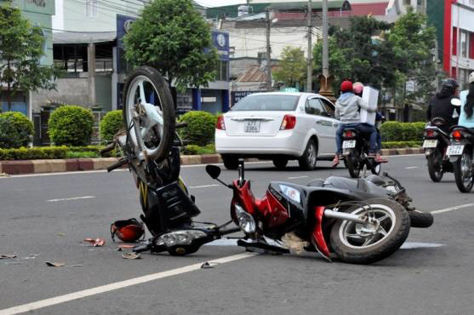

Tu sĩ Vũ Văn Trình – trong bài viết “ Lương tâm giới trẻ ngày nay” trên trang mạng TGP Sài gòn – kết luận như thế này:

*“Con người sinh ra không ai hoàn hảo cả, ai cũng có những yếu đuối, lỗi lầm. Thật vậy, Lm Phan Tấn Thành có nói: “Ai đã chẳng hơn một lần “nói dối lương tâm” , “lường gạt lương tâm”, đó là chưa kể những lần “bóp méo lương tâm” , “bịt miệng lương tâm”…Điều quan trọng là chúng ta có nhận ra những lỗi lầm mà****Lương Tâm mách bảo****để kịp thời sửa đổi hay không, điều đó mới quan trọng.”* – Lm Phan Tấn Thành, 0.P – Đời sống tâm linh, tập 8, Roma 2009, trg 158…

**Lm Giuse Ngô Mạnh Điệp**

**VỀ MỤC LỤC**

**TÁC PHẨM KÍNH CHÀO NỮ VƯƠNG RẤT THÁNH - MẸ THIÊN CHÚA QUA LỜI CHÚA (CHƯƠNG 8)**

Chuyển ngữ: Trần Mỹ Duyệt

Xin giới thiệu bản dịch tác phẩm KÍNH CHÀO NỮ VƯƠNG RẤT THÁNH.

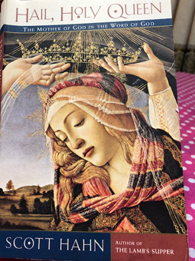

Đây là tác phẩm Thánh Mẫu được một giáo sư thần học viết. Ông trước đây là một mục sư Tin Lành, nên những dẫn chứng và toàn bộ tác phẩm có nền tảng Thánh Kinh rất vững vàng. Sách có thể dùng làm sách giáo khoa hay dùng trong những đề tài trao đổi Thánh Kinh và Thánh Mẫu.

Nguyên tác: Hail, Mary Queen; Tác giả: SCOTT HAHN là giảng sư thần học và Thánh Kinh tại Đại Học Phanxicô ở Steubenville, và gần đây được Đức Giáo Hoàng Benedict XVI chỉ định Khoa Trưởng Thần Học Thánh Kinh và Tuyên Ngôn Phụng Vụ tại Đại Chủng Viện Saint Vincent. Ông là tác giả của hơn một tá tác phẩm, bao gồm The Lamb’s Supper; Hail, Mary Queen; Swear to God; và Understanding the Scriptures. Tiến sỹ Hahn còn là người sáng lập và chủ tịch của the St. Paul Center for Biblical Theology, ở Steubenville, Ohio, cũng là nơi ông đang sống với vợ ông là Kimberly, và sáu người con của họ.

Tác phẩm gồm 8 chương ngoài lời tựa, lời giới thiệu, phụ bản và kê cứu. Đặc San GSVN sẽ hân hạnh phổ biến mỗi kỳ một chương

**CHƯƠNG 8**

**MỘT KẾT LUẬN**

**VỚI TÁI BÚT**

**KHÔNG MANG NGHĨA HỘ GIÁO**

Bây giờ bạn đã đọc gần hết cuốn sách này về Rất Thánh Đồng Trinh Maria. Có lẽ bạn chuẩn bị để nói với bạn bè, các phần tử trong gia đình, hoặc đồng nghiệp là những người Kitô hữu, nhưng có lẽ họ là những người có thái độ hồ nghi khi bàn về giáo lý Đức Maria. Nếu bạn là nhà truyền giáo nhiệt tâm, thì tôi rất vui. Tôi viết tác phẩm này để những anh chị em Công Giáo không bao giờ nên xấu hổ về người Mẹ cao sang của mình, như tôi đã có lần cảm thấy xấu hổ về người mẹ trần thế của mình khi mẹ tôi đến trường đón tôi.

Vâng. Nhưng tôi cũng muốn lưu ý bạn, là bạn cũng không nên quá nhiệt thành, hay đúng hơn, không nên nhiệt thành một cách sai lầm. Tôi xin bạn đừng bao giờ nên quên rằng, khi bạn bảo vệ Rất Thánh Đồng Trinh, là bạn bênh vực cho người Mẹ của mình, chứ không phải bênh vực cho một thủ quân, cũng không phải là người thủ môn. Bạn chỉ nên bênh vực Người khi nào Người cần được bênh vực. Không người mẹ nào xứng đáng với danh xưng khi muốn con mình tiếp tục phản đối để bảo vệ mình. Không người mẹ nào xứng đáng với danh xưng khi muốn con mình bị đối xử tàn tệ trong việc bảo vệ mình. Không người mẹ nào xứng đáng với danh xưng khi muốn trở nên chủ đề của một cuộc cãi lộn ở sân trường.

Tôi nói thế, bởi vì một đôi lần tôi gặp những người đã thực tập hộ giáo như người chơi môn thể thao nhằm đánh gục đối thủ, hoặc như một cuộc tranh chấp không khoan nhượng. Đối với những nhà hộ giáo này, mục đích là thắng cuộc tranh luận, ngay cả khi nó mang ý nghĩa hạ nhục một cách rõ ràng “những đối thủ” của họ.

Đó không phải là cách minh chứng những giáo lý về Đức Maria. Con cái của Đức Maria không có kẻ thù. Chúng ta chỉ biết một điều: tất cả anh chị em trong Chúa Giêsu Kitô - *adelphoi* - của chúng ta~~,~~ đều từ trong cùng dạ mẹ. Chúng ta không cần tranh luận nhiều với họ (mặc dù những cuộc tranh luận đôi khi cần thiết), cũng như hãy yêu thương nhau (mặc dù đôi khi khó khăn)

Hơn thế nữa, chúng ta đừng bao giờ tự cao tự đại cho rằng, chúng ta biết nhận ra mình như những người con của Mẫu Hậu. Chúng ta đừng bao giờ cho rằng, mình có tất cả những câu trả lời, mặc dù những câu trả lời có thể luôn sẵn sàng đối với chúng ta. Nên biết điều này, không ai sở hữu đầy đủ chúng. Thiên Chúa sẽ tiếp tục để chúng ta khiêm nhường, để nhắc nhở chúng ta về những hạn chế của mình~~,~~ bằng cách để chúng ta vấp ngã và tự nhận mình không có những câu trả lời đúng trong lúc cần. Ngay cả, Người sẽ cho phép những điều trên xảy ra, khi chúng ta~~,~~ đang mạo nhận là hành động cho mục đích tốt của Ngài.

Tôi có thể làm chứng những điều này, vì chẳng bao lâu sau khi trở lại, Thiên Chúa đã cho tôi hiểu được chúng.

***

Tôi biết điều này từ khi bắt đầu cảm nhận như con cái trong căn nhà Giáo Hội Công Giáo, và được những người Công Giáo khuyến khích một cách nhiệt thành như thế nào khi đón nhận chứng từ trở lại của tôi nơi bất cứ đâu tôi đi qua. Những thành phần bảo thủ và những người thuộc giáo phái Tin Lành tin và nhấn mạnh tầm quan trọng của Phúc Âm, đặc biệt xác tín vào những lời giảng dạy truyền thống dựa trên quyền lực và lịch sử Thánh Kinh (evangeliscals), một đôi khi họ cũng có mặt trong những buổi thuyết trình của tôi để thách thức tôi. Và tôi đã nóng nảy đối đầu với họ. Tôi biết những thắc mắc của họ trước khi họ mở miệng nói - những thắc mắc mà chính tôi có lần cũng đã ủng hộ họ - và tôi biết một cách chính xác câu trả lời đúng của Phúc Âm. Như một nhà thiện xạ nhìn về phia con chim ở phần đất kế bên, tôi biết trước ngay cả  những thách đố này. Tôi rất thỏa mãn như một ‘nhà hộ giáo nhiệt thành’.

Dù được phấn chấn bởi những thành công, tôi đã tìm ra chính mình vào một cuối tuần trong một khu xóm quanh chủng viện cũ thuộc giáo phái Tin Lành ở Gordon-Conwell. Tôi đã quyết định quay lại và lưu ở đó một thời gian với vị thầy của tôi. Tôi đã phục vụ như một trợ giảng. Người thầy của tôi xem ra như sung sướng được gặp lại tôi, và ông đã mời tôi lưu lại nhà ông trong thời gian ở thành phố này. Ông đã nghe, dĩ nhiên, về việc gia nhập Giáo Hội Công Giáo của tôi, và ông ta hơi tỏ ra thất vọng. Ông nói với tôi là ông đang tìm dịp để thảo luận vấn đề này với tôi một cách đầy đủ.

Tôi biết là ông ta muốn thách thức tôi. Và tôi cũng nôn nóng để đáp trả.

Tôi đã đến. Và chúng tôi chào hỏi nhau một cách thân mật. Những suy đoán của tôi khá chính xác. Chẳng phải đợi lâu, vì vị chủ nhà và vợ của ông ta bắt đầu ‘rắc tiêu’ tôi với tất cả những câu hỏi về Giáo Hoàng, luyện tội, Thánh Thể, chức Linh Mục, Bí Tích Hòa Giải… Tất cả những điều đó đối với tôi đều diễn tiến tốt đẹp, bởi vì suốt một ngày từ sáng đến tối, tôi đã như một võ sỹ không ngừng nghỉ trong tư thế vừa ra đòn, vừa đỡ đòn.

Rồi, khoảng chừng gần nửa đêm, khi tôi mong được nhắm mắt, bạn tôi nói với tôi:

- Còn về Đức Maria lên trời như thế nào?

Tôi hiểu những gì ông ta muốn nói, đó là không có một dấu chứng Phúc Âm nào về việc lên trời của Đức Maria. Tôi đang mệt mỏi và bị trêu chọc, vì ông ta đã nêu lên vấn nạn này vào ban đêm. Vì chưa chuẩn bị gì, nên tôi chỉ trả lời:

- Vâng, ông có thể đọc thấy trong Khải Huyền 12 và ở đó, ông thấy Người đã được đưa về trời cả hồn lẫn xác.

- Tốt lắm Scott, ông ta nói tiếp: Nhưng xin anh cho tôi chứng từ về việc có ai trong Giáo Hội đã tin điều đó trước thế kỷ thứ sáu?

Tôi đã đáp lại rằng, trong suốt lịch sử, Giáo Hội đã không bao giờ tôn kính ngôi mộ như nơi an nghỉ cuối cùng của thân xác Đức Maria.

Ngay lập tức, ông đã chỉ ra rằng, tranh luận từ sự thinh lặng là một tranh luận yếu kém mà người ta có thể dùng đến.

Tôi nhận thấy ông ấy đúng. Nhưng tôi đã dẫn chứng rằng, trong thời gian cấm đạo, Giáo Hội ít khi đưa ra những chứng từ của tín lý hoặc lòng sùng kính. Sống sót và kiên trung là tiêu chuẩn chính của Giáo Hội vào những thời điểm đó.

Hai vị chủ nhà đã không tỏ vẻ hào hứng.

Và ‘nhà hộ giáo nhiệt thành’ bắt đầu cảm thấy kết quả xứng đáng của một ngày về những săn tìm, tranh luận, và một năm xứng đáng với sự kiêu hãnh khôn ngoan.

Tôi đã ngượng nghịu để chỉ ra rằng, vâng, không chỉ đến thế kỷ thứ sáu việc lên trời mới khởi sự được ghi lại trong tài liệu lịch sử của chúng ta. Nhưng ở thời điểm đó, chúng ta gặp gỡ nó như trong giai đoạn khai sáng và phát triển, qua những ngày lễ, những bài thánh ca, và văn chương. Khi vị hoàng đế tuyên bố nó là ngày lễ của thế giới, người ta đã không thấy có trở ngại gì, ngay cả một dấu hiệu của sự chống đối hoặc bàn cãi.

Những vị chủ nhà của tôi đã mỉm cười:

- Điều đó tốt và hay lắm, Scott. Nhưng sự thật là anh không có một cái gì để nói về những thế kỷ im lặng đó sao?

Cho đến lúc này, cuộc tranh luận của chúng tôi vẫn diễn ra tốt đẹp, nhưng tôi cũng cảm thấy nó đang có gì thay đổi. Một cách nào đó, nó đang xoay ngược chiều.

Tôi đã trả lời:

- Không. Tôi không thể nghĩ về bất cứ điều gì.

- Anh có thể giới thiệu một cuốn sách? Bất cứ điều gì mà tôi nên đọc?

Tôi lắc đầu.

- Anh không có những câu trả lời từ năm thế kỷ đầu. Anh không có một cuốn sách nào cho tôi đọc. *Anh,*người có một cuốn sách về tất cả, nhưng lại không có một cuốn về lên trời!

Ông ta khoan khoái thưởng thức giây phút chiến thắng này.

Tôi nói:

- Không.

- Scott! Để tôi nhắc cho anh, đó là một tín lý, *bất khả ngộ.*Và không lẽ anh không thể giải thích cho tôi tại sao đã có sự im lặng cả năm thế kỷ?

- Không biết. Tôi trả lời.

Đó là giây phút kết thúc buổi trao đổi bi thảm mà nó kéo dài hàng giờ, và tất cả những chiến thắng trước của tôi xem như số không. Tôi như bước những bước nặng nề về phòng ngủ của mình, cảm giác như tôi đã làm cho mẹ tôi bị hạ nhục.

Tôi ngồi trên giường, rồi qùy gối và cầu xin Chúa Giêsu ơn tha thứ. Tôi nghĩ tôi đã hạ nhục Ngài bằng cách để Mẹ Ngài bị nhục. Tôi nghĩ như tôi đã chạy với một trái banh trên con đường một gạch, chỉ dùng tay để chạm đến đích. Tôi đã thưa, “Con xin lỗi Chúa vì sự yếu kém và thua bại của con.” Tôi đã đọc một kinh Kính Mừng. Rồi tôi cảm thấy mệt mỏi và ngủ thiếp đi.

Họ đã để cho tôi ngủ. Tôi thức dậy vào lúc chín giờ và một đĩa trứng chiên chờ tôi ở trong bếp.

Khi tôi ngồi xuống và bắt đầu điểm tâm sáng, tôi nhận ra rằng lịch sinh hoạt của tôi hôm nay là Thứ Hai, ngày 8 tháng Mười Hai. Một cái gì đó về ngày này đã xuất hiện trong trí nhớ. Có phải là một ngày lễ? Rồi tôi nhớ ra là đó là ngày lễ Đức Mẹ Đồng Trinh Vô Nhiễm, ngày tôi trở thành người Công Giáo, và tôi suýt quên mất nó, để tiếp tục như tôi đã từng là một người Tin Lành.

Tôi ngập ngừng nói với những người chủ nhà:

-Hôm nay là lễ buộc. Có cách nào tôi có thể… tham dự Thánh Lễ ở đâu đây không?

Bà chủ nhà nói với tôi:

-Ồ! Anh may mắn quá. Nhà thờ Thánh Phaolô ở ngay sau sân nhà tôi. Rồi bà còn gọi xem thời khóa biểu giờ lễ, nhưng họ mới xong Thánh Lễ cuối cùng.

Bà ta vẫn cố gắng gọi chừng 10 nhà thờ quanh vùng, hy vọng tôi có thể dự lễ trước khi bay về. Sau cùng, bà cũng tìm ra một lịch trình của nguyện đường Dòng Cát Minh ở trung tâm buôn bán Peabody cách đó 15 miles.

Một lần nữa, bà đã gọi điện thoại và biết rằng còn một Thánh Lễ nữa vào lúc 12 giờ trưa. Như vậy hy vọng đủ thời giờ để tôi tới đó, trở lại nhà và chủ nhà chở tôi ra phi trường.

Và tôi đã sẵn sàng để đi tham dự Thánh Lễ. Tôi tới đó chỉ ít phút trước lúc trưa. Tôi hỏi những chỉ dẫn để tới nhà nguyện và chẳng bao lâu tôi thấy mình trong đoàn người mua sắm Giáng Sinh, đang đi xuống một cầu thang hẹp dẫn xuống tầng hầm. Ở đó, tôi thấy tôi ở giữa một gian phòng và cả cộng đoàn đều phải đứng. Tôi tìm cho mình một chỗ đứng phía sau.

Tiếng chuông rung lên, một vị linh mục cao niên bước ra. Ngài khoảng chừng bảy mươi tuổi. Bất chợt, tôi bắt đầu lo lắng. Trời ơi, như vậy thì Thánh Lễ sẽ kéo dài lắm!

Rồi dù chỉ mới bắt đầu Thánh Lễ, tôi đã thấy mình bị chia trí, thường xuyên nhìn vào chiếc đồng hồ, và nghĩ đến chuyến bay.

Nhưng đến phần bài giảng, thì mọi chuyện đều thay đổi. Con người cao niên kia bước lên bục giảng và đưa mắt nhìn chúng tôi. Rõ ràng là mọi người đều có thể nhìn thấy tia nhìn trong mắt ngài. Ngài xem như đang nói trực tiếp với tôi: “Hôm nay, chúng ta cử hành mừng kính *Mẹ* của chúng ta!”

Từ đó, ngài bắt đầu giảng một cách hăng say. Billy Graham không là gì đối với con người này:

“Nếu có ai muốn hỏi bạn,” ngài cao giọng, “tại sao bạn tin rằng Đức Maria được đầu thai không vướng nguyên tội? Bạn sẽ trả lời người đó như thế nào?” Ngài ngưng lại.

“Bạn sẽ trả lời người đó như thế nào?” Ngài ngừng lại một lần nữa.

Không một chút suy nghĩ, ngài nói, “Hãy nói với người đó thế này: Nếu bạn có thể được quyền tạo nên mẹ mình và đề phòng cho bà khỏi tội tổ tông, bạn có làm không? Bạn có làm không?... Dĩ nhiên bạn sẽ làm! Với bạn thì không có quyền chọn lựa và tạo nên mẹ của mình, nhưng với Chúa Giêsu lại có thể, và Ngài đã làm điều này!”

Từ đó trở đi, tôi thật khó cầm lòng cầm trí, không phải vì nghĩ đến chuyến bay, mà tôi chỉ muốn được nói chuyện với vị Linh Mục này.

Khi Thánh Lễ kết thúc, đám đông trở lại mua sắm, và tôi tìm đường đến phòng thánh nhỏ của nguyện đường,

- Thưa cha, cha dành cho con ít phút được không? Tôi hỏi vị linh mục.

- Không! Ngài trả lời mà không cần nhìn mặt tôi.

Tôi hỏi tiếp:

- Thưa cha, vậy con xin cha nửa phút?

Sau cùng ngài nhìn tôi.

- Anh muốn cái gì?

Tôi thưa với ngài:

- Con là một cựu sinh viên của Gordon-Conwell, và là trưởng lớp, nhưng con mới trở lại đầu năm ngoái.

Ngài mỉm cười khi nói với tôi:

- Gordon-Conwell, ở phía Nam Hamilton. Tôi đã dạy thần học tại đó.

Tôi thưa:

- Không. Con nghĩ rằng cha không hiểu. Đó là một chủng viện của Tin lành Evangelical.

Ngài chau mày:

- Không, bạn trẻ, tôi không nghĩ rằng anh hiểu. Vì tôi đã từng ở chủng viện Carmelite, và tôi đã dạy ở đó hàng thập niên… Anh tốt nghiệp năm nào?

- Tám mươi hai. Tôi đáp lại, tốt nghiệp thủ khoa, một người Calvinist kiên cường. Con đã trở lại. Bây giờ con về để thăm trường, và nó bây giờ thật sự khác xưa.

- À thế! Ngài nói, chúng tôi trao cho họ chủng viện của chúng tôi; họ trao lại cho chúng tôi những sinh viên tốt nghiệp. Xem ra đó là một trao đổi song phương.

Rồi ngài nhớ lại câu hỏi của tôi lúc bắt đầu gặp ngài.

- Nào, vậy câu hỏi của anh lúc nãy định hỏi là gì?

Tôi đã kể cho ngài toàn câu truyện của ngày trước đó, cao điểm là sự xấu hổ vào đêm đó:

- Cha giảng hay quá. Con xin hỏi là cha có biết cuốn sách nào để có thể giới thiệu cho con không?

- Anh có lý khi không thể nghĩ ra bất cứ cuốn nào trong những sách đó. - Ngài nói tiếp - Không có tác phẩm nào được in trước đó. Chỉ có một, và nó đã hết vào tuần trước.

Tôi kinh ngạc:

- Cha biết phân tích Phúc Âm về Đức Maria?

Ngài trả lời:

- Trong trường hợp này, tôi biết. Tôi đã viết một cuốn sách về chủ đề này.

Tôi há hốc miệng. Tôi cảm thấy như mình đang bước vào vùng ánh sáng.

- Đúng, tôi đã viết nó. Tựa đề là “*Cuộc lên trời của Đức Maria”*, và tôi vừa biết là nó đã được bán hết vào tuần trước… Nhưng tôi còn giữ lại được hai cuốn. Ngài đưa tay lấy từ tủ sách, rồi hỏi;

- Tên giáo sư là gì?.

Tôi đã trả lời ngài.

- Anh đã kết hôn chưa? Tên vợ anh là gì?

- Kimberly.

Nghe xong, ngài đã ký tặng những cuốn sách với tên của mình - Linh Mục Kilian Healy, O.Carm. - cho cả vợ và các bạn hữu của tôi nữa.

Rồi ngài đột nhiên bước đi để lại tôi một mình choáng váng. Tôi lái xe về nhà người bạn, thật kinh ngạc với lòng thương xót của Thiên Chúa.

Thời giờ không còn nhiều, nên tôi phải vội vã chất hành lý lên xe để tới phi trường Logan. Người bạn cựu giáo sư của tôi không đi chung, vì ông ta phải dạy sau buổi trưa hôm đó. Cho nên, chúng tôi đứng bên lề đường và nói lời tạm biệt.

Tôi nói với ông:

- Câu cuối cùng Ông hỏi là về một cuốn sách về việc lên trời của Đức Maria, phải không?

Tôi đưa tay vào túi áo lấy ra cuốn sách của Cha Healy, trong khoảng 30 giây, tôi đã lược sơ qua về cuộc gặp gỡ của tôi ở nguyện đường. Một cách vội vàng, tôi đã giải thích rằng, đây là cuốn sách duy nhất thích hợp, và nó cũng vừa bán hết. Nhưng tôi mới nhận nó từ tác giả lúc sau trưa khi gặp ngài ở khu thương mại.

Ông ta lặng thinh.

Tôi cảm thấy mình như một đứa trẻ. Tôi ‘chụp’ được hình ảnh Đức Maria xoa đầu tôi trong trí tôi và nói, “Đừng quá lo lắng về việc bảo vệ Mẹ. Hãy yêu Mẹ, và yêu Con Mẹ. Rồi khi gặp khó khăn, chúng Ta sẽ bổ túc cho những gì con thiếu sót.”

 &

Khi tất cả mọi khảo cứu cũng như khả năng hùng biện của tôi bị thua, khi tôi bị hoàn toàn bẽ mặt vì tiêu chuẩn con người mình, khi tôi không thể làm gì hơn, thì tôi đã làm những gì mà tôi đã bắt đầu: Tôi cầu cùng Mẹ Maria.

Lời cầu nguyện đó tôi thực hiện vào buổi chiều của ngày, trong giây phút của sự yếu đuối và nhục nhã sâu lắng. Nó đang chuyển hướng qua sự bất ngờ xảy ra này trong đời sống tôi. Nó móc vào vòng chuyển động một dây xích những biến cố mà tôi không thể vượt qua bằng những bài nói chuyện được chuẩn bị kỹ lưỡng nhất của tôi.

Khi cần để giải thích về Thánh Nữ Đồng Trinh Maria, chúng ta cần tình yêu nhiều hơn là nhiều câu trả lời. Khi chúng ta bị thiếu sót, Người sẽ làm những kết quả lớn lao từ những thiếu sót của chúng ta, khi chỉ có mình Mẹ có thể làm được. Mỗi khi chúng ta bị xỉ nhục và cho thấy sự yếu kém, chúng ta nên sẵn sàng cho một cái gì tốt đẹp hơn chúng ta có thể dự tính và chuẩn bị để hoàn thành.

Phúc-âm-hóa với niềm vui, và với lòng tin tưởng. Nên biết ngay từ khởi sự rằng, bạn không có tất cả mọi câu trả lời, nhưng Đấng Cứu Độ bạn thì có, và Ngài yêu Mẹ của Ngài. Ngài sẽ ban cho bạn mọi sự bạn cần, ngay cả đôi lúc bạn cần sự thất bại.

PHỤ LỤC

Những Hạt Châu

Những dịp để tôn vinh Mẹ của chúng ta - sinh nhật và kỷ niệm thành hôn, hoặc trong phúng điếu - chúng ta là những người con có thể mong muốn nói nhiều, bởi vì chúng ta xúc động thấy mình đến gần với tuổi thơ. Chúng ta cảm thấy mình phải tìm bắt lại những ngày tuổi thơ này với Mẹ, và nhớ về nó, đền bù lại những giây phút chúng ta đã không biết ơn đủ với sự săn sóc của Mẹ, cũng như tình yêu chúng ta dành cho Mẹ thật ít ỏi so với tình thương bao la của Mẹ.

Khi bắt đầu viết cuốn sách này, tôi đã cố gắng để giảm bớt những kỷ niệm mà một cách nào đó gây đau khổ cho tôi, bao gồm thời gian khi lòng nhiệt thành bị hướng dẫn sai lầm, khiến tôi đã coi thường vứt bỏ Cỗ Tràng Hạt cuối cùng của bà tôi. Có lẽ, để hoàn thành phần phụ lục này, tôi nên quyết tâm sửa lại, mặc dù tôi không sửa được những hạt trong Cỗ Tràng Hạt của bà tôi là Hahn. Những hạt trong Cỗ Tràng Hạt đó đã bị ném vào thùng rác hơn ba mươi năm trước. Tuy nhiên, tôi có thể sửa chữa. Tôi có thể bù đắp truyền thống của bà tôi trong gia đình tôi, cũng như tôi bù đắp với Nữ Vương Thiên Đàng của tôi, Đấng mà bà tôi yêu mến.

Những Cách Thực Hành

Trải qua hằng thiên niên kỷ, các Kitô hữu đã bày tỏ lòng yêu mến của mình đối với Thánh Nữ Đồng Trinh bằng nhiều cách thức khác nhau. Những Kitô hữu tiên khởi đã hành hương tới những nơi có liên quan đến cuộc đời Đức Mẹ. Các Giáo Hội Đông Phương chịu ảnh hưởng của nghi lễ truyền thống Hy Lạp (Byzantium) đã viết những bài thánh ca dài “Akathist” để tôn kính Người. Tín hữu Êphêsô đã khởi xướng một truyền thống phong phú các lời kinh phụng vụ đối với Đức Maria. Tài liệu cho thấy những tín hữu Ai Cập đầu tiên ghi chép lại tài liệu bằng kinh *Trông Cậy*. Trong khi đó, Tây Phương hoàn tất “Kinh Lạy Nữ Vương,” *Kinh Hãy Nhớ,*và nhiều kinh nguyện khác. Cả Đông và Tây đã hợp nhất trong cùng một truyền thống tuyệt vời về nghệ thuật Thánh Mẫu - những tấm ảnh của Đông Phương, và cả ảnh vẽ lẫn ảnh tượng của Tây Phương.

Tuy nhiên, không ai nghi ngờ khi cho rằng phần đông tín hữu trong Giáo Hội đã diễn tả lòng sùng mộ, sự tôn kính Đức Maria bằng Kinh Mân Côi. Kinh Mân Côi cũng là cách thức diễn tả lòng yêu mến mà tôi tha thiết nhất.

Tràng Mân Côi bao gồm một chuỗi lời kinh mà nó được đọc lên trong khi suy ngắm những *mầu nhiệm* từ cuộc đời Chúa Giêsu và Đức Maria, bao gồm 15 mầu nhiệm.

NHỮNG MẦU NHIỆM VUI MỪNG

*Truyền Tin* (Lc 1:26-38): Thiên Thần Gabrien truyền tin Đức Maria sẽ thụ thai Đấng Cứu Thế.

*Thăm Viếng* (Lc 1:39-56): Đức Maria thăm viếng chị họ Isave.

Giáng Sinh (Mt 1:18-25; Lc 2:1-20): Chúa Giêsu giáng trần.

*Dâng Con* (Lc 2:22-38): Đức Maria và Thánh Giuse lên Giêrusalem và dâng Chúa Giêsu cho Thiên Chúa.

*Tìm Thấy Trẻ Giêsu*(Lc 2:41-51): Trong cuộc hành hương lên đền thờ, Chúa Giêsu tách khỏi Đức Maria và Thánh Cả Giuse.

NHỮNG MẦU NHIỆM THƯƠNG KHÓ

*Hấp Hối Trong Vườn* (Mt 26:36-46): Chúa Giêsu cầu xin để được cất khỏi chén đắng.

*Đánh Đòn* (Mt 27:26): Chúa Giêsu bị quân lính Rôma đánh đòn.

*Đội Mão Gai* (Mt 27:29): Lính Rôma chế nhạo Chúa Giêsu là vua.

*Vác Thập Giá* (Ga 19:17).

*Chịu Đóng Đinh* (Mc 15:22-38): Chúa Giêsu sinh thì trên thập giá.

NHỮNG MẦU NHIỆM VINH QUANG

*Chúa Sống Lại* (Mt 28:1-10): Chúa Giêsu sống lại từ cõi chết.

*Lên Trời* (Lc 24:50-51): Chúa Giêsu về trời cùng Chúa Cha.

*Chúa Thánh Thần Hiện Xuống* (Cv 2): Lễ Hiện Xuống đầu tiên của Kitô Giáo.

*Đức Maria Về Trời* (Kh 11:19 - 12:10): Đức Maria được đưa về trời cả hồn lẫn xác.

*Đức Maria Được Vinh Hiển* (Kh 12:1): Đức Maria được đội triều thiên Nữ Vương Trời Đất.

Trong khi chúng ta suy ngắm về những mầu nhiệm này, chúng ta chú trọng vào việc đọc những kinh trong “Tràng Mân Côi”, một từ có nghĩa căn gốc là một “Chuỗi Hoa Hồng”.

Với mỗi một mầu nhiệm, chúng ta đọc một kinh Lạy Cha và mười kinh Kính Mừng, tiếp sau là kinh Sáng Danh. Tất cả những kinh nguyện này làm thành một *chục* hạt Mân Côi. Thông thường chúng ta đọc 5 mầu nhiệm một lúc. Trong tài liệu chính thức, Giáo Hội định nghĩa việc đọc một Chuỗi Mân Côi là năm chục hạt.

Trái Tim, Đôi Tay và Lời Cầu

Đôi khi những người ngoài Công Giáo coi thường việc lần Hạt Mân Côi, coi đó như một trong những công thức vô nghĩa và máy móc. Một số sẽ khinh bỉ cách thực hành này, viện dẫn lời Chúa Giêsu là không nên “lải nhải” khi cầu nguyện (Mt 6:7). Nhưng việc làm gì cũng có mục đích của nó.

Trước hết, Kinh Mân Côi không là kinh bắt buộc, nhưng không vô lý. Thật ra, việc thực hành hình thức suy niệm này đã được định nghĩa từ nhiều thế kỷ, và đã khắc ghi vào tâm trí chúng ta, ít nhất qua ba hình ảnh - với tiếng nói, cảm nhận của những hạt mân côi, và chủ đích của những hình ảnh sùng kính - vì thế những ý nghĩa này tự nó đã là một lời cầu. Những điều này nối kết thân xác và linh hồn với lời cầu, khiến chúng ta ít chia trí.

Hơn nữa, hình thức Tràng Mân Côi tự nó phong phú trong giáo lý Thánh Kinh và lòng sùng mộ. Kinh Lạy Cha chúng ta học được từ môi miệng Chúa Giêsu. Kinh Kính Mừng đến từ những lời Tổng Thần Gabrien và Thánh nữ Isave trong Phúc Âm Thánh Luca. Và ai có thể tranh luận về những lời trong kinh Sáng Danh, những lời chỉ để chúc tụng Thiên Chúa Ba Ngôi chí thánh?

Thông thường những khuyết điểm tạo ra những lời phê bình đối với kinh nguyện Công Giáo thì nhỏ và rất ít. Một cách nào đó, nhiều người Công Giáo cũng có ý nghĩ rằng, kinh nguyện *chung* là không tốt, và rằng kinh nguyện đúng nghĩa phải là sự đáp trả, tình cảm và sáng tạo. Nhưng, Chúa Giêsu đã không dạy điều này. Trên thực tế, chính Ngài đã dùng lời cầu có sẵn của dân Israel xưa (x. Mc 12:29; 15:34; Ga 7:10-14).

Chúa Giêsu đã chỉ trích lối cầu nguyện dài lời, nhưng không phải tất cả lời kinh được lập đi, lập lại là dài lời. Tôi nhớ lại nhìn một người nhạc sỹ Roch Công Giáo bị choán ngợp bởi câu hỏi từ những người mà họ không thể hiểu ngôn từ của người ấy về Công Giáo. Một phụ nữ đã hỏi: “Ông làm gì với những lời lập đi, lập lại như vậy?”

Người đó nhìn bà với một nụ cười hết sức trìu mến và nói, “Tôi không cần biết. Tôi là một nhạc công chơi bass. Và đó là cái gì tôi tin tưởng.”

Đọc ngoài miệng và lặp đi lặp lại cũng có thể tốt cho chúng ta và cho những mối giao tiếp của chúng ta. Vợ tôi không bao giờ chán nghe tôi nhắc lại, “anh yêu em”. Mẹ tôi không bao giờ chán nghe tôi nói lời cảm ơn về sự săn sóc của bà. Những người hướng dẫn của tôi không bao giờ chán khi nghe tôi nói lời xin lỗi về những khuyết điểm của mình. Thiên Chúa cũng vậy, không bao giờ chán khi nghe chúng ta nhắc lại những lời được cho là để ngợi khen Ngài trong Phúc Âm~~,~~ và truyền thống Giáo Hội. Những người ngoài Công Giáo cũng biết điều này nữa. Và vì thế, họ nghe người Công Giáo luôn vang lên lời “Amen”, “Alleluia”, và “Chúc tụng Chúa”.

Truyền thống đã xếp đặt những lời này, bởi vì chúng kết thành một tư tưởng đặc biệt, hoặc một cảm nghĩ đặc biệt. Hơn nữa, những điều này có ý để làm sáng tỏ tư tưởng hoặc ý nghĩ về cảm nhận không chỉ đối với người nghe, nhưng cả với người đọc nữa. Tôi càng nói với vợ tôi là tôi yêu nàng, tôi càng cảm thấy thương nàng. Tôi càng nói lời cảm ơn với mẹ tôi, tôi càng phải suy nghĩ về lòng hiếu thảo đối với bà.

Cũng vậy, tôi càng cất cao giọng, nâng đôi tay, và hướng lòng về những lời yêu mến đối với Nữ Vương chúng ta, Mẹ của chúng ta, và Con của Người, chúng ta càng đi sâu vào lòng sùng kính và sự thánh thiện.

Kinh Mân Côi Phát Triển Như Thế Nào

Không có chủ đề đặc biệt nào trong đời sống Kitô Giáo lại quá mẫn cảm đối với những say mê và thói quen như những cách thức cầu nguyện. Điều này đúng không chỉ đối với những người Công Giáo. Tôi thấy điều này qua những năm trong vai trò một mục sư Tin Lành. Những phương pháp gây tiếng vang đến rồi tàn lụi, trung bình năm sáu cách đối với một thập niên. Nhưng Kinh Mân Côi đã tồn tại qua nhiều thế kỷ, bền vững trước cuộc tấn công trực diện trong những năm của thời kỳ Cải Cách. Từ thế hệ này qua thế hệ khác, việc làm này đã được tất cả các vị Giáo Hoàng chấp thuận, cũng như hầu hết các tâm hồn đạo đức cổ võ như Thánh Tôma Aquinas, Thánh Anphongsô Liguori, Louis Pasteur, Fulton Sheen, và Thánh Têrêsa Calcutta…

Tất cả đã được bắt đầu ở đâu? Điều này hầu như không thể xác định. Tương truyền rằng Đức Maria đã hiện ra với Thánh Đaminh Guzman, sáng lập Dòng Giảng Thuyết, trao cho ngài Cỗ Tràng Hạt, và dạy ngài cầu nguyện. Nhưng thực ra, Thánh Đaminh và các Tu Sỹ dòng ngài chỉ  có công trong việc loan truyền lòng sùng kính này ở thời Trung Cổ.

Lịch sử, tuy nhiên, đã chứng minh rằng các tín hữu Công Giáo đã lần hạt ngay cả trước khi Thánh Đaminh sinh ra. Kinh Mân Côi có thể đã được truyền lan từ từ qua hàng thế kỷ. Những tín hữu Đông Phương đã có tập quán đếm lời kinh của họ bằng những hạt hoặc những nút được buộc chặt. Các Tu Sỹ đã dùng những sợi giây để đếm khi họ lập lại 150 Thánh Vịnh trong Thánh Kinh.

Những Kitô hữu đơn sơ, số người không biết đọc, đã áp dụng việc thực hành này bằng cách thay vào việc đọc 150 Thánh Vịnh bằng những lời cầu khác. Vì thế, việc thực hành như vậy được gọi là nhà thánh vịnh nghèo nàn. Lời kinh thường xuyên được chọn nhất là Kinh Kính Mừng, được đọc mười lăm lần, mỗi lần một chục.

Nhà sử học Tin Lành là Anne Winston-Allen đã chỉ ra rằng Kinh Mân Côi là trung tâm lòng sùng mộ vững vàng của Công Giáo, và là một sức mạnh quyền uy nhất “đối với việc đổi mới tinh thần và cài cách trong buổi chiều tà của thời Đại Cải Cách”.

Tại sao chúng ta biết rất ít về nguồn gốc của Kinh Mân Côi? Bởi vì nó được lớn lên do lòng yêu mến.

Hãy nghĩ tới một cuốn phim chiếu về những cảnh êm đềm của một cuộc tình được ghi hình qua ống kính như thế nào, thì lịch sử cũng hành động tương tự. Nhân loại ghi nhận những phút giây kinh hoàng với những chi tiết từng giây phút. Nhưng tình yêu thường để lại cái vĩnh cửu của chính nó bằng yêu thương. Lịch sử Kitô giáo hoạt động với tính xác thực, thí dụ, trong việc ghi nhận những cái chết và cực hình của các vị tuẫn giáo. Nhưng lịch sử đã để lại cho chúng ta những trần thuật vừa sơ lược vừa ít về tình yêu của những bà mẹ Công Giáo. Vâng. Có bao giờ chúng ta nghi ngờ rằng, các bà mẹ, qua mỗi thế hệ,  đã sinh ra nhiều Kitô hữu, cũng như các vị tử đạo đã sinh ra nhiều tín hữu do dòng máu tử đạo của các ngài không?

Qua những nguồn gốc của Kinh Mân Côi được bám rễ sâu trong thửa đất lịch sử, hoa trái của nó là những chứng cớ trải qua hàng thế kỷ của Kitô Giáo, bao gồm chính cả chúng ta.

Và những điểm thực hành khác nhau của Kinh Mân Côi thì nhiều. Tại quê hương tôi, phần đông tín hữu bắt đầu bằng dấu Thánh Giá, tiếp đến là Kinh Tin Kính, trong khi cầm Thánh Giá ở đoạn cuối chuỗi hạt. Xong là đọc Kinh Lạy Cha, ba Kinh Kính Mừng, Kinh Sáng Danh để dục lòng tin, cậy, mến. Và sau đó là lần hạt theo từng mầu nhiệm. Một số người có thói quen lập lại lời nguyện Fatima - được coi là được Đức Maria mặc khải cho ba trẻ Fatima, Bồ Đào Nha, năm 1917 - kết thúc mỗi chục là Kinh Sáng Danh. Sau chục kinh cuối cùng, nhiều người còn có thói quen đọc “Kinh Lạy Nữ Vương”, lời nguyện ở Loreto, hoặc những lời nguyện khác về Đức Maria.

Suy Nguyện

Đó là lý do *tại sao* kinh Mân Côi không quá khó khăn để lần ngón tay trên những Hạt Mân Côi, lập lại những lời kinh. Sự đơn giản của nó đã trở nên thông dụng cho phần lớn quần chúng.

Phần lớn người ta chưa có thói quen suy nguyện. Các mầu nhiệm là những gì đã làm nên Kinh Mân Côi. Khi chúng ta lập lại những lời cầu, chúng ta chăm chú lòng và trí chúng ta vào những biến cố của đời sống Chúa Giêsu. Chúng ta cố gắng đặt mình trong hoàn cảnh, và tưởng tượng những gì đã xẩy ra trước đó.

Đây là điều cần thiết của Kinh Mân Côi. Vâng. Đây là điểm chúng ta sẽ phải suy ngắm nhất, để tránh chia trí. Một khi thiếu cầm trí, chúng ta rất dễ bị phân tâm và chi phối.

Đó là lý do tại sao tôi luôn luôn khuyến khích dùng Thánh Kinh như nền tảng của mọi suy niệm về Tràng Hạt Mân Côi. Sách Thánh rất tuyệt vời, và Chúa Thánh Thần dùng Thánh Kinh để khai mở tâm trí chúng ta, dẫn tiến sâu hơn vào sự khôn ngoan và hoán chuyển tâm hồn về với xám hối. Một vài cuốn sách nhỏ có thể cho chúng ta một trang đơn sơ, ngắn gọn phù hợp để thấm nhập với từng Kinh Kính Mừng. Số sách vở khác giới thiệu với chúng ta những chương khải triển đầy đủ ý nghĩa, để chúng ta đọc nơi đầu một mầu nhiệm, hoặc khi chúng ta tiếp tục suy niệm.

Khi đề cập tới Kinh Mân Côi trong Thánh Kinh, tôi nghĩ nhiều về một cuốn sách nhỏ, đúng ra là một cuốn sách, hoặc ngay cả nhiều cuốn sách như trong một thư viện đầy dẫy sách vở. Tôi có ý nói, người Công Giáo nên hòa nhập mình vào với Thánh Kinh, nhờ đó ở mỗi một mầu nhiệm Mân Côi, sẽ gợi lại *vô số* những kết hợp Thánh Kinh, từ Cựu Ước đến Tân Ước. Vì những mầu nhiệm - những biến cố cuộc đời Chúa Giêsu - luôn làm sống lại một ý nghĩa nào đó. Thiên Chúa đã chuẩn bị mỗi một biến cố ấy từ muôn thuở. Tôi đã cố gắng dẫn chứng những điểm nổi bật đó qua cuốn sách này trong những mầu nhiệm sau cùng. Thí dụ, mầu nhiệm đội triều thiên, đã được ngầm hiểu về Vườn Diệu Quang trong buổi bình minh, và mầu nhiệm truyền tin cũng đã được nói tiên tri trong bối cảnh đó nữa. Ở chương 3, chúng ta thấy rằng cuộc thăm viếng bà Isave của Đức Maria, chính là hoàn tất của cuộc hành trình dài Hòm Bia Giao Ước trong Cựu Ước.

Nếu chúng ta nhận chìm mình trong Thánh Kinh, chúng ta sẽ khơi lên nguồn tài liệu phong phú. Cũng vậy, khi chúng ta suy ngắm về mầu nhiệm vinh quang thứ ba - Lễ Hiển Linh đầu tiên - thì trước nhất, chúng ta sẽ nghĩ tới một quang cảnh sống động trong Tông Đồ Công Vụ. Chúng ta cũng có thể nghĩ đến lễ Ngũ Tuần của dân Do Thái xưa, đánh dấu việc ban Lề Luật. Chúng ta sẽ nhớ lại thời gian khi Chúa Thánh Thần ngự xuống trên các trưởng lão trong sa mạc (xem Ds 11:24-29). Chúng ta nhớ cả đến những hình lưỡi lửa, mà Êlia đã cầu xin xuống để đốt cháy lễ vật của ông (1V 18:24-38). Rồi cái gì là hy tế Giao Ước Mới được đốt cháy bởi Lửa Thánh Thần? Có phải là bạn và tôi không? Và khi các Tông Đồ nói tiếng lạ, chúng ta tự nhiên nhớ lại câu truyện của tháp Baben (St 11), và lời trong Isaia (28:11) khi Thiên Chúa một lần nữa làm hỗn loạn ngôn ngữ con người. Điều đó mang ý nghĩa gì trong Ngày Lễ Ngũ Tuần, Ngài xứng đáng với sự phát triển ấy?

“Hãy tìm và đọc”, lời trong *Sách Giáo Lý*, “và ngươi sẽ tìm gặp trong chiêm ngắm” (số. 2654, ghi chú Guigo the Carthusian).

Toàn bộ cuốn sách này chỉ bao gồm một phần rất nhỏ những dấu chỉ nơi chúng ta có thể vươn tới trong suy niệm, khi chúng ta đã chuẩn bị đầy đủ từ những học hỏi bền bỉ, chuyên cần, và cầu nguyện của Phúc Âm. Nói một cách đơn giản: chúng ta phải đọc Thánh Kinh mỗi ngày; Chúng ta phải đón nhận Thánh Kinh thường xuyên hàng ngày trong ý nghĩa của phụng vụ; Chúng ta đọc những suy ngắm, những lời giải thích của các Giáo Phụ và các thánh; Và chúng ta phải cầu nguyện bằng Thánh Kinh trong Chúa Thánh Thần.

Vào nửa cuộc đời này, Kinh Mân Côi mỗi ngày của chúng ta là Kinh Mân Côi của Thánh Kinh phát xuất từ trái tim chúng ta, đến Trái Tim Đức Maria và Chúa Cứu Thế, và ngược trở lại. Như vậy, qua việc đọc Thánh Kinh, lần Hạt Mân Côi, chúng ta tìm ra chỗ đứng trong lịch sử sống động của dân Thiên Chúa, xuất phát từ Adong đến Isarael, qua Chúa Kitô tới Giáo Hội.

Vòng Tròn Có Thể Vỡ?

Tình yêu phát sinh tình yêu, đó là lịch sử của Kinh Mân Côi, và đó là bí mật của Kinh Mân Côi.

Lần Hạt Mân Côi! Đó là điều tôi khuyến khích người Công Giáo và tất cả mọi Kitô hữu thiện tâm. Đọc Kinh Mân Côi, và nhận ra rằng, mỗi hạt kinh nối kết chúng ta thành vĩnh viễn, gỡ bỏ khỏi chúng ta sự tạm thời, chuyển tiếp, những điều mà hầu hết con người không mấy quan tâm đến.

Hãy dành thời giờ để lần hạt với lòng yêu mến và sốt sắng. Nhưng cũng hãy lần hạt khi bạn có thể tranh thủ, thí dụ ngồi chờ tại văn phòng bác sỹ, hoặc bị trễ trên đường di chuyển. Thời gian vội vàng tuy không thích hợp đối với cầu nguyện, nhưng bạn vẫn có thể cầu nguyện ngay cả những lúc vội vã. Những hạt Mân Côi và lời kinh chắc chắn sẽ giúp bạn tránh được những tai nạn trên đường đi của bạn!

Trước kia tôi nhìn Chuỗi Mân Côi với thái độ dửng dưng. Tôi thấy nó như chiếc thòng lọng bóp nghẹt lòng yêu mến của nhiều người Công Giáo. Khi tôi cầm cỗ tràng hạt của bà tôi là Hahn, tôi đã không thể gạt bỏ được ý nghĩ đó, hoặc phải chiến đấu một cách mãnh liệt.

Giờ đây, khi nhìn Chuỗi Mân Côi của mình, tôi cũng thấy nó giống như những chuỗi hạt khác, nhưng với một ý nghĩ hoàn toàn mới. Nó gợi cho tôi hình ảnh một triều thiên của Nữ Vương, và vòng tay người Mẹ ôm choàng lấy tôi.

**VỀ MỤC LỤC**

**RONG BIỂN**

Rong biển (*seaweeds)* còn có các tên gọi khác như *rong mơ, rau mã vĩ, hải tảo*là loại thực vật sống ở biển.

Theo các nhà sinh vật học, có đến hơn hai ngàn loài rong biển, từ những mảng rêu trong ao nước tới các loại tảo bẹ (kelp) ngoài biển cả.

Rong biển được phân chia ra làm bốn nhóm chính tùy theo mầu sắc của chúng: Rong nâu, rong đỏ, rong mầu lục và rong mầu xanh.

 Rong có thể ngắn nhỏ li ti hoặc dài đến 700 thước như tảo bẹ

Rong mọc tự nhiên rất nhiều ở biển. Nhưng hiện nay nhiều quốc gia cũng lập những trại nuôi rong biển để thỏa mãn nhu cầu ngày một tăng.

**Giá trị dinh dưỡng**

Từ lâu rong biển đã được dùng làm thực phẩm cho người và gia súc vì có nhiều chất dinh dưỡng và khi ăn cho một vị rất ngon.

Loại thực vật này chiếm tới 25% trong các món ăn của dân chúng Nhật như nấu súp, trộn sà lácht, ăn với đồ biển (sushi), với thịt. Người Việt Nam cũng đã biết thưởng thức rong biển từ lâu, tuy rằng ít người chú ý đến đặc tính bổ dưỡng và trị bệnh của nó. và cũng nhiều người không để ý là trong kem, dầu sà lách hoặc thuốc đánh răng cũng có một chút rong biển để các chất này bớt nhão.

Rong biển rất giàu những chất dinh dưỡng căn bản như chất đạm, folic acid, beta carotene, calci, iod, natri, magnesium, kali, phosphor và sắt. Viện Nghiên Cứu Rong Biển ở Na Uy phân tích được tới gần 60 khoáng chất khác nhau trong rong biển.

 Rong biển cung cấp rất ít năng lượng: một phần ăn trung bình chỉ cung cấp chứng 100 calori nên rất tốt cho những ai muốn giữ thân hình thon thả.

Loài rong biển *wakame* ở Nhật còn có nhiều loại amino acids như alanine, arginine, glutamic acid, glycine, leucine, isoleucine, v.v...Vì thế rong biển là một món ăn bổ dưỡng và ngon miệng..

 Bác sĩ người Đức Heinz A.Hope, một chuyên gia nổi tiếng về rong biển, cho rằng rong biển là nguồn thực phẩm rất lớn, có khả năng giải quyết nạn khan hiếm thực phẩm ở các nước nghèo.

Trong rong có chất *algin* được dùng trong kỹ nghệ thực phẩm để làm cho các chất lỏng kết hợp với nhau. Chẳng hạn khi cho vào kem, algin làm nước trong sữa không kết tinh  mà trộn đều với nhau.

Rong được bán tươi, phơi khô, hoặc xay thành bột hoặc làm thành dạng viên.

Bột rong được rắc vào súp, sà lách, pho mát hoặc khoai tây bỏ lò để tăng hương vị món ăn.

**Tác dụng trị bệnh**

Tương truyền là Vua Thần Nông (khoảng 3.000 năm trước Công nguyên ) và Đức Khổng Tử (551 đến 479 trước Công nguyên) đều đã biết rằng rong biển có đặc tính dinh dưỡng và trị liệu. Từ thời thượng cổ, ở Trung Hoa, rong biển đã được dùng để chữa bệnh ung thư.

Theo *Jean Carpenter,* khoa học ngày nay đã công nhận rong biển là một trong nhiều môn thuốc thiên nhiên có quanh năm, với nhiều công dụng như ngăn ngừa và chữa vài loại ung thư, làm giảm cholesterol và huyết áp, làm loãng máu, ngăn ngừa viêm loét bao tử, tiêu diệt vi trùng, và làm thông đại tiện.

Theo bác sỹ *Jane Teas* của Đại Học *Harvard*, những vùng có tập quán ăn nhiều rong biển, như miền biển Sago và Hokkaido ở Nhật, thì nơi đó ung thư vú thấp hơn so với các địa phương khác

 Bác sĩ Nhật Ichiro Yamamoto của Đại Học Kitasato nghiên cứu rong biển trong 15 năm, và kết luận rằng rong biển có tác dụng chống ung thư vú, ung thư máu, ung thư ruột già và nhiều loại ung thư khác.

Rong biển còn có khả năng kháng sinh. Năm 1917, khoa học gia người Đức R. Harder đã khám phá đặc tính kháng sinh của rong biển.

 Đến năm 1959 khoa học gia Mỹ J.M.N. Sieburth nhận thấy trong ruột của chim cút (penguin) không có vi khuẩn. Sau khi nghiên cứu, ông mới tìm ra nguyên do là chim cút ăn tôm, mà tôm thì có chất kháng sinh nhờ ăn rong biển.

Từ đó tới nay, nhiều cuộc khảo cứu khác cho thấy rong biển có chứa những chất kháng sinh với đặc tính không kém gì các kháng sinh nhân tạo như *penicillin, terramycin, và streptomycin.*

Ngoài khả năng kháng sinh, rong biển còn có đặc tính hạ huyết áp, làm loãng máu và hạ cholesterol cho nên người Nhật xem rong biển là thực phẩm giúp sống lâu.

Loại rong biển wakame ở Nhật có đặc tính hóa giải chất độc nicotine trong thuốc lá.

Rong biển có nhiều iod, cần cho các chức năng của tuyến giáp. Thiếu iod, tuyến giáp sưng to, kích thích tố của tuyến giảm, cơ thể suy nhược, da khô và thô, tóc rụng, trí tuệ giảm, người như mụ mẫm, buồn rầu.

Một nhược điểm của rong biển là tỷ lệ muối natri khá cao: Nửa ly rong biển tươi có tới 900 mg natri. Do đó, người cao huyết áp không nên ăn nhiều rong biển.

Rong biển đôi khi cũng làm mụn trứng cá trở nên trầm trọng hơn./.

*Bác Sĩ Nguyễn Ý-Đức, MD.*

**VỀ MỤC LỤC**

**CHỒNG**

**LỜI TẠM BIỆT:**

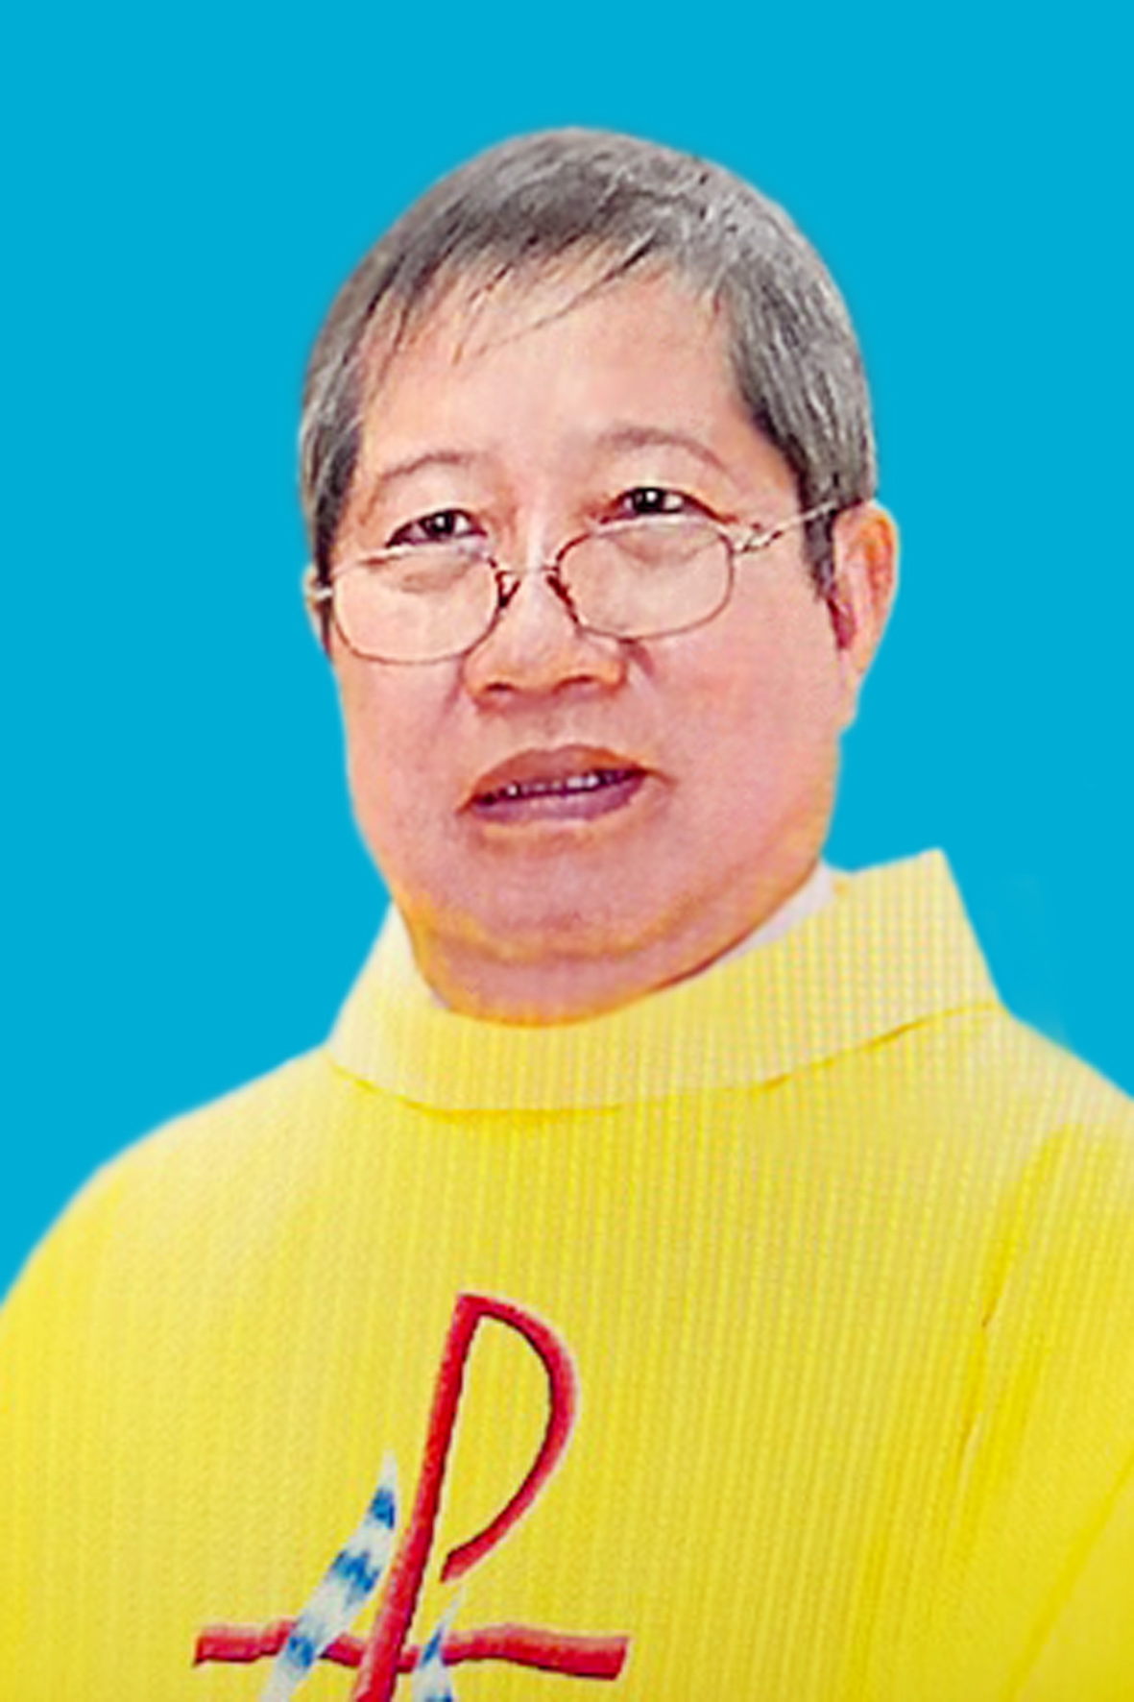

**Quán trọ đời chân trần nay đã mỏi,**

**Chào mọi người tôi tạm biệt ra đi,**

**Đột ngột chia tay chẳng kịp nói gì.**

**Xin nhắn gửi đôi lời ai ở lại:**

**"Quà Tặng Tin Mừng" đang đợi tiếp theo...**

**"Cơm Yêu Thương" giúp ung thư ngặt nghèo.**

**Đa tạ tấm lòng chung tình bác ái.**

**Làm đẹp lòng Thiên Chúa: giáng Hồng Ân.**

**Kính báo:** Mọi sự giúp đỡ cho chương trình Quà Tặng Tin Mừng và Cơm Yêu Thương,

xin vui lòng liên lạc BBT CGVN conggiaovietnam@gmail.com

Để tưởng nhớ và tri ân Lm Gã Siêu Hoàng Đình Mai, Đặc San GSVN sẽ cho đăng mỗi kỳ một Chuyện Phiếm của Gã Siêu.

**CHỒNG**

Chẳng hiểu cụ chủ nhiệm khả kính của chúng ta mắc phải chứng bệnh “dị ứng” chết tiệt nào mà hễ nhận được những sự phản đối của độc giả, nhất là độc giả thuộc phe kẹp tóc, thì cụ liền nổi máu tam bành lục tặc, nổi giận đùng đùng, phùng má trợn mắt như Trương Phi trong “Tam quốc chí diễn nghĩa”,  quyết làm cho ra ngô ra khoai.

Chả thế mà, có lần gã vô ý tán hươu tán vượn về “sự ngược đời của đờn bà con gái”, liền bụ cụ phang cho một trận tơi bời hoa lá, tối tăm mắt mũi.

Và rồi Cụ đã phán :

- Bộ chú mày muốn xơi cà chua ủng và trứng ung của các cô nường hay sao mà dám bạo gan bạo phổi, mở mồm mở miệng bốc thối phe địch đến thế.

Không kịp để cho gã phân bua, Cụ liền méo mó nghề nghiệp mà “ra việc đền tội” :

- Hãy may mau viết ngay một bài nói xấu đờn ông con giai cho ta. Liền tút xuỵt, không oong đơ gì sốt.

Trở về với thực tại. Số trước, gã đã nổi hứng mần một “quả” về dung nhan “kiều diễm” của các chị vợ. Thế nhưng, vốn biết thân phận mình hẩm hiu, còn đen hơn cả mõm chó mực, thành thử hôm nay gã phải ép mình ép xác mà cà kê dê ngỗng về khuôn mặt hốc hác của những anh chồng.

Sở dĩ như vậy, bởi vì gã đã di “dép râu” trong bụng Cụ chủ nhiệm nhà ta, nếu không viết thì rồi cụ cũng bắt phải viết. Hình như lúc nào cụ cũng chỉ muốn “dĩ hòa vi quí”, có âm có dương, có nếp có tẻ, có đực có cái, có mình có ta...

Theo một số nhà nhân chủng học thuộc hạng “gà mờ” thì rất có thể vào cái thuở xa xưa ấy, nhân loại đã trải qua một thời kỳ sống trong chế độ mẫu hệ. Nghĩa là người mẹ nắm mọi quyền hành trong nhà cũng như ngoài ngõ.

Trong chế độ mẫu hệ này, thì phe đờn bà con gái được lên ngôi, nắm đầu và chỉ huy tất tật.

Hồi đó, các cô nường đi cưới chồng, chứ không phải là các anh chàng đi cưới vợ như ngày hôm nay. Phe đờn bà con gái thì lãnh đạo, còn cánh đờn ông con trai thì chỉ đóng vai trò trang trí cho vui cửa vui nhà, đúng là :

- Phụ xướng phu tùy, có nghĩa là vợ nói thì chồng phải theo. Đã bảo thì đừng có gân cổ ra mà cãi.

Chứ đâu có phong cách nho nhe :

- Phu xướng phụ tùy, có nghĩa là chồng nói thì vợ phải theo.

Tàn tích của chế độ “phong kiến hồng quần” này còn rơi rớt lại trong một vài câu tục ngữ, chẳng hạn như :

- Một trăm con giai,

  Không bằng lỗ tai con gái.

- Ba đồng một chục đờn ông,

  Ta bỏ vào lồng, ta xách đi chơi.

  Ai ngờ dây đứt, lồng rơi,

  Nó bò lổm ngổm, mỗi nơi một thằng.

Thế nhưng, cho tới ngày hôm nay thì chế độ phong kiến rất êm dịu và rất dễ chịu này đã “phẹc mê bu tích”, nghĩa là đã đóng cửa tiệm từ lâu, để nhường chỗ cho cánh đờn ông con giai lên ngôi.

Bằng sức lao động và sản xuất của mình, cánh đờn ông con trai đã thoát khỏi tình trạng nô lệ, để nắm vai ông chủ. Điều này gã thấy nhan nhản trong kho tàng văn chương bình dân của người An nam mình.

Các cụ ta ngày xưa đã chẳng bảo :

- Nhất nam viết hữu, thập nữ viết vô. Có nghĩa là đẻ được một “thằng cu” thì đã là có, chứ còn đẻ được cả trăm “cái đĩ “ cũng vẫn kể như  là không.

Rồi các cụ cũng đã nâng anh đờn ông con giai lên tới tận chín tầng mây khi nói :

- Đờn ông nông nổi giếng khơi,

  Đờn bà sâu sắc như cơi đựng trầu.

- Khôn ngoan cũng thể đờn bà.

  Dù là vụng dại cũng là đờn ông.

Còn rất nhiều những câu đại loại như thế nữa, gã chẳng dám kể ra, kẻo mà như bà huyện Thanh quan đã diễn tả :

- ...Đau lòng con quốc quốc.

- Và...mỏi miệng cái gia gia.

Cánh đờn ông con giai được ưu thế trong nhiều lãnh vực, gã chỉ xin đan cử một lãnh vực rất mực bình thường, chẳng hạn như lãnh vực tuổi    tác :

- Giai ba mươi tuổi đang xoan.

  Gái ba mươi tuổi đã toan về già.

Có kẻ đã sánh ví cuộc đời của anh đờn ông con giai tựa như đoàn tàu lửa :

- Ở tuổi hai mươi, họ muốn đỗ ở mỗi ga.

- Sang ba mươi tuổi, họ chỉ có thể đỗ ở một ga.

- Đến bốn mươi tuổi, họ muốn đỗ, nhưng họ không được phép đỗ ở một ga khác.

- Quá tuổi năm mươi, họ muốn đỗ nhưng họ không thể nào đỗ được.

- Và khi họ sáu mươi, thì ngay đến việc khởi động họ cũng không thể, thì làm sao mà đỗ được đây.

Về phương diện này, để an ủi phe đờn bà con gái, gã bèn trích một câu trong cuốn “Tục ngữ phong dao” của Ôn như Nguyễn văn Ngọc, trang 350, gọi là để nói có sách, mách có chứng :

- Giai ba mươi tuổi mà già,

  Gái bốn mươi tám đang ra má hồng!!!

Chính vì sự đổi ngôi này, mà có một vị chân tu, mặc dù tuổi đời đã xế bóng, thế mà lúc nào cũng mỉm cười, để lộ hàm răng như răng trẻ thơ, nghĩa là chẳng còn một cái răng nào sốt.

Thiên hạ thấy vậy, bèn rất lấy làm ngạc nhiên và hỏi :

- Tại sao cụ cứ cười hoài vậy ?

Như được gãi đúng chỗ ngứa, vị chân tu không phải chỉ cười ruồi, mà còn há miệng  cười một cách hả hê, cười ngặt cười nghẹo đến vãi cả và nước mắt, âm thanh thì rộn rã như tiếng chuông nhà thờ.

Sau một hồi cười dài như xe lửa kéo còi, vị chân tu mới lồm cồm bật mí.

- Tại sao ta lại không cười được ? Này nhé, Đức Chúa Trời dựng nên loài người ta có đờn ông và đờn bà. Có đúng vậy không hề ?

- Dạ thưa đúng.

- Mà làm đàn ông thì sướng hơn làm đờn bà. Có đúng vậy không  hề ?

- Dạ thưa đúng.

- Đó là lý do thứ nhất khiến ta cười hoài.

- Còn lý do thứ hai ?

- Này nhé, làm đờn ông thì một là lấy vợ, hai là đi tu. Có đúng vậy không hề ?

- Dạ thưa đúng.

- Mà đi tu thì sướng hơn là lấy vợ. Có đúng vậy không hề ?

Thấy thiên hạ yên lặng gãi đầu chẳng giám trả lời, vị chân tu bèn phán luôn :

- Mấy cái lão này chả biết đí gì sốt. Người đời đã chẳng bảo : tu là cõi phúc tình là giây oan đó sao.

- Dạ thưa đúng.

- Đó là thứ hai khiến ta cười mãi.

- Còn lý do thứ ba ?

- Thứ ba hử ?

Vị chân tu bèn rít một điếu thuốc lào kêu ro ro, rồi lim dim đôi mắt mà khẽ nói :

- Này nhé, thiên hạ đi tu thì một là làm cha hai là làm ma...xơ, đại loại là như thế.  Có đúng vậy không hề ?

- Dạ thưa đúng.

- Mà làm cha thì sướng hơn làm ma...xơ bội phần. Có đúng vậy không hề ?

Lần này, thiên hạ cũng lại yên lặng gãi tai chưa kịp trả lời, thì vị chân tu đã vội cướp đài nói luôn phăng xi lô :

- Mấy cái lão này lại chẳng biết đí gì sốt, không sướng mà sao mấy ma...xơ cứ biểu tình, lập kiến nghị đòi cho được làm...cha. Thế có ngược đời không cơ chứ ?

- Dạ thưa đúng.

- Chính vì thế mà ta cười vang lên như nắc nẻ. Ví dù có các vàng thì ta cũng chả dám làm ma...xơ đâu.

Gã chẳng biết ý kiến ý cò của vị chân tu này có lệch lạc nhiều lắm không. Riêng bản thân mình, gã cảm thấy làm thân đờn ông con giai cũng nhiều cái nhiêu khê, phức tạp và rắc rối, ba chìm bảy nổi chín lênh đênh, chứ chẳng phải êm ru bà rù đâu.

Hẳn là bàn dân thiên hạ đều biết rằng :

Thuở ban đầu, Đức Chúa Trời đã dựng nên ông Adong và cho ông sống trong vườn địa đàng. Cảm thương cái cảnh cô đơn vò võ của Adong, Đức Chúa Trời bèn đợi lúc ông ngủ say, rồi lấy một nửa chiếc xương sườn của ông mà dựng nên Eva.

Sau khi hoàn tất tác phẩm của mình, Đức Chúa Trời bèn dẫn Eva vô ra mắt Adong. Vừa nhìn thấy bà, ông đã mừng húm mà hô vang :

- Đây là xương bởi xương tôi và thịt bởi thịt tôi.

Kiểu diễn tả của dân Giu-dêu như trên xem ra có vẻ hơi vòng vo, chứ còn diễn tả theo kiểu người Việt Nam ta thì khỏe re, Adong chỉ cần chớp chớp hai hàng mi, rồi khe khẽ kêu lên với một giọng đầy trìu mến :

- Mình ơi.

Hai chữ “mình ơi” này quả thật là tuyệt vời, quả thật là hết ý!!!

Vì Eva được dựng nên bởi nửa chiếc xương sườn của mình, nên suốt đời Adong hằng loay hoay tìm kiếm nửa chiếc xương sườn kia của mình. Chính vì thế, dân “Phú lãng xa” vốn gọi bà xã của mình là :

- Ma moitié, có nghĩa là “hỡi nửa kia của anh ơi!”

Bởi vậy cho nên đờn ông hướng tới đờn bà, con giai hướng tới con gái và ngược lại, âu cũng là chuyện rất bình thường và rất tự nhiên, vốn nằm sẵn trong bản tính con người :

- Trai thấy gái lạ,

  Như quạ thấy gà con.

Thế nhưng, chính cái khuynh hướng bình thường và tự nhiên này đã gây nên nhiều rắc rối cho phe đờn ông, nhất là cho những anh con giai mới nhớn. Chuyện rằng :

Có một vị thiền sư kia ngày nọ dẫn chú đệ tử của mình xuống núi. Trên đường, hai thày trò gặp mấy cô thôn nữ đang đi cấy, cười nói vui vẻ. Thấy vậy, chú đệ tử bèn hỏi sư phụ của mình :

- Thưa thày, đó là cái chi vậy ?

Vị thiền sư chưa biết trả lời ra làm sao, thì bỗng nhìn thấy mấy cô thôn nữ đội những chiếc nón lá, bèn trả lời :

- Ồ có gì đâu, đó chỉ là mấy chiếc nón mà thôi.

Kể từ lúc bấy giờ, chú đệ tử chẳng nói chẳng rằng. Một sự im lặng thật là dễ sợ. Về đến nhà, cứ thừ ra như người mộng du hay đi trên mây ấy. Vị thiền sư lân la hỏi chuyện, miết rồi chú đệ tử mới dám thỏ thẻ bày tỏ nỗi lòng :

- Thày ơi, sao con nhớ mấy cái...nón ấy quá. Con thương mấy cái nón ấy lắm.

Mang thân phận đờn ông “vai năm thước rộng, thân mười thước cao” theo “mô đen” của anh chàng Từ Hải mà Nguyễn Du đã diễn tả trong truyện Kiều, mà nhảy vào lòng cuộc đời, lắm lúc cũng thật là nhiêu khê và rối rắm như nắm bòng bong.

Nếu chẳng may sinh ra đời dưới một ngôi sao xấu, trong một gia đình làm ruộng, suốt ngày đánh vật với “con trâu đi trước, cái cày theo sau”,  thì bị bọn con gái sẽ chê ỏng chê eo :

- Chàng nông nãi vũ phu chi cục mịch,

  Lấy yếm thắm chỉ đào chi cho uổng công.

Còn nếu may được sinh ra dưới một ngôi sao sáng, trong một gia đình giàu có, được ăn học đến nơi đến chốn, thì cũng bọn con gái ấy lại mở miệng, trề môi ra mà liệt vào hạng “trói gà không chặt”, ham chi mà ham :

- Ai ơi chớ lấy học trò,

  Dài lưng tốn vải, ăn no lại nằm.

Rồi thiên hạ cũng lại bảo :

- Nhất sĩ nhì nông,

  Hết gạo chạy rông,

  Nhất nông nhì sĩ.

Khi có được mấy cọng râu lún phún, tập tễnh bước vào đời, đứng trước ngưỡng cửa hôn nhân, thì cũng lại gặp phải những phiền toái.

Nếu mình cặp kè với một cô bồ thuộc loại con nhà giàu, thì bị thiên hạ coi khinh, nhìn mình bằng nửa con mắt và phong ngay cho cái học vị “kỹ sư đào mỏ”.

Nếu mình vớ được một cô vợ cao, cao về thân thể cũng như cao về kiến thức, thì thiên hạ lại lo cho mình :

- Chồng thấp mà lấy vợ cao,

  Nồi tròn, vung méo úp sao cho vừa.

Còn nếu ông tơ bà nguyện xe lầm sợi tơ duyên, cột chân mình lại với một cô nàng hơn mình tí tuổi đời, thì chắc chắn thiên hạ chẳng chịu buông tha, lại chõ mồm vào mà bình luận lung tung :

- Chồng già, vợ trẻ là tiên,

  Vợ già, chồng trẻ là duyên...con bò.

Tử tế hơn, thì họ bảo :

- Chồng lớn, vợ bé thì xinh,

  chồng bé, vợ lớn ra tình chị em.

Nếu vớ được một cô vợ đẹp như tiên giáng trần, hay ít nữa cũng như một cây trúc mà tục ngữ đã diễn tả :

- Trúc xinh trúc mọc đầu đình,

  Em xinh, em đứng một mình cũng xinh.

Với một cô vợ đẹp và xinh như vậy, thì dễ gì mà đã được hạnh phúc và sung sướng, bởi vì khi đi ở ngoài đường, lắm lúc tức hộc cả máu mồn, cũng tại bọn đờn ông chiếu cố, ngoái nhìn đến sái cả cần cổ. Chẳng lẽ lại nổi máu Hoạn thư, ghen lấy ghen để. Bản lãnh lắm thì mới tự an ủi  lấy mình :

- Thôi thì bông hoa đẹp cứ để cho cả và thiên hạ nhìn ngắm chán chê mê mỏi, có mất mát đí gì đâu mà sợ.

Ấy thế mà vẫn còn bị thiên hạ cho mình là kẻ tầm thường và dại khờ.

Có một người đàn ông đã hỏi Đức Chúa Trời :

- Tại sao Ngài tạo ra đờn bà đẹp thế ?

- Thì ngươi mới yêu được cô ta.

- Nhưng tại sao họ lại nông cạn vậy ?

- Để cô ta có thể yêu được ngươi ấy mà.

Hay như Somerset Maugham đã phát biểu :

- Tại sao những người đờn bà đẹp lại lấy những người đờn ông tầm thường ? Xin thưa : vì những người đờn ông khôn ngoan sẽ không lấy những người đờn bà đẹp.

Trong thời gian bồ bịch, anh con giai lại còn phải tỏ ra hết sức “ga lăng”, chiều chuộng “cô nường bé bỏng” của mình cho tới mức, đúng là phải :

- Cưng như cưng trứng, hứng như hứng hoa.

Thế mà nhiều lúc cũng vẫn còn bị “thất sủng” với những độc chiêu, chẳng hạn như : nào giận, nào hờn, nào phạt, nào nghỉ chơi…và không chừng còn bị cho leo cây, như lời tâm sự với nhau của hai nữ sinh khoa điện, mà gã đọc được trên báo Phụ nữ Chủ nhật như sau :

- Hôm qua tao định cắt cầu dao với lão ta rồi. Con giai gì mà điện trở kém quá, tao đến muộn có 45 phút mà lão ta đã nóng đỏ cả dây tóc lên rồi! Lần sau mà còn như vậy thì tao cho đứt cầu chì luôn.

Cô bạn nghe xong bèn tiếp lời :

- Mày còn hiền quá đấy, phải tao thì lão ta đã bị một trận tóe hồ quang ra ấy chứ...Cái lão chập mạch ấy sao mày ham quá vậy. Thử xem lão ta đẹp ở chỗ nào mà cảm ứng được mày cơ chứ. Người thì dài ngoẵng như cây bút thử điện. Đầu tóc thì bù xù không ra nối tiếp, cũng chẳng ra song song, lại còn ngủ ngày như cái “tăng phô”. Mày đi với lão trông lệch pha bỏ xừ. Là con gái, mày phải chủ động nắn dòng cho lão ta mới được. Khi hắn quá dòng mà mày chịu tụt áp, thì lão ta sẽ xem thường mày ngay cho mà xem…

Thế thì có trời mới hiểu được lòng dạ đờn bà con gái. Thật đúng như lời một câu danh ngôn đã bảo :

- Chỉ có hai khoảng thời gian trong đời anh đờn ông không hiểu gì về đờn bà, đó là trước và sau đám cưới.

Suy gẫm về câu danh ngôn này, gã bèn thở dài thườn thượt mà  rằng :

-Thế thì hết bố nó rồi còn gì.

Thực vậy, một tác giả, dày dạn trên “tình trường”, đúc kết lại những kinh nghiệm riêng tư của mình, đã bật mí cho cánh đờn ông con giai như một lời tâm sự chân thành, để mà suy gẫm và tùy nghi “đối phó”, hay theo ngôn từ của những cuộc thi hoa hậu hôm nay thì để mà tùy nghi…“ứng xử” :

- Nếu bạn hôn cô ta, cô ta bảo bạn không đứng đắn. Còn nếu bạn không hôn, cô ta bảo bạn chẳng phải đờn ông.

- Nếu bạn khen cô ta, cô ta bảo bạn nói dối. Còn nếu bạn không khen, cô ta bảo bạn không biết nhìn người.

- Nếu bạn chiều theo ý cô ta, cô ta bảo bạn nhu nhược. Còn nếu bạn không chiều theo, cô ta bảo bạn chẳng hiểu gì cả.

- Nếu bạn tới thăm cô ta thường xuyên, cô ta bảo chán ngấy. Còn nếu bạn không tới thăm thường xuyên, cô ta nghi ngờ bạn bắt cá hai tay.

- Nếu bạn ăn mặc “mô đen”, cô ta bảo bạn là dân chơi. Còn nếu không, cô ta bảo bạn là cù lần cù lèo, quê ba bốn cục.

- Nếu bạn ghen, cô ta bảo đó là tật xấu. Còn nếu bạn không ghen, cô ta bảo bạn chẳng biết yêu là đí gì.

- Nếu bạn tỏ ra lãng mạn, cô ta bảo bạn không tôn trọng cô ta đúng mức. Còn nếu không, cô ta bảo bạn không thích cô ta.

- Nếu bạn đến trễ một phút, cô ta bảo bạn đã để cô ta phải chờ gần chết. Còn nếu cô ta đến trễ, cô ta bảo con gái là như vậy đó.

- Nếu bạn tới thăm cô gái khác, cô ta bảo bạn không nghiêm túc trong tình cảm. Còn nếu cô ta được chàng trai khác tới thăm, cô ta bảo đó là chuyện thường tình của con gái.

- Nếu bạn thỉnh thoảng mới hôn cô ta, cô ta nói bạn lạnh lùng. Còn nếu bạn hôn cô ta thường xuyên, cô ta bảo bạn lợi dụng.

- Nếu bạn không xách nặng giúp cô ta, cô ta bảo bản chẳng lịch sự. Còn nếu bạn  xách, cô ta bảo đó chỉ là ý đồ đen tối, âm mưu dụ dỗ.

- Nếu bạn nhìn cô gái khác, cô ta bảo bạn không đáng tin cậy. Còn nếu cô ta được chàng trai khác ngắm, cô ta bảo đó chỉ là ngưỡng mộ mà thôi.

- Nếu bạn nói, cô ta muốn bạn nghe. Còn nếu bạn nghe, cô ta lại muốn bạn nói.

Quả thật là nguy tai, thậm nguy tai ấy chứ. Đến quỉ thần cũng chẳng hiểu nổi đờn bà con gái :

- Ở sao cho vừa lòng người.

  Ở rộng người cười, ở hẹp người chê.

  Cao chê ngỏng, thấp chê lùn.

  Béo chê béo trục, béo tròn.

  Gầy chê xương sống, xương sườn phơi ra.

Tới khi lập gia đình, bước vào hôn nhân, chính thức sống chung hòa bình “mí nhau”, cánh đờn ông con giai cũng không thoát khỏi cảnh lận đận và long đong. Vì thế, thiên hạ đã sánh ví :

- Trong đời anh đờn ông, khi còn độc thân là như một con công; Khi đã đính hôn là như một con sư tử; Còn khi đã kết hôn, là như một con…lừa.

Sở dĩ như vậy, đó là vì :

- Trai có vợ như rợ buộc chân.

Bởi thế, dân Ý đại lợi đã bảo :

- Cưới vợ là bán đứt sự tự do của mình...Cưới vợ là tự tạo cho mình những điều phiền muộn.

Và rồi họ đã kết luận :

- Trong đời anh đờn ông có hai ngày sướng nhất, đó là ngày cưới vợ và ngày chôn vợ.

Xem ra điều kết luận này thật là...quá đáng. Dầu vậy, thì thân phận của anh chồng cũng chẳng được sáng sủa hơn bao nhiêu. Bởi vì trong hôn nhân, chị vợ là người được hưởng lợi trăm bề.

Gã xin đưa ra một vài thí dụ nho nhỏ, chứng tỏ anh con giai khi đã có vợ thì bị “bóc lột” đến tận xương, tận tủy.

Này nhé, sau nhiều năm dài học hành chăm chỉ anh chồng mới khều được cái bằng bác sĩ, thế mà phóc một cái, chị vợ bỗng nghiễm nhiên trở thành bà bác sĩ.

Sau biết bao nhiêu ngày tháng chí thú mần ăn, đổ cả mồ hôi hột...anh chồng mới ngoi lên được cái chức giám đốc, thế mà ngày trước ngày sau, chị vợ bèn tót ngay lên thành bà giám đốc, mà chẳng gẫy một tí móng tay móng chân nào.

Sau những năm dài đấu tranh cực kỳ gian khổ, anh chồng mới ngồi được vào cái ghế tổng thống, thế mà chị vợ chỉ đi làm cảnh, cho thêm phần màu mè hoa lá, cũng lập tức được cả và thiên hạ cúi gập mình xuống mà xưng tụng là “First Lady”, có nghĩa là đệ nhất phu nhân, vợ tổng thống, hay...bà tổng thống.

Còn nếu cuộc tình mà tan vỡ, để rồi anh đi đường anh, em đi đường em, tình nghĩa đôi ta chỉ có vậy mà thôi, thì chị vợ vẫn được lợi như thường.

Trong một cuộc chia tay kia, chị vợ nói với anh chồng :

- Tôi là đờn bà, nên phàm cái chi là giống cái thì thuộc về tôi, còn phàm cái gì là giống đực thì thuộc về anh.

Anh chồng nghe nói bùi tai bèn gật đầu cái rụp. Và thế là chị vợ bèn chỉ vào từng đồ vật trong nhà mà nói :

- Cái ti vi, cái tủ lạnh, cái xe hơi. Cái...và cái...và cái...

Tóa hỏa tam tinh, nói chậm thì hết, anh chồng bèn chỉ vội vào con dao rựa mà bảo :

- Đực rựa.

Và rồi anh chồng bèn chộp vội lấy con dao rựa mà ra khỏi nhà. Thật là bẽ bàng và cay đắng cho thân phận những kẻ...đực rựa như gã vậy thôi.

Ngày nay, pháp luật đã gióng lên tiếng nói để bảo vệ quyền lợi của những anh chồng chẳng may bị đứt gánh giữa đường, nên đã qui định là phải chia đôi, “half anh half”, mỗi bên năm chục phần trăm.

Nhưng dù thế nào chăng nữa, xét theo khía cạnh kinh tế, thì hôn nhân vẫn là một cuộc đầu tư có lợi cho...đờn bà con gái.

Không biết có phải vì lý do trên hay còn nhiều lý do khác nữa cộng lại, chẳng hạn như vì lý do tình cảm, muốn cho gia đình được trong ấm ngoài êm, hay vì lý do tâm sinh lý...mà các anh chồng thường hay nể chị vợ. Và từ chỗ nể đến chỗ sợ, đoạn đường ngắn chủn, chẳng bao xa. Thậm chí có anh chồng còn tuyên bố một cách hắch xì xằng :

- Mình sợ vợ mình chứ có sợ vợ thiên hạ đâu mà lo. Nào có mất mát chi!

Đáng lý ra gã sẽ còn viết thêm mấy trang nữa về chuyện này, nhưng vì phần đất có hạn. Hy vọng số sau, gã sẽ mổ xẻ về những căn bệnh trầm kha của cánh đờn ông, trong đó dĩ nhiên phải có cái bệnh đáng yêu, đó là cái bệnh...sợ vợ.

Chừ thì gã chỉ xin kết luận bằng một câu danh ngôn :

- Thật tội nghiệp cho nhà nào có gà mái gáy, còn gà trống thì lại im.

Chẳng biết câu nói này của dân Ý đại lợi đúng được bao nhiêu phần trăm đây ???

*Chuyện phiếm của Gã Siêu.*

**VỀ MỤC LỤC**

**Giáo sĩ: xuất phát từ giáo dân, hiện diện vì giáo dân và cậy dựa vào giáo dân**

- Mọi liên lạc: Ghi danh, thay đổi địa chỉ, đóng góp ý kiến, bài vở..., xin gởi về địa chỉ

[giaosivietnam@gmail.com](mailto:giaosivietnam@gmail.com)

- Những nội dung sẽ được đề cao và chú ý bao gồm:

Trao đổi, chia sẻ những kinh nghiệm thực tế trong việc mục vụ của Giáo sĩ; Những tài liệu của Giáo hội hoặc của các Tác giả nhằm mục đích Thăng tiến đời sống Giáo sĩ; Cổ võ ơn gọi Linh mục; Người Giáo dân tham gia công việc “Trợ lực Giáo sĩ” bằng đời sống cầu nguyện và cộng tác trong mọi lãnh vực; Mỗi Giáo dân phải là những “Linh mục” không có chức Thánh; Đối thoại trong tinh thần Bác ái giữa Giáo dân và Giáo sĩ… (Truyền giáo hay xây pháo đài?)

- Quy vị cũng có thể tham khảo những số báo đã phát hành tại

[www.conggiaovietnam.net](http://www.conggiaovietnam.net)

Rất mong được sự cộng tác, hưởng ứng của tất cả Quí vị

Xin chân thành cám ơn tất cả anh chị em đã sẵn lòng cộng tác với chúng tôi bằng nhiều cách thế khác nhau.

**TM. Đặc San Giáo Sĩ Việt Nam**

**Lm. Luca Phạm Quốc Sử** **USA**

1. La charité théologale
2. Apophtegmata Patrum